常用统计分析方法
——SPSS应用
General Method of Statistical Analysis
⎯⎯⎯⎯ SPSS Application

杜志渊 编著

前 言
《统计学》是一门计算科学，是自然科学在社会经济各领域中的应用学科，是许多学科的高校在校本科生的必修课程。
在统计学原理的学习和统计方法的实际应用中，经常需要进行大量的计算。因此，统计分析软件问世使强大的计算机功能得到充分发挥，不仅能够减轻计算工作量，计算结果非常准确，而且还节省了统计分析时间。因此，应用统计分析软件进行数据处理已经成为社会学家和科学工作者必不可少的工作内容。为了使高校的学生能够更好的适应社会的发展和需求，学习和使用统计软件已经成为当前管理学、社会学、自然科学、生物医学、工程学、农业科学、运筹学等学科的本科生或研究生所面临的普遍问题。为了使大学生和专业人员在掌握统计学原理的基础上能够正确地运用计算机做各种统计分析，掌握统计分析软件的操作是非常有必要的。现将常用的SPSS统计分析软件处理数据和分析数据的基本方法编辑成册，供高校学生及对统计分析软件有兴趣的人员学习和参考，希望能够对学习者有所帮助。
本书以统计学原理为理论基础，以高等学校本科生学习的常用的统计方法为主要内容，重点介绍这些统计分析方法的SPSS 软件的应用。为了便于理解，每一种方法结合一个例题解释SPSS软件的操作步骤和方法，并且对统计分析的输出结果进行相应的解释和分析。同时也结合工业、农业、商业、医疗卫生、文化教育等实际问题，力求使学生对统计分析方法的应用有更深刻的认识和理解，以提高学生学习的兴趣和主动性。另外，为了方便学习者的查询，将常用统计量的数学表达式作为附录1，SPSS中所用的主要函数释义作为附录2，希望对学习者能够的所帮助。

编者
目录
§1.1 SPSS的启动及数据库的建立 1
第一章 数据文件的建立及基本统计描述 1

§1.1.2 SPSS简介 1
§1.1.2 启动SPSS软件包 2
§1.1.3 数据文件的建立 3
§1.2 数据的编辑与整理 5
§1.2.1 数据窗口菜单栏功能操作 5
§1.2.2 Date数据功能 5
§1.2.3 Transform 变换及转换功能 7
§1.2.4 数据的编辑 8
§1.2.5 SPSS对变量的编辑 13
§1.3 基本统计描述 16
§1.3.1 描述统计分析过程 16
§1.3.2 频数分析 18
§1.4 交叉列联表分析 29
§1.4.1 交叉列联表的形成 30
§1.4.2 两变量关联性检验（Chi-square Test卡方检验） 31
§2.1 单个总体的 t 检验（One-Sample T Test）分析 37
第二章 均值比较检验与方差分析 37
§2.2 两个总体的 t 检验 39
§2.2.1 两个独立样本的t检验（Independent-sample T Test） 39
§2.2.2 两个有联系总体间的均值比较（Paired-Sample T Test） 41
§2.3 单因素方差分析 43
§2.4 双因素方差（Univariate）分析过程 47
§3.1 相关分析 55
第三章 相关分析与回归模型的建立与分析 55
§3.1.1 简单相关分析 55
§3.1.1.1 散点图 55
§3.1.1.2 简单相关分析操作 57
§3.1.2 偏相关分析 58
§3.2 线性回归分析 61
§3.3 曲线估计 69
§4.1 实验准备工作 76
第四章 时间序列分析 76
§4.1.1 根据时间数据定义时间序列 76
§4.1.2 绘制时间序列线图和自相关图 76
§4.2 季节变动分析 80
§4.2.1 季节分析方法 81
§4.2.2 进行季节调整 82
§5.1 Chi-Square Test 卡方检验 86
第五章 非参数检验 85
§5.2 一个样本的K-S检验 88
§5.3 两个独立样本的检验（Test for Two Independent Sample） 91
§5.4 两个有联系样本检验（Test for Two related samples） 94
§5.6 多个样本的非参数检验（K Samples Test） 96
§5.6 游程检验（Runs Test） 100
§6.1 数据的基本统计特征描述 104
附录1 部分常用统计量公式 104
§6.2 总体均值检验统计量 105
§6.3 方差分析中的统计量 107
§6.4 回归分析模型 109
§6.5 非参数检验 115
附录2 SPSS函数 120

第一章 数据文件的建立及基本统计描述
在社会各项经济活动和科学研究过程中，经常获得许多数据，而这些数据中包含着大量有用的信息。若要准确地、科学地提取这些信息，就要应用各种统计分析方法，其中最基本的方法是数据的基本统计描述。通过数据的基本统计描述，可以得到数据的分布状况，数据的主要特征值，时间序列的趋势性，是否存在异常值以及数据的大致图形等。当然，要实现对数据的统计分析和描述，首先要从建立数据文件开始。这一章主要介绍数据文件的建立和数据的基本统计描述方法。

§1.1 SPSS的启动及数据库的建立

§1.1.2 SPSS简介
SPSS（Statistics Package for Social Science ）for Windows是一种运行在Windows系统下的社会科学统计软件软件包。SPSS软件包集数据整理、分析过程、结果输出等功能为一体，采用窗口操作界面，统计分析方法涵盖面广，用户操作使用方便，输出数据表格图文并貌，并且随着它的功能不断完善，统计分析方法不断充实,大大提高了统计分析工作的效率。从1968年由美国斯坦福大学开发使用至今，已经拥有全球数以万计的用户，分布在通信、医疗、银行、证券、保险、制造、商业、市场研究、科学教育等众多的行业领域，成为世界上应用最广泛的专业统计软件之一。
SPSS的基本功能包括数据管理、统计分析、图表分析、输出管理等，具体内容包括描述统计、列联分析，总体的均值比较、相关分析、回归模型分析、聚类分析、主成份分析、时间序列分析、非参数检验等多个大类，每个类中还有多个专项统计方法。SPSS设有专门的绘图系统，可以根据使用者的需要将给出的数据绘制各种图形，能够满足用户的不同需求。
- SPSS的运行方式
SPSS提供了3种基本运行方式：完全窗口菜单方式，程序运行方式、混合运行方式。程序运行方式和混合运行方式是使用者从特殊的分析需要出发，编写自己的SPSS命令程序，通过语句直接运行。这里只介绍完全窗口菜单管理方式，这种操作方式简单明了，除数据输入工作需要键盘外，大部分的操作命令、统计分析方法的实现是通过菜单、图标按钮、对话框来完成的，非常适用于一般的统计分析人员和一般统计方法的应用者。
SPSS中使用的对话框主要有两类，一类是文件操作对话框，文件操作对话窗口操作与Windows应用软件操作风格一致。另一类是统计分析对话框，统计分析对话框可以分为主窗口和下级窗口，在该类对话框中，选择参与分析的各类变量及统计方法是对话框的主要任务。有关对话框的详细操作将在后面的统计方法的实验中解释。
- SPSS的实验环境要求
1、系统运行环境
SPSS10.0以上版本软件包可以工作在两种模式下，单机模式和作为网络系统的用户界面模式。
SPSS for Windows软件包可以运行在微软公司的Windows98、Windows NT 4.0、Windows ME、Windows2000和Windows XP操作系统之下。由于统计分析软件的数据量比较大，所以系统运行需要大于16M以上空间。
2、辅助软件环境
SPSS可以直接将SPSS数据文件保存为Excel工作表，也可以直接打开一个Excel工作表，因此，为了方便数据录入（许多人对Excel工作表编辑比较熟习），应在操作系统下安装一个Excel软件。另外，许多数据在处理之前可能保存在某个数据库中，例如FoxBase、Sybase、SQL_Server、Oracle等等，如有需要从数据库中获取数据的分析，应在操作系统下安装相应的数据库管理系统。
- SPSS的主要界面
SPSS的主要界面有数据编辑窗口和结果输出窗口。数据编辑窗口与微软的Exdel类似，但SPSS的统计功能更多。SPSS的结果输出窗口是显示统计分析的结果，此窗口的内容可以以结果文件.spo的形式保存。数据编辑窗口和结果输出窗口的详细描述将在有关SPSS的数据文件建立的内容中查到。
- SPSS的帮助系统
SPSS对一些基本模块中的统计提供了帮助，可以通过单击Help菜单中的Statistics Coach命令，选择所需要的统计指导。

§1.1.2 启动SPSS软件包
当用户在操作系统下运行SPSS软件后，计算机屏幕上出现一个对话框，如图1.1所示：
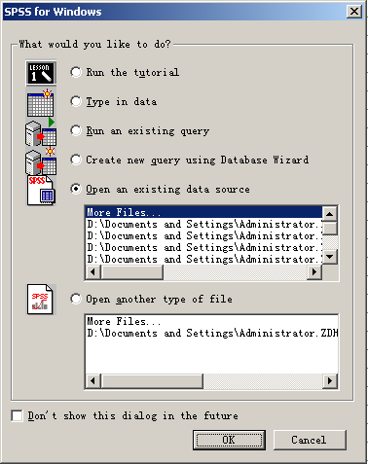
图1.1 SPSS启动后操作对话框
对话框包括一个六选一单选对话框和一个复选对话框，其内容为：
- Run the tutorial 运行操作指南；
- Type in data 输入数据选项，建立新的数据集时可选择此项；
- Run an existing query 运行一个已经存在的数据文件选项；
- Create new query using Database Wizard 用数据库处理工具建立新文件；
- Open an existing date source 打开一个已经存在的数据文件；
- Open another type of file 打开其他类型的文件。
- Don’t show this dialog in the future 是一复选对话框，选中该复选项后，下次启动SPSS时将不会显示对话框，直接显示数据编辑窗口。

§1.1.3 数据文件的建立
当对话框选择Type in data后，点击OK，系统将显示出SPSS软件包数据编辑主窗口，数据文件的建立就是在数据编辑窗口中完成的。数据编辑窗口可以显示两张表，分别是Data View（见图1.2）和Variable View（见图1.3），通过点击下端的2个同名窗口标签按钮实现相互切换。
标尺栏
菜单栏
工具栏
数据输入区
数据编辑区
窗口标签
标题栏
图1.2 SPSS for Windows 主窗口示意图
状态栏

当前数据栏
显示区滚动条

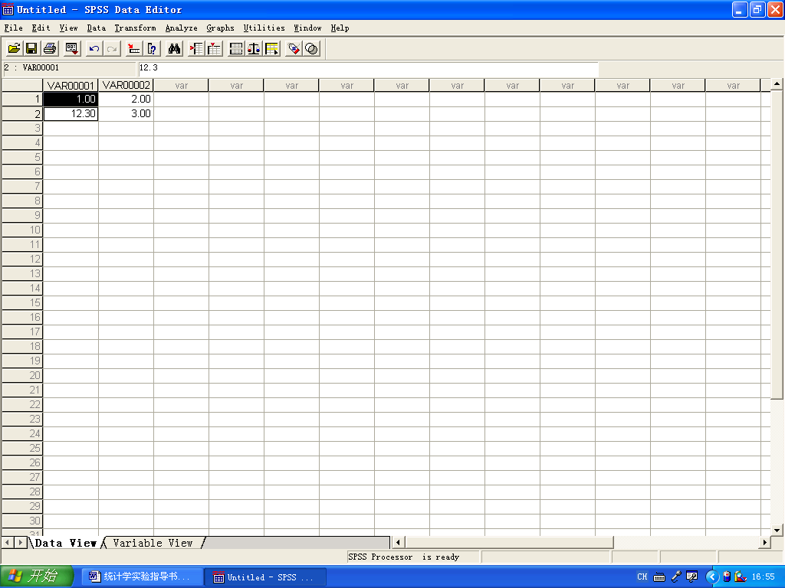

数据编辑区是SPSS的主要操作窗口，是一个二维平面表格，用于对数据进行各种编辑；标尺栏由纵向标尺栏和横向标尺栏，横向标尺栏显示数据变量，纵向标尺栏显示数据顺序（如时间顺序）。
Data View表可以直接输入观测数据值或存放数据，表的左端列边框显示观测个体的序号，最上端行边框显示变量名。
Variable View表用来定义和修改变量的名称、类型及其他属性，如图1.3所示。
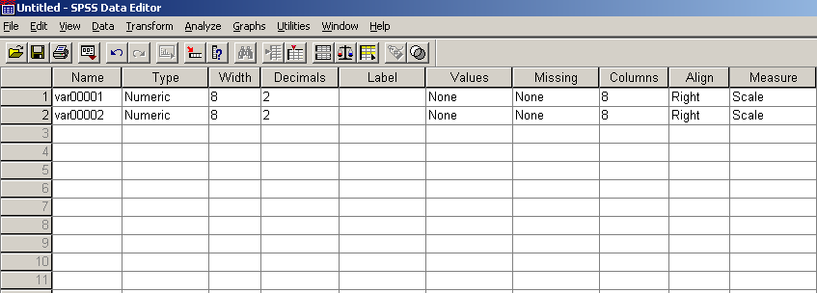
图1.3 Variable View 表
在Variable View表中，每一行描述一个变量，依次是：
Name：变量名。变量名必须以字母、汉字及@开头，总长度不超过8个字符，共容纳4个汉字或8个英文字母，英文字母不区别大小写，最后一个字符不能是句号。
Type：变量类型。变量类型有8 种，最常用的是Numeric数值型变量。其它常用的类型有：String字符型，Date日期型,Comma逗号型（隔3位数加一个逗号）等。
Width：变量所占的宽度。
Decimals：小数点后位数。
Label：变量标签。关于变量涵义的详细说明。
Values：变量值标签。关于变量各个取值的涵义说明。
Missing：缺失值的处理方式。
Columns：变量在Date View 中所显示的列宽（默认列宽为8）。
Align：数据对齐格式（默认为右对齐）。
Measure：数据的测度方式。系统给出名义尺度、定序尺度和等间距尺度三种（默认为等间距尺度）。
如果输入变量名后回车，将给出变量的默认属性。如果不定义变量的属性，直接输入数据，系统将默认变量Var00001,Var00002等。
定义了变量的各种属性后，回到Data View表中，就可以直接在表中录入数据。输入数据后可以点击Save或Save as作为数据文件保存。另外对于统计分析的结果也可以作为文件保存起来。
为了在统计分析过程中能有效的利用其它软件产生的数据，SPSS软件编辑窗口除可以使用*.sav扩展名数据文件，还可以直接打开和保存下述类型的文件。
SPSS DOS版本产生的数据文件*.sys；
Excel 报表程序产生的数据文件*.xls；
DBASE 数据库格式文件*.dbf；
SAS统计软件产生的数据文件。

§1.2 数据的编辑与整理
当录入数据之后，就可以对原始数据进行整理和分析，关于数据的整理和分析都是在数据窗口完成的。下面将介绍SPSS统计分析软件在数据窗口的主要操作方式和菜单相应的功能。

§1.2.1 数据窗口菜单栏功能操作
数据编辑窗口的主菜单如图1.4所示，主菜单中的具体功能包括：
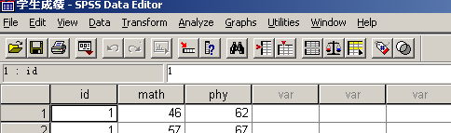
图1.4 SPSS主菜单

1.File：文件操作。
2.Edit：文件编辑。
3.View：视图编辑。
4.Data：数据操作。
5.Transform：数据转换。
6.Analyze：统计分析方法。
7.Graphs： 图形编辑。
8.Utilities：实用程序。
9.Windows：窗口控制。
10.Help：帮助。
在统计分析过程中常用的功能主要集中在数据操作、数据转换、数据分析、统计图形的建立与编辑等操作。

§1.2.2 Date数据功能
数据编辑窗口的Data菜单为用户创建和定义数据提供了方便的功能，如图1.5所示。这个菜单是SPSS统计软件数据整理的特有功能菜单。它的功能包括：对变量、观测量的编辑处理；对变量数据的变换；对观察量数据整理。
这些功能为各种统计分析要求提供极其灵活了数据整理功能，用户可以根据不同统计分析对数据的要求对数据进行整理。
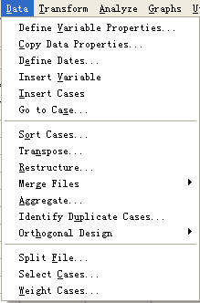
图1.5 Data菜单项示意图
拷贝数据属性
定义变量属性
插入一个变量
定义日期变量
定位观测量
插入观测量
重构数据结构
数据文件转置
观测量排序
标识重复观测量
分类或不分类汇总

合并数据文件

观测量加权
选择观测量
拆分数据文件
正交设计

一、定义和编辑变量、观测量的命令
Define Variable Properties 用于定义变量属性；
Copy Data Properties 由外部文件和工作文件拷贝数据变量和属性；
Define Dates 定义或编辑日期变量格式；
Insert Variable 在数据编辑窗口插入一个变量；
Insert Case 在数据编辑窗口插入一个观测量；
Goto Case 光标跳转到某一指定观测量。
二、变量数据变换的命令
Sort Cases 对观测量进行排序；
Transpose 对观测量进行转置；
Restructure 对现有的观测量进行重新构造，形成新格式的数据文件；
Merge File 把外部文件数据合并到工作文件中；
Aggregate 对数据进行分类或不分类汇总，产生新文件或代替工作文件。
Identify Duplicate Cases 标识重复观测量；
Orthogonal Design 进行正交设计。
三、观察量数据整理的命令
Split File 拆分数据文件的观测量，观测量进行条件分组；
Select Cases 选择观测量；
Weight Cases 对观测量进行加权处理。
通过选择上述命令，可以实现对数据的整理编辑。

§1.2.3 Transform 变换及转换功能
数据编辑窗口的Transform菜单为用户创建和定义复杂的数据提供了方便的功能，如图2.3所示。它与Data菜单共同使用，可对基本的数据进行重新编辑，形成新的变量和观测量。这个菜单主要对变量进行操作，分为三部分的功能。这些功能也为各种统计分析要求提供极其灵活了数据处理功能。

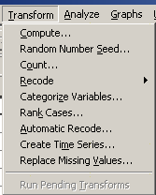
变量值重新编码
计算产生新变量
变量值自动编码
设定随机数种子
创建代替缺失值变量
创建时间序列变量
运行其它转换程序

产生新的分组变量
创建计数变量
观测量排秩
图1.6 Transform菜单项示意图

一. 通过基本变量创建各种新变量；
Compute 计算产生新变量，SPSS提供了10类100多个函数，通过该菜单可以用表达式产生一个新变量；
Random Number Seed 创建随机数种子；
Create Times Series 创建时间序列变量；
二. 创建各种参数变量；
Count 创建一个计数变量，用于统计计数；
Recode 对变量值重新编码；
Rank Cases 为观测量排秩，求得的秩在数据窗口作为一个新变量保存；
Categorize Variables 建立新的分组变量，使数据分成若干个组；
Automatic Recode 对变量值自动编码，产生一个连续的变量值编码；
Replace Missing Values 创建替代缺失值变量；
三.运行其它自定义的转输程序。
Run Pending Transform 运行其它转换程序。
在一般的情况下，通过Date菜单和Transform菜单的操作就可以实现对原始数据的整理和变换。

§1.2.4 数据的编辑
在Data View中，用鼠标左键单击数据表左边框的观测个体序号，这一行值就会被选中，用鼠标左键单击上边框的变量名，这个列就被选中，和其它Windows中的操作类似，也可以用鼠标对选中一部分单元格，选中的行、列、单元格后，单击鼠标右键，可以对它们进行复制、删除、剪切等操作。
如果需要对已经输入的数据进行修改，就要对已经存在的数据进行编辑，SPSS有许多数据编辑功能。下面介绍几种常用的数据编辑功能。
一、插入一个新观测量（Case）
插入一个新观测量（数据）的命令是Insert Cases。
在数据窗口主菜单上单击Date→Insert Cases命令，可以在光标所在位置的前上一行插入一行新的观测个体，可以输入新的观测数据。
二、查找指定的观测量（数据）
查找指定的观测数据的命令是Go to Case。
在数据窗口单击Date→Go to Case，弹出一个对话框，如图1.7所示：输入要找的观测量的序号后，点OK按钮，数据表中光标就会指到选定的观测量个体。
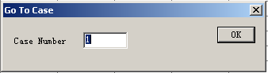
图1.7 Go To Case对话框
三、 观测数据排序
给观测量数据排序的命令是Sort Cases。
在数据窗口单击Date→Sort Cases，打开Sort Cases对话框（见图1.8 ）。
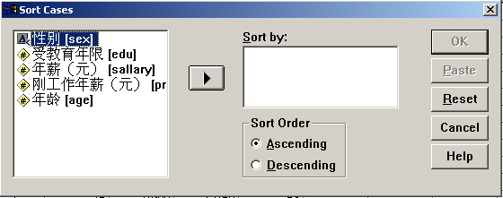
图1.8 Sort Case对话框
从对话框左侧的变量列表中选择排序变量，点击右箭头按钮加入Sort by框中，然后在Sort Order栏中选择排序顺序：
Ascending 观测个体按照选定的排序变量值由小到大的升序排列；
Descending 观测个体按照选定的排序变量值降序排列。
注意：观测个体.排序变量可以是一个或多个，当选择多个排序变量时，首先按第一个变量值排序，然后在第一个变量取值相同的那些个体中再按第二个变量值排序，依次类推。
注意在排序的时候，观测个体整行的值一同变到新位置，而不是只有排序变量那一列变动。但数据表中左边框上的序号并不随着变动，因此，为了保留原始数据的信息，最好自己定义一个变量来记录观测个体的序号。
四、在数据中选取子集
如果需要从数据文件中选取一部分数据，可以在数据编辑窗口单击Data →Select Case，打开Select Case对话框，如图1.9所示：
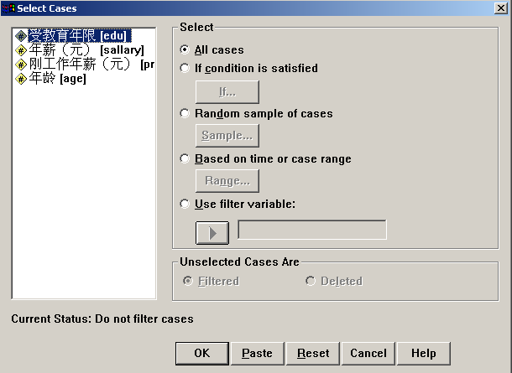
图1.9 Select Case对话框
在该对话框的Select栏中选择挑选数据子集的方式（单选）：
- All case：选择所有数据；
- If condition is satisfied: 按指定条件选择数据。
单击If按纽，打开Select Case：If对话框，如图1.10所示，先选择变量，然后定义条件。
- Random Sample of cases：对观察值进行随机抽样。单击Sample 按纽，打开Select Case：Random sample对话框。如图1.11所示。
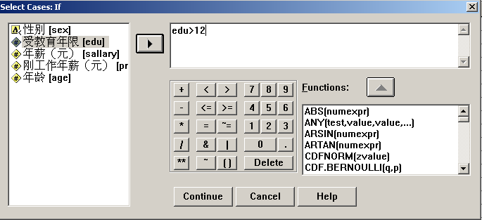
图1.10 Select Case：If对话框
在Sample Size栏中有两种选择方式，一种是大概抽样（Approximately）,即键入抽样比例后由系统随机抽样；另一种是精确抽样（(Exactly)，要求输入从第几个观察值起抽取多少数据。
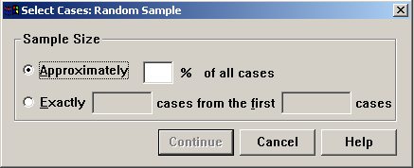
图1.11 Select Case：Random Sample对话框
- Based on time or case range：顺序抽样。单击Range按纽，打开Select Case: Range对话框，用户自行定义从第几个观察值开始抽到第几个观察值结束。
- Use filter variable：用指定变量作过滤。先选择一个变量，系统自动在数据管理器中将该变量值为0的观测单位标上删除记号，系统对标有删除记号的观测单位不作分析。
选择了挑选数据子集的方式后，单击OK，在数据窗口可看到新的变量filter_s。如在数据文件SY-1中，选择年龄大于48岁的人作为选择子集。则满足条件的年龄大于48岁的相应的新变量数据为1，否则为0。
五、数据分类汇总（数据分组汇总）
用户可以根据需要对数据按指定的变量的数值进行归类分组汇总。以数据库SY-2两个班的学生成绩为例，如果按照性别对数学成绩进行汇总，可以使用分类汇总命令实现。具体操作如下。
1.指定分类变量和汇总变量。
打开数据库SY-2，在数据窗口单击Date→Aggregate命令，打开Aggregate Date对话框。如图1.12所示：
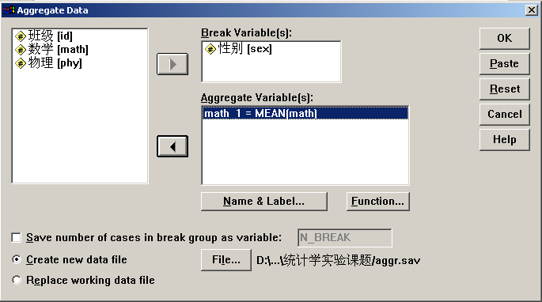
图1.12 Aggregate Date对话框
2. 在变量名列表框中选择分类变量”性别”进入Break Variable(s)。
3. 在变量名列表框中选择汇总变量”Math”进入Aggregate Variable(s)。
4. 单击Function按纽，打开Aggregate Date：Function对话框，如图1.13所示。在此对话框中可以选择平均值、数据和、标准差的形式，特别值形式，百分数形式、频数形式等其中之一的方法进行分类汇总。选择分类汇总的函数形式后返回Aggregate Date对话框中。
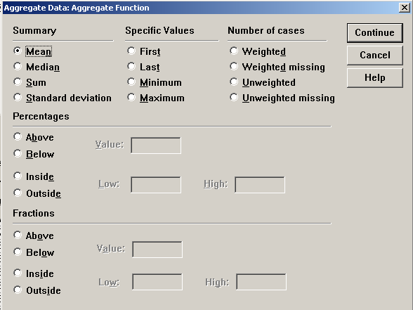
图1.13 Aggregate Date：Aggregate Function对话框
5. 在Aggregate Date对话框中指定汇总文件的保存路径。有两种选择：一种是选中创建新数据文件，通过File按纽，重新指定结果文件名。一种是替代原来数据文件，用分类汇总结果覆盖当前编辑窗口的数据。
6. 单击Name&Label按纽，可以重新指定结果文件中的变量名并加入变量标签。SPSS默认的结果文件中的变量名为原变量名最后加上_1.
7. 如果希望在结果文件中保存各分类组的数据个数，可以选择Save number of case in break group as variable项。最后单击OK，可得相应的数据文件。
六、缺失值的替代方式
如果用户希望对缺失值进行定义，可以采用以下的操作：
在数据窗口点击Transform→Replace Missing Values,打开Replace Missing Values，对话框，如图.1.14.所示：
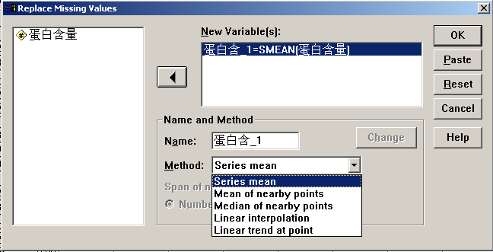
图1.14 Replace Missing Values对话框
在变量中选择具有缺失值的变量进入New Variable框内，系统可以自动产生替代缺失值的新变量，也可处定义新变量。然后在Method的下拉菜单中选择缺失值的替代方式。五种方式依次是：
Series mean 用该变量所有非缺失值的平均值替代缺失值；
Mean of nearly point 用缺失值相邻点的的非缺失值的平均数据替代缺失值；
Median of nearly point 用缺失值相邻点的的非缺失值的中位数替代缺失值；
Linear interpolation 用缺失值相邻点的的非缺失值的中点值替代缺失值；
Linear trend at point 用线性拟合方式替代缺失值。
七、数据秩（序）的确定
如果用户需要对已有的数据变量排秩（序），如对数据SY-1中两个班的数学成绩分别排出名次，可以在数据窗口采用以下操作。
1. 单击Transform→Rand Cases，打开Rand Cases对话框，如图1.15所示：
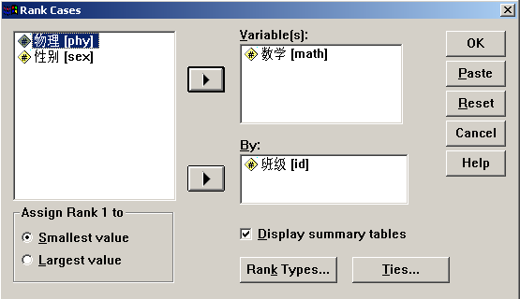
图1.15 Rand Cases对话框
2. 从左边变量名列表框中选择变量”数学”（也可选择多个变量）进入Variable(s)框中，选择变量”班级”进入By框中，则系统排序时将按照进入By的变量值“班级”进行分别排序。
3. 单击Ties按纽，选择Ties（Ties是指两个或两个以上的数据相等的情况）的处理方式。由于秩与数据个数是一一对应的，当数据有相同的时，确定它们相应的秩有三种处理方式：对应秩的Mean平均值、Low最小值和high最大值。如本例选择最大值。选择后返回在主对话框。点击OK，就可以在数据窗口看到排序结果。
Rank Types按纽提供排秩方式。单击Rank Types按纽，打开types对话框，从中选择排秩类型，排秩类型从左到右依次是：Rank普通排序（系统默认）,新变量的值就是秩；Fractional rank as% 累计百分数排序；Savage score以指数分布为基础的原始分排序；Sum of Case weights 以分组例数之和的权重排序；Fractional rank以秩变量除以分组例数之和排序；Ntile先给定一个大于1 的整数，系统按照此数的范围确定秩。

§1.2.5 SPSS对变量的编辑
一、插入一个新变量
插入一个新变量的命令是Insert Variable。
在数据窗口单击Data→Insert Variable，会在光标所在位置的前一列插入一个新的变量，变量名字和属性可以在Variable View窗口中定义。
二、已存在的变量生成新变量
对于已存在的数据变量，根据需要进行计算生成新变量的命令是Compute。
在数据窗口单击Transform→ Compute，打开Compute Variable对话框，如图1.16所示。
在对话框左上方Target Variable栏中，键入即将生成的新变量的名称，并单击Type & Lable按纽确定变量标签及数据类型。对话框的左下栏中给出了数据文件中所有可用的变量列表，我们可以用右箭头按钮从中选取所需的变量进入右上方的Numeric Expression栏中，该栏存放运算表达式，运算表达式中所需要的常用函数可以从下的Functions列表中直接选取。这些常用函数（见附录2）和其它语言中的函数名称类似，在框中按字母顺序排列，用鼠标选中某个函数，用Functions右面的上箭头按钮加入数值表达式中，对话框中间是一个小键盘，可以用来输入数字、运算符号等。Compute Variable对话框的下面还有一个if按钮，可以选一部分满足某种条件的观测个体来做运算，不满足条件观测，其新变量值缺失。
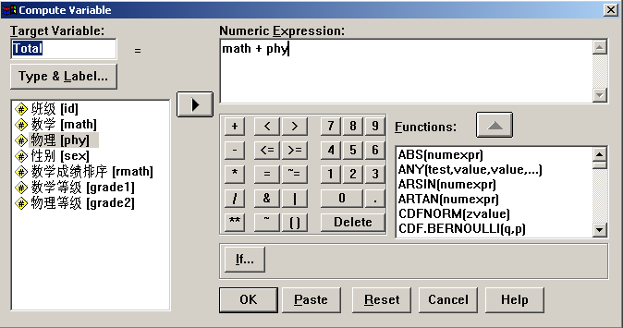
图1.16 Compute Variable对话框
如图1.16表示的是数据SY-2中每个学生的数学和物理总成绩。在Compute Variable对话框中填好新变量名称和运算表达式后，点击OK按钮，就可以在数据文件中看到，已经生成了一个新变量Total。
三、产生计数变量
如果用户需要对满足某项条件的数据进行计数，可以使用Count命令。以学生成绩数据SY-1为例，说明具体操作步骤：
在数据窗口单击Transform→Count,打开Count Occurrence of Value within Cases对话框，如图1.17所示：
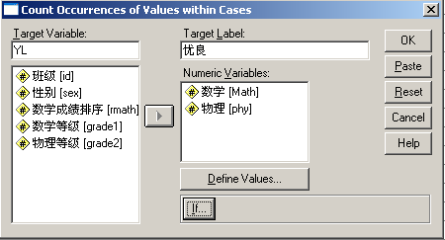
图1.17 Count Occurrence of Value within Cases对话框
先在Target Variable中指定一个变量（可以是已经存在的变量或新变量），并定义变量标签，然后指定要统计的变量加到Numeric Variables框中，再单击Define Values按纽，打开Value to Count对话框。如图1.18所示：
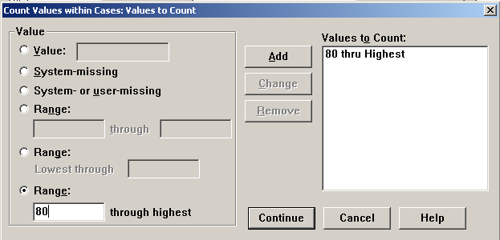
图1.18 Count Values within Cases：Value to Count对话框
在上面的对话框中，确定需要计数的数值，其Value值的设置项依次是：
Value:输入某个值为清点对象；
System-missing:以系统的缺失值为清点对象；
System-or user missing:以系统或用户指定的缺失值为清点对象；
Range:指定数值的计数区域：其中包括：
（ ）through（ ）在框内指定下限和上限
lowest through（ ）: 在框内只指定上限；
（ ）highest through: 在框内只指定下限。
图中给出的是计算达到优良标准，即学生达到80分以上课程数。确定了计数数值后，单击Add，使选择结果进入Values to count 框内。单击Continue按纽，返回主对话框中。如果需要，可以单击If按纽确定计数条件。最后点OK可在数据窗口得到计数变量。
四、变量分组（编码）与自动分组（编码）
Transform菜单下还有以上两条分组（编码）命令。对变量数据的重新分组（编码），是指给每个变量值重新赋予一个码来描述他们的某些属性。码数相同的即为一组。比如，可以对年龄重新分组，19岁及以下年龄赋予一个编码1，20-29岁的年龄码赋予2，30-39岁年龄码赋予3，依此类推，这些码只能取正整数值。从某种程度上来讲，编码也可以看做分组：一个组对应一个组号，这样就把这些人按年龄分为几个组，一目了然。
变量重新编码命令为Recode，自动重新编码命令为Automatic Recode。Automatic 两者的区别是：Automatic Recode命令是SPSS系统自动设定码为正整数，而Recode可以根据用户的需要指定特别的码值。自动编码的具体操作为：
在数据窗口单击Transform→ Automatic Recode打开Automatic Recode。对话框，从左侧的变量列表中选出被将重新编码的原变量，在New Name按钮右边空白栏中输入新的码值的变量名，点New Name按钮放到上面的栏中。对话框底下有两个选项，以确定编码是从最小的开始，还是从最大的开始，点OK执行这条命令。需要注意的是，码与秩是不同的，请读者在学习时注意它们的区别。
如果用户需要自定义分组的条件，可选择Recode命令。Recode命令有两个选项，分别是：
Into Same Variables：数据编码后新的码值直接放到原来的变量中；
Into Different Variables：数据编码后新的码值存到一个新变量中。
为了避免数据丢失，尽量不要轻易选择前者。 选择后者的Recode命令对话框如图1.19所示，
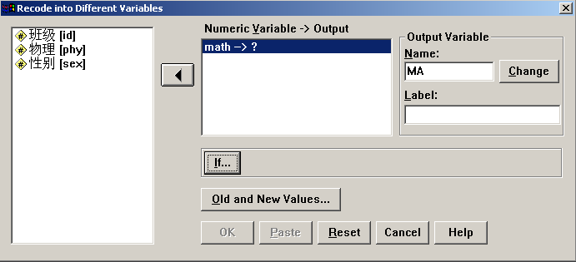
图1.19 Recode Into Different Variables对话框
选择需要重新分组（编码）的变量进入Numeric Variable→Output框中，并在右边的Output Variable框中定义新的变量名及变量标签，单击Old and New Values按纽，打开对话框，Old and New Values对话框最左侧有六个选项，用来确定原变量的取值区间（或单个变量值），它们将被赋予一个相同的新码值，新的码值在右上方的New Value栏中填入。填好后Add按钮就被激活了，单击此按钮，就把这个旧的变量区间（值）以及新的码值到Old->News栏中。重复以上步骤，把所有的区间一个一个都输入后，点Continue按钮回到Recode Into Different Variables菜单，点OK按钮执行命令，即在数据窗口可得到需要的分组赋值变量。

§1.3 基本统计描述
在建立了数据文件之后，需要对数据作进一步的考察，如了解数据的基本特征，如数据的均值、标准差、四分位点，数据的分布形态等，这个过程称为对数据进行基本统计描述。所以说，数据的基本统计描述的目的是：了解数据的基本特征和基本分布形状，为进一步分析做好充分准备。
- 本节主要内容：数据的基本统计描述方法：频数分析、探索分析及交叉列联表分析等。

§1.3.1 描述统计分析过程
描述统计分析是对数据进行基础性描述。可以得出数据的平均值(Mean)、和(sum)、标准差(Std deviation)、最大值(Max)、最小值(Min)、方差(Variance)、极差(range)、平均值标准误(S.E.Mean),峰度(Kurtosis)、偏度（Skewness）等统计量。
以2002年全国职工平均工资表为例（数据库SY-2），介绍描述统计分析的具体操作步骤如下：
1、首先打开数据表SY-2，按照Analyze→Descriptives Statistics→ Descriptives打开Descriptives对话框，如图1.20所示
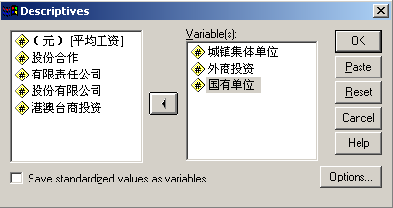
图1.20 Descriptives 主对话框
- 从左边源变量中选择一个或者几个变量进入右框中，单击Options按钮，打开Options对话框，如图1.21所示：
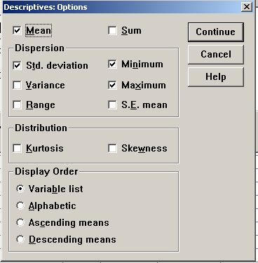
图1.21 Descriptives Options对话框
在对话框中最上面一行是Mean：均值，sum：算术和
- Dispersion离差栏
Std.Deviation 标准差 Minimum 最小值
Variance 方差 Maximum 最大值
Range 极差 S.E.mean 均值的标准误
- Distribution分布状态栏
Skewness 偏度 Kurtosis 峰度
- Display Order栏，选择输出方式：
Variable List 按变量表次序；
Alphabetic 按字母顺序；
Ascending Meas 按平均值升序；
Descending Means 按平均值降序。
如在此例中选择按平均值升序项，返回主对话框，单击OK，在输出窗口得描述统计分析输出表。
表1.1 Descriptive Statistics基本描述统计表
Descriptive Statistics

 | N | Minimum | Maximum | Mean | Std. Deviation
城镇集体 | 31 | 5100 | 14851 | 7926.03 | 2335.188
股份合作 | 31 | 5396 | 15486 | 9280.87 | 2887.924
有限责任 | 31 | 7555 | 21450 | 11549.87 | 3674.871
股份有限 | 31 | 8165 | 25046 | 13510.06 | 4301.683
国有单位 | 31 | 9368 | 25675 | 13559.90 | 4809.971
外商投资 | 29 | 7765 | 39428 | 14395.07 | 6396.869
Valid N (listwise) | 29

§1.3.2 频数分析
对于一组数据，考察不同的数据出现的频数，或者是数据所落入指定的区域内的频数，可以了解数据的分布状况。数据文件SY-3是一个公司职员表，其中有性别、年龄，受教育年限等五个变量，具体操作如下：
1、打开数据文件SY-3后，单击Analyze→Descriptive Statistics→ Frequencies 打开频数分析对话框如图1.22所示。
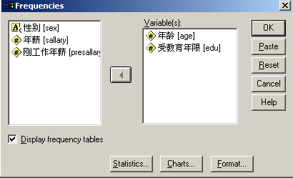
图1.22 频数分布主对话框
2、在左边的变量框中选中一个或多个变量送入Variable(s)。
3、选中Display frequency tables要求输出分布表。
4、单击Statistics按钮，得到对话框图1.23。
在Frequencies: Statistics对话框中选择要求输出的统计量。
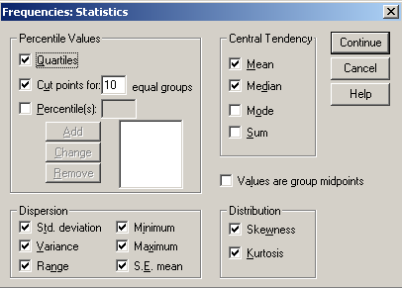
图1.23 Frequencies: Statistics对话框
- Percentile Values百分数选择项栏（复选项）
Quartile四分位数，
Cut points equal groups等分位点百分位数（取值范围在2∼100之间）。
Percentile(s)自定义百分数。
- Dispersion 离差栏（见§1.3.1基本统计描述过程）
- Central Tendency 中心趋势栏
Mean 算术平均值（均值）, Median 中位数, Mode 众数, Sum 算术和.
- Distribution分布状态栏
在本例中选择四分位点、10等分的百分位点；标准差、方差、最大、最小值；全距、均值、均值的标准误，中位数、偏度、峰度等复选项。
5、单击Chart按钮，得到Frequencies: Chart对话框图1.24. 在对话框中有
- Chart Type图形栏（单选），选择输出的图形类型。
None 不输出图形（系统默许） Bar charts 条形图
Pie charts 饼图 Histograms 直方图
With normal curve直方图中显示正态曲线（只有选择直方图时才能选择）。
- Chart Values栏，选择图形中分类值的表现形式。
Frequencies直方图纵轴为频数，饼图中每块表示属于该组观测值频数；
Percentage直方图纵轴为百分比，饼图中每块表示该组的观测量数占总数的百分比。
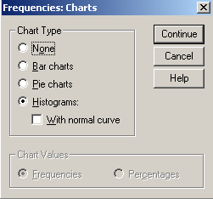
图1.24 Frequencies: Chart对话框
6、单击Format按钮，得到对话框图1.25。
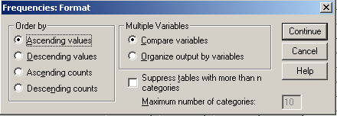
图1.25 Frequencies: Format 对话框
在Frequencies: Format 对话框中：
- Order by 排序栏，表示频数分布表的排列顺序。(单选)
Ascending values 按变量值升序排列（系统默许）。
Descending values 按变量值降序排列。
Ascending counts 按变量各种取值发生的频数升序排列。
Descending counts按变量各种取值发生的频数降序排列。
如果设置了直方图，频数表将按照变量值顺序排列。
- Multiple Variables多变量输出表格设置(单选)。
Compare variables 将所有变量的结果输出在一个表中。
Organize output by variables 为每一个变量输出一个表。
- Suppress tables with more than _ categories控制频数表输出的分类数复选项。Maximum number of categories 分类数最大参数值，默许值是10.
本例中均选择系统默认项。点击OK，得到输出表1.2.

表 1-2(a) Statistics统计分析表
年龄
N | Valid | 70
N | Missing | 0
Mean 均值 |  | 42.66
Std. Error of Mean 均值的标准误 |  | 1.223
Std. Deviation 标准差 |  | 10.232
Skewness 偏度 |  | .775
Std. Error of Skewness 偏度的标准误 |  | .287
Kurtosis 峰度 |  | -.010
Std. Error of Kurtosis 峰度的标准误 |  | .566
Minimum 最小值 |  | 24
Maximum 最大值 |  | 70
Percentiles百分数 | 10 | 33.00
Percentiles百分数 | 20 | 35.00
Percentiles百分数 | 25 | 36.00
Percentiles百分数 | 30 | 36.00
Percentiles百分数 | 40 | 38.00
Percentiles百分数 | 50 | 39.00
Percentiles百分数 | 60 | 42.60
Percentiles百分数 | 70 | 46.70
Percentiles百分数 | 75 | 50.00
Percentiles百分数 | 80 | 52.00
Percentiles百分数 | 90 | 59.00

表1-2（b） 频数表
年龄
 |  | Frequency  频数 | Percent  % | Valid Percent | Cumulative Percent
Valid | 24 | 2 | 2.9 | 2.9 | 2.9
Valid | 30 | 2 | 2.9 | 2.9 | 5.7
Valid | 32 | 2 | 2.9 | 2.9 | 8.6
Valid | 33 | 4 | 5.7 | 5.7 | 14.3
Valid | 34 | 2 | 2.9 | 2.9 | 17.1
Valid | 35 | 4 | 5.7 | 5.7 | 22.9
Valid | 36 | 7 | 10.0 | 10.0 | 32.9
Valid | 37 | 4 | 5.7 | 5.7 | 38.6
Valid | 38 | 6 | 8.6 | 8.6 | 47.1
Valid | 39 | 5 | 7.1 | 7.1 | 54.3
Valid | 41 | 3 | 4.3 | 4.3 | 58.6
Valid | 42 | 1 | 1.4 | 1.4 | 60.0
Valid | 43 | 2 | 2.9 | 2.9 | 62.9
Valid | 44 | 1 | 1.4 | 1.4 | 64.3
Valid | 45 | 3 | 4.3 | 4.3 | 68.6
Valid | 46 | 1 | 1.4 | 1.4 | 70.0
Valid | 47 | 2 | 2.9 | 2.9 | 72.9
Valid | 49 | 1 | 1.4 | 1.4 | 74.3
Valid | 50 | 2 | 2.9 | 2.9 | 77.1
Valid | 51 | 1 | 1.4 | 1.4 | 78.6
Valid | 52 | 2 | 2.9 | 2.9 | 81.4
Valid | 53 | 2 | 2.9 | 2.9 | 84.3
Valid | 55 | 1 | 1.4 | 1.4 | 85.7
Valid | 57 | 1 | 1.4 | 1.4 | 87.1
Valid | 58 | 1 | 1.4 | 1.4 | 88.6
Valid | 59 | 3 | 4.3 | 4.3 | 92.9
Valid | 61 | 2 | 2.9 | 2.9 | 95.7
Valid | 66 | 2 | 2.9 | 2.9 | 98.6
Valid | 70 | 1 | 1.4 | 1.4 | 100.0
Valid | Total | 70 | 100.0 | 100.0

表1.2（c）直方图
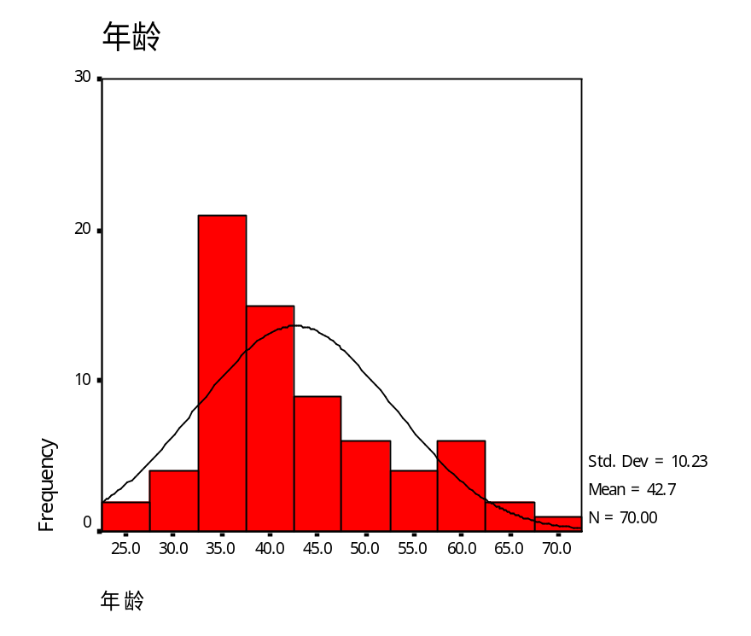
从上面的表和直方图中可以观察到该公司32岁至47岁之间的人数最多，占到总人数的60%以上。
§1.3.3 探索分析过程
探索分析是对数据进行初步的观察分析，主要的分析项目有：
- 观察数据的分布特征：可通过绘制箱图和茎叶图等图形直观地反映数据的分布形式和数据的一些规律性，包括考察数据中是否存在异常值等。
- 正态分布检验：检验数据是否服从正态分布。
- 方差齐性的检验：用Levene检验比较各组的方差是否相等。
以数据库SY-1提供的两个班的学习成绩数据为例，对两个班的数学成绩按照性别进行数据的分布、按照性别检验其数学成绩的方差是否相等。打开数据库SY-1，具体操作步骤：
1、单击Analyze->Descriptive statistics->Explore，打开Explore主对话框：如图1.26所示：
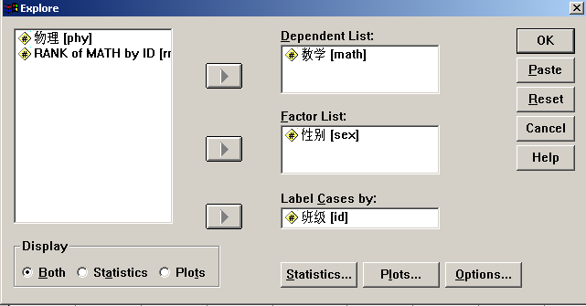
图1.26 探索分析主对话框
- 从左侧的变量列表中选出变量”数学”，送入Dependent List栏；
- 选择”性别”作为因子变量，送入Factor List栏。有了因子变量，SPSS会把所有的观测个体按照因子变量的取值分成若干各组，再分组考察Dependent List中的各个变量，如果不选择因子变量，SPSS会对全部观测来做探索分析。
- 选择”班级”标识变量送入Label Case栏，当输出涉及到观测量时，使用该变量值标识各观测量。
- 在Display栏中选择输出项，依次是Both选择项，输出图形与描述统计量（系统默认），只输出描述统计量和只输出图形。本例中选择默认项。
2、单击Statistics统计量按钮，打开Statistics对话框,选择统计输出量。有四个选择项，分别是：
Descriptives基本统计描述。同时指定均值的置信区间的置信度，系统默认为95％。
M-估计（M估计在计算时对所有观测量赋予权重，随观测量距分布中心的远近而变化）；
Outliers输出分析数据中五个最大值和五个最小值；
Percentiles输出百分数。
本例中选择Descriptives和Outliers后，返回主对话框。如图1.27所示。
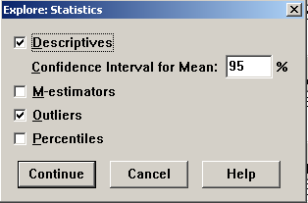
图1.27 探索分析 Statistics对话框
- 单击Plots 图形按钮，打开Plots对话框，如图1.28所示。
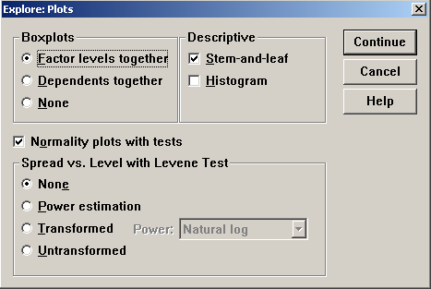
图1.28 探索分析 Plots对话框
对话框中有四个选择栏：
- Boxplot 箱图选择栏。
Factor levels together因变量按因素水平分组（系统默认）；
Dependents together 所有因变量生成一个并列箱图（本例中选择项）；
None不显示箱图。
箱图中，最底部的水平线段是数据的最小值（奇异点除外），顶部的水平线段是数据的最大值（奇异点除外），中间矩形箱子的底所在位置是数据的第一个四分位数（即25％分位数），箱子顶部所在位置是数据的第三个四分位数据（即75％分位数）。箱子中间的水平线段刻画的是数据的中位数（即50％分位数）。
- Descriptive 描述图形栏（复选项）。
Stem-and-leaf 茎叶图（系统默认）
Histogram 直方图
- Normality plots with test(复选项)，正态分布检验并输出Q-Q图。
- Spread vs level with Levene Test栏，对所有的散布—层次图，同时输出回归直线的斜率以及方差齐性的Levene′s检验，但如果没有指定分组变量，此选择项无效。四个单选项依次为：
None：不产生回归直线的斜率和方差齐性检验（系统默认）；
Power Estimation转换幂值估计（对每组数据产生一个中位数自然对数及四个分位数的自然对数的散点图）选项；
Transformed 变换原始数据选择项（可在参数框中选择数据变换类型）；
Untransformed不变换变换原始数据选择项。
本例中选择茎叶图，正态分布检验，方差齐性检验等。
4、单击Option按纽，打开Option对话框如图1.29所示。可选择缺失值的处理方式，SPSS提供三种处理方式：
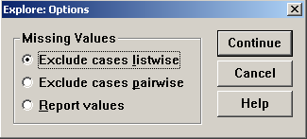
图 1.29 探索分析 Option对话框
Exclude cases listwies 剔除带缺失值的观测量（系统默认）。本例选择此项。
Exclude cases pairwise 剔除带缺失值的观测量时还一并剔除与缺失值有成对关系的观测量。
Report values 输出频数表时同时输出缺失值。
5、单击OK，得到相应的输出结果如表1.3所示。
表1.3 Explore 探索分析
表1.3（a）Case Processing Summary 数据概述
性别 |  | Cases数据
 |  | Valid有效值 |  | Missing缺失值 |  | Total总数
 |  | N个数 | Percent百分比 | N | Percent | N | Percent
数学 | 女 | 33 | 100.0% | 0 | .0% | 33 | 100.0%
 | 男 | 47 | 100.0% | 0 | .0% | 47 | 100.0%

表1-3（b） Descriptives基本统计描述表
性别 |  |  |  |  | Statistic | Std. Error
数学 | 女 | Mean均值 |  |  | 78.82 | 1.934
 |  | 95% Confidence Interval for Mean置信区间 |  | Lower Bound置信下限 | 74.88
 |  |  |  | Upper Bound置信上限 | 82.76
 |  | 5% Trimmed Mean修正均值 |  |  | 79.35
 |  | Median 中位数 |  |  | 79.00
 |  | Variance 方差 |  |  | 123.403
 |  | Std. Deviation 标准差 |  |  | 11.109
 |  | Minimum 最小值 |  |  | 46
 |  | Maximum 最大值 |  |  | 99
 |  | Range 极差 |  |  | 53
 |  | Interquartile Range四分位间距 |  |  | 12.50
 |  | Skewness 偏度 |  |  | -.771 | .409
 |  | Kurtosis 峰度 |  |  | 1.320 | .798
 | 男 | Mean均值 |  |  | 78.64 | 1.514
 |  | 95% Confidence Interval for Mean | Lower Bound置信下限 |  | 75.59
 |  | 95% Confidence Interval for Mean | Upper Bound置信上限 |  | 81.69
 |  | 5% Trimmed Mean |  |  | 78.78
 |  | Median |  |  | 81.00
 |  | Variance |  |  | 107.714
 |  | Std. Deviation |  |  | 10.379
 |  | Minimum |  |  | 53
 |  | Maximum |  |  | 98
 |  | Range |  |  | 45
 |  | Interquartile Range |  |  | 16.00
 |  | Skewness |  |  | -.367 | .347
 |  | Kurtosis |  |  | -.533 | .681

表1.3（c）Extreme Values极端值
（按照性别输出数学成绩的五个最大值及五个最小值）
 | 性别 |  |  | Case Number | 班级 | Value
数学 | 女 | Highest | 1 | 80 | 1 | 99
数学 | 女 | Highest | 2 | 78 | 2 | 96
数学 | 女 | Highest | 3 | 75 | 1 | 94
数学 | 女 | Highest | 4 | 74 | 1 | 92
数学 | 女 | Highest | 5 | 70 | 1 | 89
数学 | 女 | Lowest | 1 | 1 | 1 | 46
数学 | 女 | Lowest | 2 | 3 | 1 | 57
数学 | 女 | Lowest | 3 | 8 | 1 | 64
数学 | 女 | Lowest | 4 | 12 | 2 | 66
数学 | 女 | Lowest | 5 | 14 | 2 | 67
数学 | 男 | Highest | 1 | 79 | 2 | 98
数学 | 男 | Highest | 2 | 77 | 1 | 96
数学 | 男 | Highest | 3 | 76 | 2 | 94
数学 | 男 | Highest | 4 | 73 | 2 | 91
数学 | 男 | Highest | 5 | 71 | 1 | 90(a)
数学 | 男 | Lowest | 1 | 2 | 2 | 53
数学 | 男 | Lowest | 2 | 5 | 2 | 62
数学 | 男 | Lowest | 3 | 4 | 1 | 62
数学 | 男 | Lowest | 4 | 7 | 2 | 63
数学 | 男 | Lowest | 5 | 6 | 1 | 63
a Only a partial list of cases with the value 90 are shown in the table of upper extremes.

表1.3(d) Tests of Normality正态分布检验表
 | 性别 | Kolmogorov-Smirnov(a) |  |  | Shapiro-Wilk
 | 性别 | Statistic | df | Sig. | Statistic | df | Sig.
数学 | 女 | .097 | 33 | .200(*) | .963 | 33 | .324
数学 | 男 | .110 | 47 | .200(*) | .971 | 47 | .291
* This is a lower bound of the true significance.
a Lilliefors Significance Correction
从表1.3（d）的检验结果可以看出，由于假设检验的P值均大于0.05，故可以认为男女生的数学成绩分布都近似地服从正态分布。
表1.3 (e) Test of Homogeneity of Variance 方差齐性检验
 |  | Levene Statistic | df1 | df2 | Sig.
数学 | Based on Mean基于均值 | .045 | 1 | 78 | .833
 | Based on Median基于中位数 | .023 | 1 | 78 | .880
 | Based on Median and with adjusted df基于中位数及修正的自由度 | .023 | 1 | 76.348 | .880
 | Based on trimmed mean  基于修正的均值 | .033 | 1 | 78 | .856

由表1.3（e）得出方差齐性检验的P值为0.8以上，故认为男女生数学成绩的方差是相等的。
表 1.3(f) Stem-and-Leaf Plots 茎叶图
数学 Stem-and-Leaf Plot for SEX= 女
Frequency Stem & Leaf
1.00 Extremes (=<46)一个极端值
1.00 5 . 7
1.00 6 . 4
3.00 6 . 678
3.00 7 . 234
9.00 7 . 566778899
4.00 8 . 2334
7.00 8 . 5566789
2.00 9 . 24
2.00 9 . 69

Stem width: 10
Each leaf: 1 case(s)

表1.3（g）Normal Q-Q Plots 正态分布Q-Q图
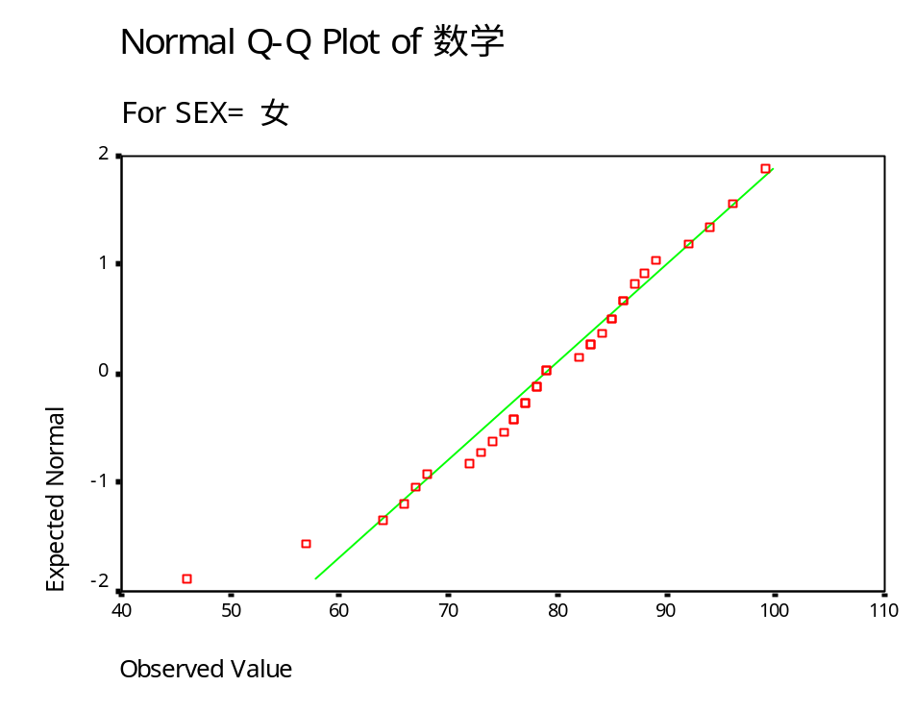
上图中间的斜线是服从正态分布的标准线。从上面的分布图中看出，除个别极端点外，数据点都在斜线周围波动，故可以认为女生的数学成绩近似服从正态分布。
表1.3（h）Detrended Normal Q-Q Plots离散正态分布图
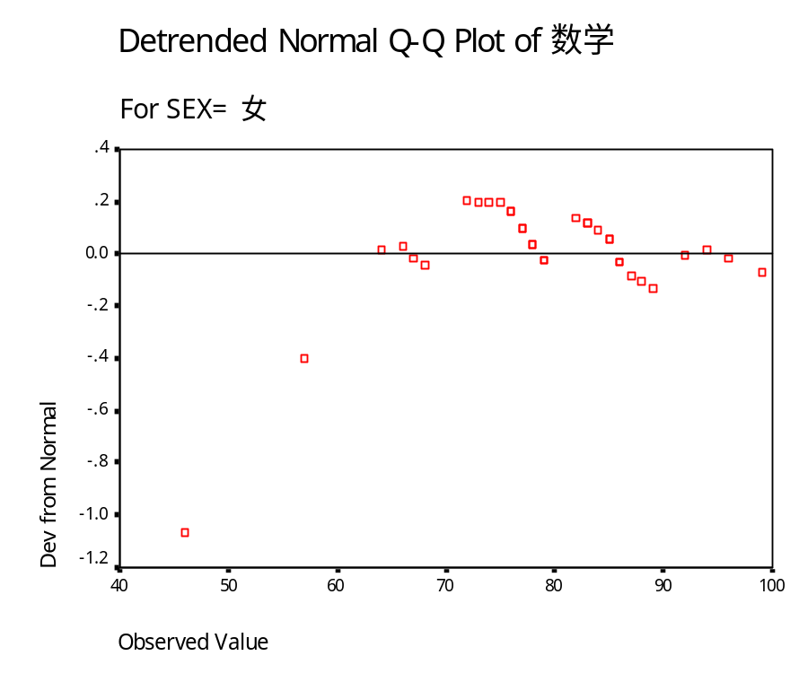
从上面的离散正态分布图中看出，除个别极端点外，离散点都在±2的周围波动，故可以认为女生的数学成绩近似服从正态分布。
表1.3（i） 按照性别绘制的数学成绩的箱图
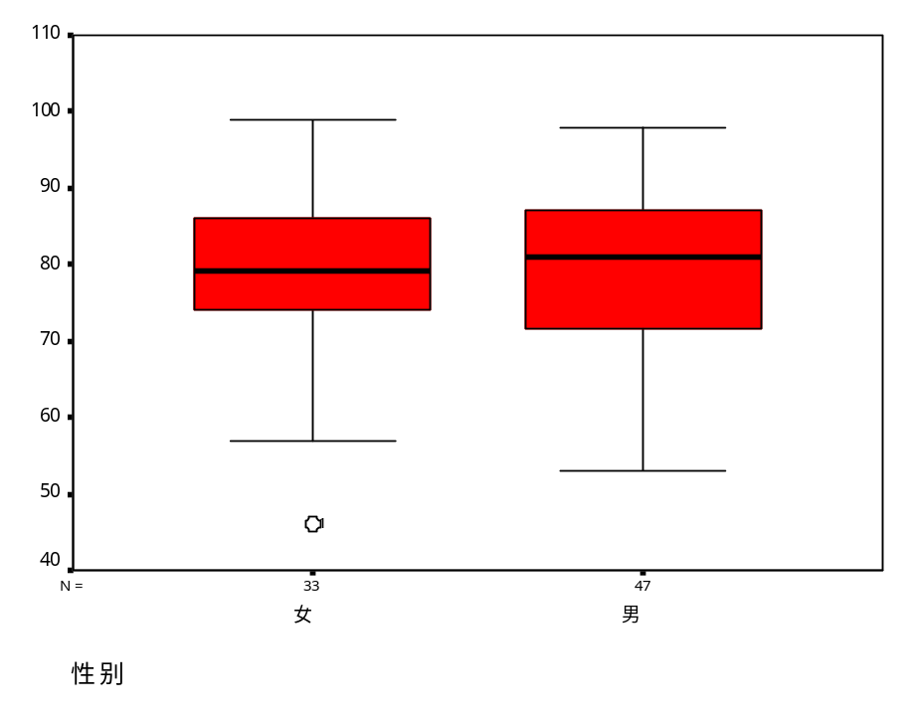
从上面的箱图中可以得出结论：女生的数学成绩的平均水平比男生低且分散程度小，但有一个极端值。

§1.4 交叉列联表分析
当观察的现象与两个因素有关时，如某种服装的销量受价格和居民收入影响；某种产品的生产成本受原材料价格和产量的影响等等，交叉列联表分析可以比较好的反映出两个因素之间有无关联性，两因素与现象之间的相关关系。因此，数据交叉列联表分析主要包括两个基本任务：
- 根据收集的样本数据，产生二维或多维交叉列联表；
- 在交叉列联表的基础上，对两两变量间是否存在关联性进行检验。
下面仍然以数据SY-1学生成绩为例，将学生成绩按照五级制分等级后，按照班级形成数学等级和物理等级交叉分析表，并考察学生的物理和数学成绩间有无关联性。

§1.4.1 交叉列联表的形成
制作交叉列联表的具体操作步骤.
1、打开数据SY-1，单击Analyze→Descriptive Statistics→ Crosstabs对话框如图1.30 所示。
2、如果是二维列联表分析，可以将行变量选择进入Row(s)中，将列变量选择进入Column(s)框中。如进行三维以上的列联表，可以将其它变量作为控制变量选到Layer框中。多控制变量可以是同层次的也可以是逐层叠加的。此例中选择数学等级为行变量，物理等级为列变量，班级作为控制变量。
3、Display clustered bar chart选择项，可以指定绘制各变量交叉频数分布柱形图。Suppress table表示不输出列联表，只有在分析行列变量间关系时选择此项。此例中不选择这一项。
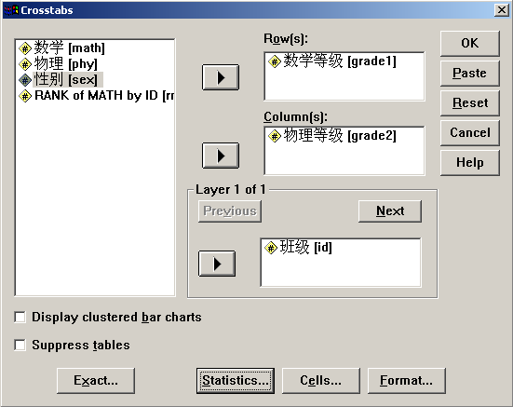
图1.30 交叉列联表对话框
4、单击Cell按纽，打开Crosstabs：Cell Display对话框，如图1.31所示。从对话框中指定列联表单元格中的输出内容。在Counts框中选择Observed 观察值(系统默认)或Expected期望频数；。在Percentages框内选择Row行百分比、Column列百分比及Total总百分比。在Residuals框中选择输出残差。其中Standardize为标准化残差。 Adj. standardize 为修正的标准化残差。
本列中选择默认项观察值。
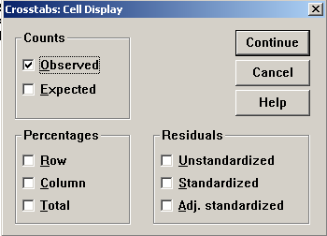
图1.31 Crosstabs：Cell Display对话框
5、单击Format按纽，指定列联表的输出排列顺序，一般选择系统默认的升序。然后点击OK，就可得到交叉列联表如表1.4所示。
表1.4 数学等级 * 物理等级 * 班级 Crosstabulation交叉列联表
Count
班级 |  |  | 物理等级 |  |  |  |  | Total
 |  |  | 优 | 良 | 中 | 及 | 不及格
1 | 数学等级 | 优 | 4 | 1 | 0 | 0 | 0 | 5
 |  | 良 | 3 | 10 | 2 | 0 | 0 | 15
 |  | 中 | 0 | 5 | 5 | 1 | 0 | 11
 |  | 及 | 0 | 0 | 2 | 3 | 1 | 6
 |  | 不及格 | 0 | 0 | 0 | 2 | 0 | 2
 | Total |  | 7 | 16 | 9 | 6 | 1 | 39
2 | 数学等级 | 优 | 4 | 1 | 0 | 0 | 0 | 5
 |  | 良 | 1 | 12 | 1 | 0 | 0 | 14
 |  | 中 | 0 | 5 | 6 | 2 | 0 | 13
 |  | 及 | 0 | 0 | 3 | 3 | 2 | 8
 |  | 不及格 | 0 | 0 | 0 | 0 | 1 | 1
 | Total |  | 5 | 18 | 10 | 5 | 3 | 41

从上表中可以看出，一班中数学和物理成绩均为优秀者有四人，数学不及格的两人的物理成绩都是及格。

§1.4.2 两变量关联性检验（Chi-square Test卡方检验）
卡方检验是一种非参数检验方法。可以用来检验两个变量因素之间是否有关联关系。如果要考察学生的数学成绩和物理成绩之间是否有关联，相当于检验假设：
H₀：数学成绩和物理成绩之间是相互独立的（无关联关系）；
H₁：数学成绩和物理成绩之间的关联关系显著。
由于列联分析表1.4中出现数据中小于5 的值太多，故将数学等级合并，优良等级合成一组，中、及和不及等级合成一组，同样可得物理分组，通过Transform菜单中Recode命令实现。实现新的分组后，可以实施卡方检验的具体操作步骤：
1、打开数据SY-1，打开数据文件后按照Analyze→Descriptive Statistics→ Crosstabs对话框如图1.30所示.
2、选择数学分组为行变量，物理分组为列变量，班级作为控制变量。
3、单击Cell按纽，打开Cell Display对话框，选择观察值为输出内容。
4、单击Exact按纽，打开Exact Test对话框如图1.32，此对话框提供检验方式。三个单选项分别是：
- Asymptotic only 选择项，适用于具有渐近分布的大样本数据（默认项）；
- Monte Carlo 选择项，此项为精确显著水平值的无偏估计，无需数据具有渐近分布的假设，是一种非常有效的计算确切显著性水平的方法。在Confidence 参数框k中输入数据，确定置信区间的大小，一般为90，95，99。在Mumber of sample 样本框中输入样本量数据。
- Exact选择项，观察结果概率，同时在下面的Time limit per test框内，选择进行精确检验的最大时限。
本例中不作选择。
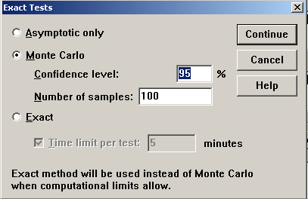
图1.32 Exact Test对话框
5、单击Format按纽，从中选择排列顺序。一般取默认项，即升序排列。
6、单击Statistics按纽，打开Crosstabs：Statistics对话框如图1.33所示。 从中选择检验统计量：
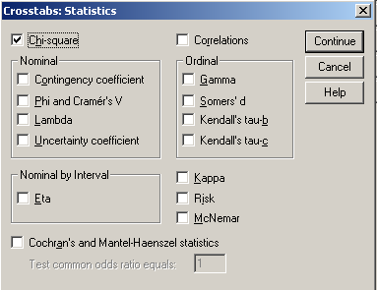
图1.33 Crosstabs：Statistics对话框
- Chi-square 卡方检验复选项，主要检验是行与列变量的独立性检验，也可称作Pearson chi-square检验。本例中只选择此项。
- Correlations复选项，要求输出Pearson和Spearman相关系数。
- Nominal栏，适用于名义变量统计量。
- Contingency coefficient 列联系数；
- Phi and Cramer′s V Φ系数和Cramer系数；
- Lambda系数
- Uncertainty coefficient 系数
  - Ordinal栏，适用于有序变量的统计量。
- Gamma 选择项，两有序变量之间的关联性的对称检验；
- Somer′s两有序变量之间的关联性的检验；
- Kendall′s tan-b 复选项，考虑有结的秩或等级变量关联性的非参数检验。
- Kendall′s tan-c 复选项，忽略有结的秩或等级变量关联性的非参数检验。
  - Nominal by interval栏，适用于一个名义变量与一个等间隔变量的检验。
  - Cochran′s and Mantel Haenszel statistics 适用于一个二值因素变量和一个二值响应变量的独立性检验。
有关检验统计量的详细内容请参阅附录1。
选择完成后，单击OK，就可得到相应的检验结果如表1.4所示。
表1.4 Chi-Square Tests 卡方检验表
班级 | 检验统计量 | Value | df | Asymp. Sig. (2-sided) | Exact Sig. (2-sided) | Exact Sig. (1-sided)
1 | Pearson Chi-Square皮尔逊卡方检验 | 16.333(b) | 1 | .000
 | Continuity Correction(a)连续修正统计量 | 13.807 | 1 | .000
 | Likelihood Ratio极大似然比卡方 | 17.898 | 1 | .000
 | Fisher's Exact Test费舍尔精确检验 |  |  |  | .000 | .000
 | Linear-by-Linear Association线性相关卡方 | 15.914 | 1 | .000
 | N of Valid Cases | 39
2 | Pearson Chi-Square | 21.465(c) | 1 | .000
 | Continuity Correction(a) | 18.641 | 1 | .000
 | Likelihood Ratio | 24.809 | 1 | .000
 | Fisher's Exact Test |  |  |  | .000 | .000
 | Linear-by-Linear Association | 20.942 | 1 | .000
 | N of Valid Cases | 41
a Computed only for a 2x2 table
b 0 cells (.0%) have expected count less than 5. The minimum expected count is 7.79.
c 0 cells (.0%) have expected count less than 5. The minimum expected count is 8.34.

从表1.4中，检验统计量有五种，Pearson Chi-Square 皮尔逊卡方检验； Continuity Correction连续性修正统计量；Likelihood Ratio极大似然比卡方检验；Fisher's Exact Test费舍尔精确检验和Linear-by-Linear Association线性相关性检验。连续性修正统计量是根据卡方分布是连续型随机变量，而列联表中分类数据是不连续分布，所以由SPSS自动对列联表进行连续性校正得到的连续修正统计量。在小样本的情况下，主要参考Correction连续性修正和Fisher's Exact Test费舍尔精确检验的结果。本例中几种检验的P值均小于0.05，所以认为数学成绩与物理成绩之间关联性是比较显著的。这个结论与实际情况是相符的。
练 习 一
1、根据下面表中提供的2002年全国31个省、市、自治区的GDP数据，求出GDP的平均值、人均GDP的平均值、中位数、标准差、峰度、偏度、前五位及后五位的省份，并作出茎叶图、检验人均GDP的95%的置信区间，
省份 | GDP值（亿） | 人口(万) | 省份 | GDP值（亿） | 人口(万)
上海 | 5400 | 1674 | 山西 | 2000 | 3297
北京 | 3130 | 1382 | 黑龙江 | 2200 | 3689
天津 | 1900 | 1001 | 宁夏 | 330 | 562
浙江 | 7400 | 4677 | 安徽 | 3500 | 5986
江苏 | 10000 | 7438 | 重庆 | 1800 | 3090
广东 | 11000 | 8642 | 青海 | 300 | 518
福建 | 4100 | 3471 | 四川 | 4800 | 8329
山东 | 10500 | 9079 | 西藏 | 150 | 262
辽宁 | 4600 | 4238 | 陕西 | 2000 | 3605
新疆 | 1600 | 1925 | 云南 | 2300 | 4288
湖北 | 5000 | 6028 | 江西 | 2200 | 4140
河北 | 5500 | 6744 | 广西 | 2200 | 4489
吉林 | 2100 | 2728 | 甘肃 | 1100 | 2562
海南 | 600 | 787 | 内蒙古 | 950 | 2376
湖南 | 4200 | 6440 | 贵州 | 1100 | 3525
河南 | 6000 | 9256

2、下面表中给出的是一组周岁儿童的身高，性别数据，1代表男，0 代表女。试根据表中的数据建立数据文件，对数据进行基本统计描述，给出身高的平均值、标准差、四分位点、频数分布直方图、箱图，并检验这组数据是否服从正态分布。
周岁儿童的身高表（厘米）
序号 | 身高 | 性别 | 序号 | 身高 | 性别 | 序号 | 身高 | 性别 | 序号 | 身高 | 性别
1 | 64 | 0 | 16 | 74 | 1 | 31 | 76 | 0 | 46 | 78 | 1
2 | 66 | 1 | 17 | 74 | 0 | 32 | 76 | 0 | 47 | 78 | 1
3 | 67 | 1 | 18 | 74 | 0 | 33 | 76 | 0 | 48 | 78 | 0
4 | 68 | 0 | 19 | 74 | 1 | 34 | 76 | 0 | 49 | 78 | 0
5 | 68 | 0 | 20 | 74 | 0 | 35 | 76 | 1 | 50 | 78 | 0
6 | 69 | 1 | 21 | 74 | 1 | 36 | 76 | 1 | 51 | 78 | 1
7 | 70 | 1 | 22 | 75 | 1 | 37 | 76 | 0 | 52 | 79 | 1
8 | 70 | 1 | 23 | 75 | 1 | 38 | 76 | 0 | 53 | 79 | 0
9 | 71 | 0 | 24 | 75 | 0 | 39 | 77 | 1 | 54 | 79 | 0
10 | 72 | 1 | 25 | 75 | 0 | 40 | 77 | 0 | 55 | 79 | 1
11 | 72 | 0 | 26 | 75 | 1 | 41 | 77 | 0 | 56 | 80 | 1
12 | 73 | 0 | 27 | 75 | 0 | 42 | 77 | 1 | 57 | 80 | 1
13 | 73 | 0 | 28 | 75 | 0 | 43 | 77 | 1 | 58 | 80 | 0
14 | 73 | 1 | 29 | 75 | 1 | 44 | 77 | 0 | 59 | 81 | 1
15 | 73 | 1 | 30 | 76 | 1 | 45 | 77 | 1 | 60 | 82 | 1
3、调查339名50岁吸烟习惯与慢性支气管炎病的关系，得下表。试问吸烟者与不吸烟者的慢性气管炎患病率是否有所不同？（α=0.05）
是  否  吸  烟  是  否  患kh2  病 | 吸烟 | 不吸烟 | ∑
患慢性气炎  未患慢性气炎 | 43  162 | 13  121 | 56  283
∑ | 205 | 134 | 339
患病率% | 21 | 9.5 | 16.5

4、为了调查男性、女性购车者的观点，调查了一百名购车人，检验性别对安全性能的偏好之间有无联系。
不同性别的汽车购买者认为最重要的安全措施（参考文献[13]）
调查者 | ABS刹车 | 改良悬架 | 气袋 | 自动门锁 | 电路控制 | 合计
男 | 15 | 5 | 20 | 5 | 5 | 50
女 | 5 | 5 | 10 | 20 | 10 | 50
合计 | 20 | 10 | 30 | 25 | 15 | 100

第二章 均值比较检验与方差分析
在经济社会问题的研究过程中，常常需要比较现象之间的某些指标有无显著差异，特别当考察的样本容量n比较大时，由随机变量的中心极限定理知，样本均值近似地服从正态分布。所以，均值的比较检验主要研究关于正态总体的均值有关的假设是否成立的问题。
- 本章主要内容：
1、单个总体均值的 t 检验（One-Sample T Test）；
2、两个独立总体样本均值的 t 检验（Independent-Sample T Test）；
3、两个有联系总体均值均值的 t 检验（Paired-Sample T Test）；
4、单因素方差分析（One-Way ANOVA）；
5、双因素方差分析（General Linear Model→Univariate）。
- 假设条件：研究的数据服从正态分布或近似地服从正态分布。
在Analyze菜单中，均值比较检验可以从菜单Compare Means，和General Linear Model得出。如图2.1所示。

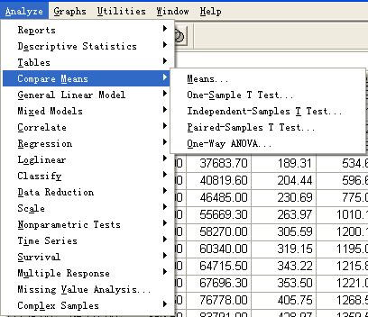
图2.1 均值的比较菜单选择项

§2.1 单个总体的 t 检验（One-Sample T Test）分析
单个总体的 t 检验分析也称为单一样本的 t 检验分析，也就是检验单个变量的均值是否与假定的均数之间存在差异。如将单个变量的样本均值与假定的常数相比较，通过检验得出预先的假设是否正确的结论。
例1：根据2002年我国不同行业的工资水平（数据库SY-2），检验国有企业的职工平均年工资收入是否等于10000元，假设数据近似地服从正态分布。
首先建立假设：H₀：国有企业工资为10000元；
H₁：国有企业职工工资不等于10000元
打开数据库SY-2，检验过程的操作按照下列步骤：
1、单击Analyze →Compare Means →One-Sample T Test，打开One-Sample T Test 主对话框，如图2.2所示。
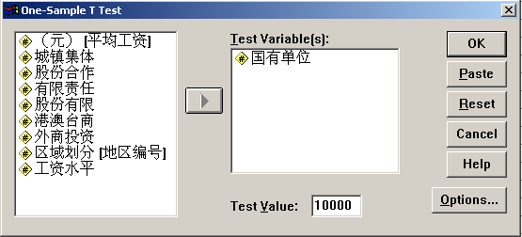
图2.2 一个样本的t检验的主对话框
2、从左边框中选中需要检验的变量（国有单位）进入检验框中。
3、在Test Value框中键入原假设的均值数10000。
4、单击Options按钮，得到Options对话框（如图2.3），选项分别是置信度（默认项是95％）和缺失值的处理方式。选择后默认值后返回主对话框。
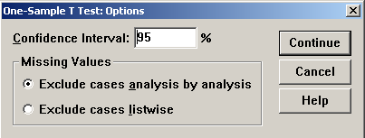
图2.3 一个样本t检验的Options对话框
5、单击OK，得输出结果。如表2.1所示。

表2.1（a）.数据的基本统计描述
One-Sample Statistics

 | N  样本容量 | Mean  均值 | Std. Deviation  标准差 | Std. Error Mean  标准误
国有单位 | 31 | 13559.9032 | 4809.97099 | 863.89629

表2.1 (b).一个样本均值t检验的检验结果
One-Sample Test

 | Test Value = 10000
 | t 值 | df  自由度 | Sig. (2-tailed)  P值 | Mean Difference  均值差 | 95% Confidence Interval of the Difference置信区间
 |  |  |  |  | Lower | Upper
国有单位 | 4.121 | 30 | .000 | 3559.90323 | 1795.5916 | 5324.2148

从上面检验结果表2.1（a）可以得出国有单位职工工资的平均值、标准差和均值的标准误等反映数据特征的数据。从表2.1（b）中可知检验的结果。即相应的检验统计量t值为4.229，自由度为30，假设检验的P值（sig）小于0.05，故原假设不成立，检验结论是拒绝原假设H₀，接受假设H₁。即认为国有企业职工的平均工资与10000元的假设差异显著。

§2.2 两个总体的 t 检验

§2.2.1 两个独立样本的t检验（Independent-samples T Test）
Independent-sample T Test是检验两个没有联系的总体样本均值间是否存在显著的差异，两个没有联系的总体样本也称独立样本。如两个无联系的企业生产的同样产品之间的某项指标的均值的比较，不同地区的儿童身高、体重的比较等，都可以通过抽取样本检验两个总体的均值是否存在显著的差异。
例2．某医药研究所考察一种药品对男性和女性的治疗效果是否有显著差异，调查了10名男性服用者及7名女性服用者，对他们服药后的各项指标进行综合评分，服用的效果越好，分值就越高，每人所得的总分见表2.2，试根据表中的数据检验这种药品对男性和女性的治疗效果是否存在显著差异。
解：由于药品对男性或女性的影响是无联系的，因此这两个样本是相互独立的。可以应用两独立样本的假设检验。
首先，建立假设H₀：该药品对男性和女性的治疗效果没有显著差异；
H₁：该药品对男性和女性的治疗效果有显著差异。

表2.2 男，女治疗效果的综合得分表
性  别  分  数  序  号 | 男 | 女
1 | 150 | 140
2 | 160 | 120
3 | 67 | 78
4 | 80 | 135
5 | 110 | 89
6 | 80 | 100
7 | 132 | 105
8 | 115
9 | 60
10 | 100
然后，根据表1的数据建立数据文件SY-4，并使用SPSS进行假设检验，具体操作步骤：
1、单击Analyze →Compare Means →Independent-sample T Test，打开Independent-sample T Test 主对话框如图2.4。
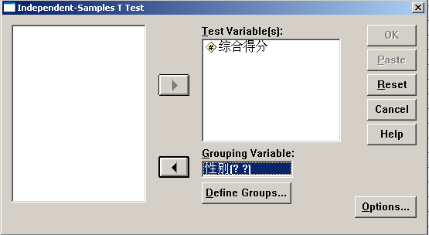
图2.4 两个独立样本t检验的主对话框
2、选择要检验的变量“综合得分”进入检验框中。
3、选择分组变量“性别”进入分组框中，然后单击Define Group按纽，打开分组对话框如2.5图所示，确定分组值后返回主对话框，如果没有分组，可以选择Cut point单选项，并在激活的框内输入一个值作为分组界限值。
4、由Option选择按纽确定置信度值和缺失值的处理方式。
5、点击OK可得输出结果，见表2.3统计分析检验结果。

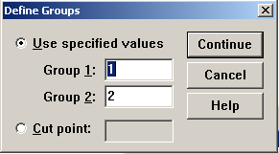
图2.5 独立样本t检验Define Groups 对话框
6、分析输出结果并对结果作出分析见表2.3。
表2.3（a）Group Statistics分组统计描述表
 | 性别 | N | Mean | Std. Deviation | Std. Error Mean
综合得分 | 男 | 10 | 105.40 | 34.394 | 10.876
 | 女 | 7 | 109.57 | 23.143 | 8.747

表2.3（b）独立样本的均值比较检验表
 |  | 方差齐性检验  Levene's Test for Equality of Variances |  | 均值相等的t检验  t-test for Equality of Means
 |  | F值 | P值Sig. | 统计量t | 自由度  df | P值  Sig. (2-tailed) | 均值差Mean Difference | 标准差  Std. Error Difference | 95%的置信区间  95% Confidence Interval of the Difference
 |  |  |  |  |  |  |  |  | Lower | Upper
综合得分 | Equal variances assumed | 1.445 | .248 | -.278 | 15 | .784 | -4.17 | 14.980 | -36.101 | 27.758
 | Equal variances not assumed |  |  | -.299 | 14.997 | .769 | -4.17 | 13.957 | -33.922 | 25.579
检验表2.3(a) 基本统计表，检验表2.3（b）第三列和第四列是检验两样本数据的方差是否相等，从检验结果得知两样本的方差没有显著差异。从第五列开始是对两个样本的均值的是否相等进行检验。从假设检验的P值看出，它大于显著性水平0.05，所以说男女之间的机械能力之间并无显著差异，因此接受原假设H₀。而第八列之后分别是均值差、均值差标准误、均值差的置信区间。

§2.2.2 两个有联系总体间的均值比较（Paired-Sample T Test）
Paired-Sample T Test是检验两个有联系正态总体的均值是否存在显著的差异。又称配对样本的 t 检验。经常用于生物、医药、农业、工业等多个行业。如检验某种药品使用的效果是否显著，需要对使用者使用前后进行比较；再如对某种粮食进行品种改良，也需要比较改良前后粮食产量有无显著差异等。
例3：某企业对生产线上的工人进行某种专业技术培训，要对培训效果进行检验，从参加培训的工人中抽取30人，将他们培训前后的数据每加工500个零件的不合格品数进行对比，得到数据表见表2.4。试根据表中数据检验培训前后工人的平均操作技术水平是否有显著提高，也就是检验培训效果是否显著。
表 2.4 工人培训前后不合格品数据表
序号 | 培训前 | 培训后 | 序号 | 培训前 | 培训后
1 | 2 | 0 | 16 | 6 | 4
2 | 3 | 1 | 17 | 6 | 2
3 | 3 | 2 | 18 | 6 | 2
4 | 4 | 1 | 19 | 6 | 2
5 | 4 | 1 | 20 | 6 | 4
6 | 4 | 2 | 21 | 6 | 3
7 | 4 | 2 | 22 | 6 | 3
8 | 4 | 3 | 23 | 6 | 3
9 | 5 | 2 | 24 | 6 | 3
10 | 5 | 2 | 25 | 6 | 3
11 | 5 | 3 | 26 | 7 | 3
12 | 5 | 3 | 27 | 7 | 3
13 | 5 | 2 | 28 | 7 | 4
14 | 5 | 3 | 29 | 7 | 4
15 | 5 | 3 | 30 | 8 | 3
解：这显然是配对样本均值的假设检验的问题。所以要建立假设：
H₀：培训前后工人的技术水平没有显著差异；
H₁：培训前后工人的技术水平有显著差异；
根据表2.3建立数据文件SY-5，根据中心极限定理，在大样本的情况下，样本均值近似地服从正态分布。所以可以利用正态参数的检验方法进行均值的检验。其检验过程的具体操作步骤为：
1、单击Analyze →Compare Means → Paired-Sample T Test，打开Paired-Sample T Test主对话框如图2.6。
2、选择要检验的两变量进入检验框中，注意，一定要选择两个变量进入检验框内，否则将无法得到检验结果。
3、由Option选择按纽确定置信度值95％和缺失值的处理方式。
4、点击OK得输出结果。
5、根据输出结果作出结论如表2.5所示。

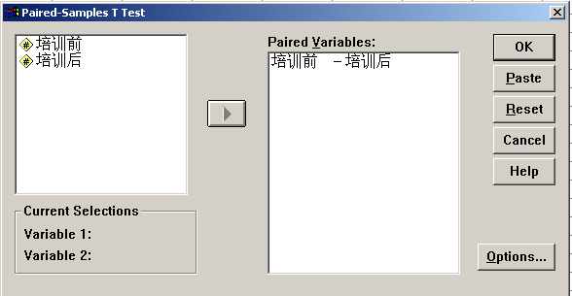
图2.6 配对样本的t检验主对话框
表2.5（a） Paired Samples Statistics 样本统计量分析

 |  | Mean | 样本容量  N | 标准差  Std. Deviation | 均值标准误  Std. Error Mean
Pair 1 | 培训前 | 5.30 | 30 | 1.368 | .250
 | 培训后 | 2.53 | 30 | .973 | .178

表 2.5(b) Paired Samples Test 配对样本均值差检验表

 |  | Paired Differences |  |  |  |  | 检验统计量t | 自由度  df | P值（双尾）Sig. (2-tailed)
 |  | Mean | Std. Deviation | Std. Error Mean | 95% Confidence Interval of the Difference
 |  |  |  |  | Lower | Upper
Pair 1 | 培训前 - 培训后 | 2.77 | .935 | .171 | 2.42 | 3.12 | 16.203 | 29 | .000

由上表2.5（b）中的检验结果知，假设检验的P值小于0.05，因此可以得出培训前后的差异是显著的，故拒绝假设H₀，接受假设H₁，认为培训的效果是显著的。

§2.3 单因素方差分析
单因变量的单因素方差分析主要解决多于两个总体样本或变量间均值的比较问题。是一种对多个（大于两个）总体样本的均值是否存在显著差异的检验方法。其目的也是对不同的总体的数据的均值之间的差异是否显著进行检验。单因素方差分析的应用范围很广，涉及到工业、农业、商业、医学、社会学等多个方面。
- 单因素方差分析的应用条件：在不同的水平（因素变量取不同值）下，各总体应当服从方差相等的正态分布。
例4，某企业需要一种零件，现有三个不同的地区的企业生产的同种零件可供选择，为了比较这三个零件的强度是否相同，每个地区的企业抽出6件产品进行强度测试，其值如表2.6所示。假设每个企业零件的强度值服从正态分布，试检验这三个地区企业的零件强度是否存在显著差异。
解：首先建立假设H₀：三个地区的零件强度无显著差异；
H₁：三个地区的零件强度有显著差异。
然后根据表2.6中数据，建立数据文件SY-6并进行单因素方差（One-Way ANOVA）分析。具体操作过程如下：
表2.6 样本零件强度值 单位：百公斤
地  区  强  度  样  本 | 1 | 2 | 3
1 | 116 | 110 | 89
2 | 98 | 103 | 85
3 | 100 | 118 | 99
4 | 115 | 106 | 73
5 | 83 | 107 | 97
6 | 105 | 116 | 102

1、单击Analyze → Compare Means → One-Way ANOVA，打开 One-Way ANOVA对话框。
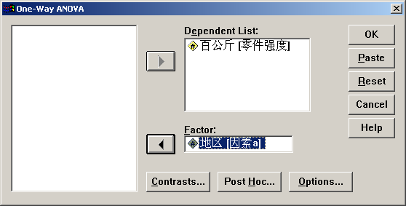
图 2.7 单因素方差主对话框
2、从左框中选择因变量”零件强度”进入Dependent list框内，选择因素变量”地区”进入Factor框内。点击OK就可以得到方差分析表2.7。

表2.7 ANOVA 方差分析表 百公斤
方差来源 | 平方和  Sum of Squares | 自由度Df | 均方  Mean Square | F值 | P值  Sig.
Between Groups 组间 | 1125.444 | 2 | 562.722 | 5.591 | .015
Within Groups 组内 | 1509.667 | 15 | 100.644
Total 总和 | 2635.111 | 17
表2.7是方差分析表，由于F统计量值的P值明显小于显著性水平0.05，故拒绝假设H₀，认为这三个地区的零件强度有显著差异。
如果需要对各地区间的零件强度进行进一步的比较和分析，可以通过按纽Option选项，contrast对照比较，Post Hoc多重比较去实现。
3、单击Option按纽，打开Option对话框如图2.8所示：在Option选项中选择输出项。主要有不同水平下样本方差的齐性检验，缺失值的处理方式及均值的图形。
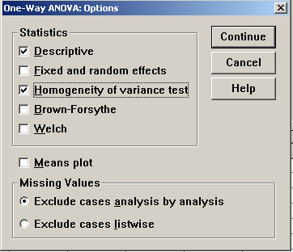
图2.8 单因素方差分析 Options 对话框
本例中选择Homogeneity of variance test 进行不同水平间方差齐性的检验以及Descriptive 基本统计描述。在Missing Value栏中选择系统默认项。
完成所有选择后返回主对话框，然后单击OK，就可以得到三个地区零件强度分析表2.8。
表2.8（a） Descriptives基本统计描述
 | N | Mean | Std. Deviation | Std. Error | 95% Confidence Interval for Mean |  | Minimum | Maximum
 |  |  |  |  | Lower Bound | Upper Bound
A1 | 6 | 102.83 | 12.254 | 5.003 | 89.97 | 115.69 | 83 | 116
A2 | 6 | 110.00 | 5.899 | 2.408 | 103.81 | 116.19 | 103 | 118
A3 | 6 | 90.83 | 10.815 | 4.415 | 79.48 | 102.18 | 73 | 102
Total | 18 | 101.22 | 12.450 | 2.935 | 95.03 | 107.41 | 73 | 118
表2.8（b）Test of Homogeneity of Variances方差齐性检验
百公斤
Levene Statistic | df1 | df2 | Sig.
1.203 | 2 | 15 | .328
从基本统计分析表2.8（a）可以得到均值、标准差等数据相应的统计特征值。从表2.8（b）中的统计检验可以得出，因素变量的各水平间的方差是没有显著差异的。
4、Contrasts按纽可以用来进一步分析随着控制变量水平的变化，观测值变化的总体趋势以及进一步比较任意指定水平间的均值差异是否显著。
单击Contrasts按纽，打开One-Way ANOVA：Contrasts对话框.见图2.9.
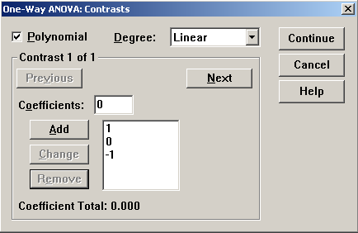
图2.9 单因素方差分析 Contrasts对话框
如果要对组间平方和进行趋势成分检验，选中Polynomial多项式复选项，选中后激活Degree参数框，在Degree框中选择趋势检验多项式的阶数，有最高次数可达5 次。系统将给出指定阶数和低于指定阶次各阶次的自由度、F值和F检验的概率值。
在Contrast栏，指定需要对照比较两个水平的均值。
在Coefficients 框中输入一个系数，单击Add按纽，系数就进入到Coefficients 框中。重复上述，依次输入各组均值的系数。注意系数的和应当等于0。如；图2.9中就是指第一个水平与第三个水平的均值差比较。
5、如果需要将水平间两两比较，可以单击Post Hoc 按纽，打开多重比较对话框。如图2.10 所示：
在该对话框中列出了二十种多重比较检验，涉及到许多的数理统计方法，在实际中只选用其中常用的方法即可。
对话框下部的Significance level表示显著性水平，默认值是0.05，也可以根据需要重新输入其它值。
- 如果满足在水平间方差相等的条件，常用LSD（least-significant difference最小显著性差异法）,表示用 t 检验完成各组均值间的配对比较。
- 当方差不等的情况下，可以选择Tamhane′s T2, 用t检验进行各组均值间的配对比较。
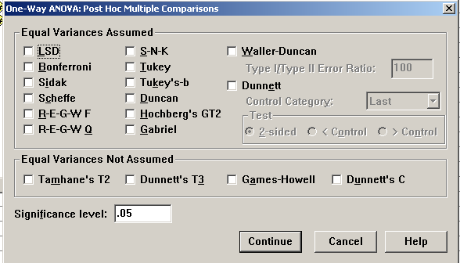
图2.10 单因素方差分析 PHC 对话框
选择多重比较方式后，点击OK，得到输出结果表2.9。
表2.9 Multiple Comparisons多重比较
Dependent Variable: 百公斤
LSD
(I) 地区 | (J) 地区 | Mean Difference (I-J) | Std. Error | Sig. | 95% Confidence Interval
 |  |  |  |  | Lower Bound | Upper Bound
A1 | A2 | -7.17 | 5.792 | .235 | -19.51 | 5.18
A1 | A3 | 12.00 | 5.792 | .056 | -.35 | 24.35
A2 | A1 | 7.17 | 5.792 | .235 | -5.18 | 19.51
 | A3 | 19.17(*) | 5.792 | .005 | 6.82 | 31.51
A3 | A1 | -12.00 | 5.792 | .056 | -24.35 | .35
 | A2 | -19.17(*) | 5.792 | .005 | -31.51 | -6.82
* The mean difference is significant at the .05 level.
从表2.8中可以看出，地区2与地区3之间的差异是非常显著的，它们均值差的检验的尾概率为0.005，明显小于显著性水平0.05。

§2.4 双因素方差（Univariate）分析过程
单因变量的双因素方差分析是对观察的现象（因变量）受两个因素或变量的影响进行分析，检验不同水平组合之间对因变量的影响是否显著。双因素方差分析的应用范围很广，如粮食产量受到气候、温度因素的影响；某生物产品的生产过程不仅受催化剂多少的影响、还受温度高低的影响等，甚至两因素变量之间的交互作用对因变量也有一定的影响。要分清楚哪个因素的影响作用比较大，就可以应用双因素方差分析的方法来解决。
- 双因素方差分析应用条件：因变量和协变量必须是数值型变量，且因变量来自或近似来自正态总体。因素变量是分类变量，变量可以是数值型或字符型的。各水平下的总体假设服从正态分布，而且假设各水平下的方差是相等的。
双因素方差分析过程可以分析出每一个因素的作用；各因素之间的交互作用；检验各总体间方差是否相等；还能够对因素的各水平间均值差异进行比较等。
例5：表2.10是某商品S在不同地区和不同时期的销售量表。已知数据服从正态分布，则要检验地区因素及时间因素对销售量的影响是否显著。
表2.10 某商品S销售量表 单位：千件
地  区  时  期 | 1 | 2 | 3 | 4 | 5
1 | 6.5 | 14.2 | 13.4 | 2.4 | 6.2
2 | 1.8 | 7.1 | 9.4 | 1.5 | 4.8
3 | 3.6 | 10.8 | 7.2 | 1.7 | 4.9
4 | 3.7 | 8.9 | 8.6 | 2.3 | 4.6
5 | 7.6 | 12.6 | 7.5 | 2.8 | 5.2
由于销售量受地区和时间两个因素的影响，这是一个双因素方差分析的问题，根据上表建立数据文件SY-7，具体分析的步骤如下：
1、单击Analyze →General linear Model →Univariate，打开Univariate主对话框。如图2.11所示：
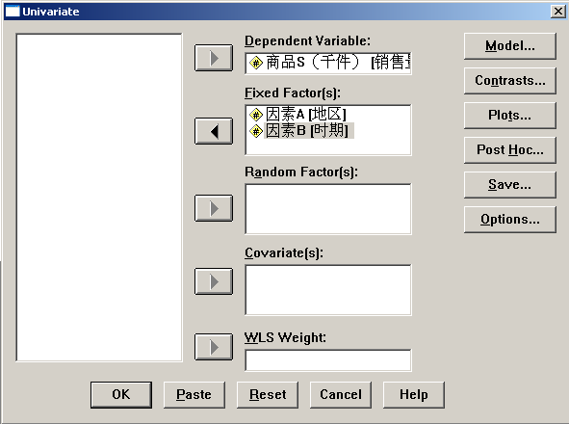
图2.11 双因素方差分析对话框
2、选择要分析的变量”销售量”进入Dependent Variable 框中，选择因素变量”地区”和”时期”进入Fixed Factor框中。
3、单击Model按纽选择分析模型，得到Model对话框。如图2.12所示：在Specify框中，指定模型类型。
Full Factorial 选项为系统默认项，建立全模型，全模型中包括因素之间的交互作用。如果选择分析两个因素的交互作用，则必须在每种水平组合下，取得两个以上的实验数据，才能实现两个因素的交互作用的分析结果。如果不考虑因素间的交互作用时，应当选择自定义模型。
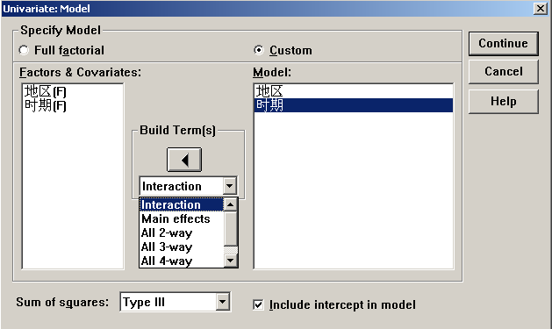
图2.12 Univariate：Model对话框
Custom选项为自定义模型，本例选择此项并激活下面的各项操作。
先从左边框中选择因素变量进入Model框中，然后选择效应类型。一般不考虑交互作用时，选择主效应Main，考虑交互作用时，选择交互作用Interaction。可以通过单击Build Term下面的小菜单完成，本例中选择主效应。最后在Sum of Square 中选择分解平方和的方法后返回在主对话框。一般选取默认项TypeⅢ。单击OK就可以得到相应的双因素方差分析表2.11.
表2.11 销售量的双因素方差分析检验表
Tests of Between-Subjects Effects
Dependent Variable: 商品S（千件）
Source | Type III Sum of Squares | df | Mean Square | F | Sig.
Corrected Model | 289.717(a) | 8 | 36.215 | 14.679 | .000
Intercept | 1015.060 | 1 | 1015.060 | 411.438 | .000
地区 | 247.218 | 4 | 61.805 | 25.052 | .000
时期 | 42.498 | 4 | 10.625 | 4.307 | .015
Error | 39.474 | 16 | 2.467
Total | 1344.250 | 25
Corrected Total | 329.190 | 24
a R Squared = .880 (Adjusted R Squared = .820)
表中用黑体字部分是一般统计学原理书中给出的双因素方差分析表。从表中数据可以看出，F值对应概率P值都小于显著性水平0.05，这说明地区和时期对销售量的影响都是显著的。
4、如果需要进行特定的两水平间的均值比较，可单击Contrast比较按纽，打开Contrast对话框如图2.13。在Factor框中显示所有在主对话框中选择的因素变量，括号中显示的是当前的比较方法，点击选中因素变量，可以改变均值的比较方法。
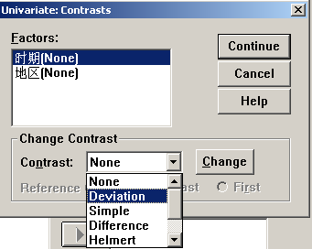
图2.13 Univariate：Contrasts 对话框
- Change Contrast栏中列出对比方法。在小菜单中供选择的方法依次是：
None 不进行均数比较；
Deviation 以观测量均值为标准进行比较；
Simple 以第一个或最后一个水平的观察值均值为标准；
Difference 各水平上观察值均值与前一个水平的均值进行比较；
Hermert 各水平上观察值与最后一个水平的均值比较。
选择了比较方法后，再点击Change按纽确定，将选中的比较方法显示在选中的因素变量后的括号内。然后返回主对话框。
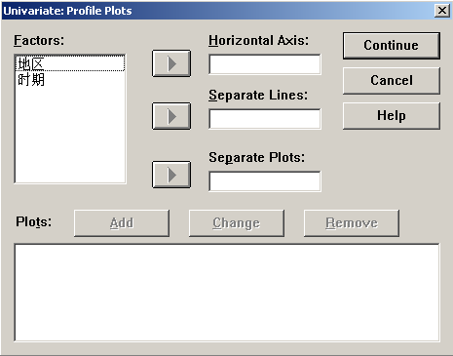
图2.14 Univariate ：Profile Plots对话框
5、如果需要进行图形展示，可单击Plots按纽，打开图形对话框如图2.14所示。选择作均值轮廓图（Profile)的参数。
（1）在Factor框中选择因素变量进入横坐标Horizontal Axis框内，然后单击add按纽，可以得到该因素不同水平的因变量均值的分布。
（2）如果要了解两个因素变量的交互作用，将一个因素变量送入横坐标后，将另一个因素变量送入Separate Lines分线框中，然后单击add按纽。就可以输出反映两个因素变量的交互图。本例中选择因素A为横坐标。
6、如需要将因素A各水平间均值进行两两比较，单击Post Hoc按纽，打开Post Hoc Multiple多重比较对话框如图2.15所示。从Factor框中选择因素变量进入Post Hoc Test for框中，然后选择多重比较方法。本例中各组方差相等，选择LSD方法。
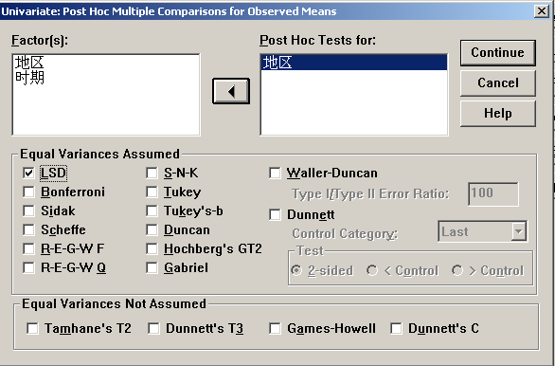
图2.15 Univariate：Post Hoc多重比较对话框
7、单击Save 按纽，打开保存对话框，如图2.16所示。选择需要保存的变量。
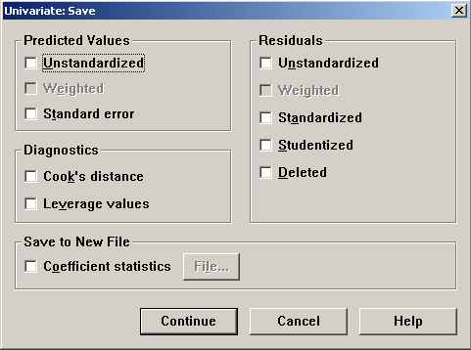
图2.16 Univariate ：Save对话框
- Predicted Value 预测值栏，选择此栏系统将给出根据模型计算的有关预测值的选择项。
- Diagnostics 诊断异常值栏，有库克距离和杠杆值（leverage value）。
- Save to New File 保存新文件栏
- Residual 残差栏，有非标准化和标准化残差、学生化和剔除残差等。
本例中不作选择。
8、单击Options按纽，打开Univariate：Options对话框，从中选择需要输出的显著性水平，默认值为0.05。本例中不作选择。
在进行所有的选择后，单击OK，就可以得到输出结果。
由多重比较LSD表中得到不同地区销售量的比较表2.12。
表2.12 Multiple Comparisons多重比较表
Dependent Variable: 商品S
LSD
(I) 因素A | (J) 因素A | Mean Difference (I-J)  均值Ai-均值Aj | Std. Error  标准误 | Sig.  P值 | 95% Confidence Interval  95%的置信区间
 |  |  |  |  | Lower Bound | Upper Bound
A1 | A2 | -6.0800(*) | .99340 | .000 | -8.1859 | -3.9741
 | A3 | -4.5800(*) | .99340 | .000 | -6.6859 | -2.4741
 | A4 | 2.5000(*) | .99340 | .023 | .3941 | 4.6059
 | A5 | -.5000 | .99340 | .622 | -2.6059 | 1.6059
A2 | A1 | 6.0800(*) | .99340 | .000 | 3.9741 | 8.1859
 | A3 | 1.5000 | .99340 | .151 | -.6059 | 3.6059
 | A4 | 8.5800(*) | .99340 | .000 | 6.4741 | 10.6859
 | A5 | 5.5800(*) | .99340 | .000 | 3.4741 | 7.6859
A3 | A1 | 4.5800(*) | .99340 | .000 | 2.4741 | 6.6859
 | A2 | -1.5000 | .99340 | .151 | -3.6059 | .6059
 | A4 | 7.0800(*) | .99340 | .000 | 4.9741 | 9.1859
 | A5 | 4.0800(*) | .99340 | .001 | 1.9741 | 6.1859
A4 | A1 | -2.5000(*) | .99340 | .023 | -4.6059 | -.3941
 | A2 | -8.5800(*) | .99340 | .000 | -10.6859 | -6.4741
 | A3 | -7.0800(*) | .99340 | .000 | -9.1859 | -4.9741
 | A5 | -3.0000(*) | .99340 | .008 | -5.1059 | -.8941
A5 | A1 | .5000 | .99340 | .622 | -1.6059 | 2.6059
 | A2 | -5.5800(*) | .99340 | .000 | -7.6859 | -3.4741
 | A3 | -4.0800(*) | .99340 | .001 | -6.1859 | -1.9741
 | A4 | 3.0000(*) | .99340 | .008 | .8941 | 5.1059
Based on observed means.
* The mean difference is significant at the .05 level.

从表2.12中可以看到地区之间的差异比较结果，如A₁与A₂，A₁与A₃的差异就比较大，而A₁和A₅之间的没有显著差异。
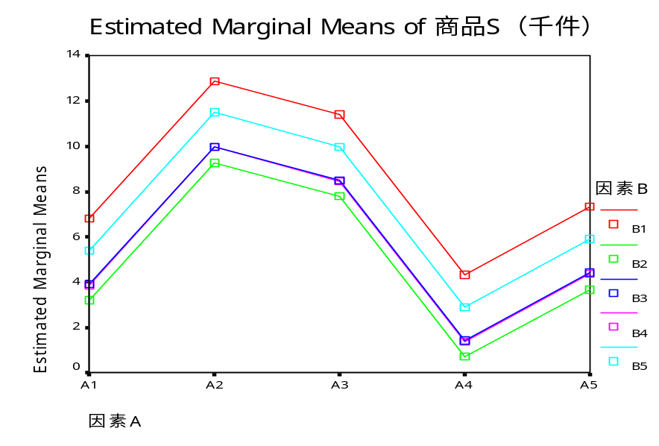
图2.17 因素A与因素B的交互作用图
由图2.17可以看出，两个因素变量地区和时期的折线之间无交叉，因此两个因素之间基本上没有交互作用。
实验练习题二
1、为了比较两种材料的质量，选择15台不同设备对这两种材料进行特别处理，假设未处理前两种材料的指标数据均为10，一星期后经测量得到两种材料的指标数据如下：试根据下面的数据检验两种材料的质量有无显著差异？
材料A | 7.6 | 7.0 | 8.3 | 8.2 | 5.2 | 9.3 | 7.9 | 8.5 | 7.8 | 7.5 | 6.1 | 8.9 | 6.1 | 9.4 | 9.1
材料B | 8.0 | 6.4 | 8.8 | 7.9 | 6.8 | 9.1 | 6.3 | 7.5 | 7．0 | 6.5 | 4.4 | 7.7 | 4.2 | 9.4 | 9.1
2、下面给出的是两个大文学家马克.吐温的8篇小品文及斯诺特格拉斯的10篇小品文中由3个字母组成的词的比例。
马克吐温 | 0.225 | 0.262 | 0.217 | 0.240 | 0.230 | 0.229 | 0.235 | 0.217
斯诺特格拉斯 | 0.209 | 0.205 | 0.196 | 0.210 | 0.202 | 0.207 | 0.224 | 0.223 | 0.220 | 0.201
设两组数据分别来自正态总体，试检验两位作家写的小品文稿中包含由3 个字母组成的词的比例是否有显著的差异？并且检验两组数据的方差是否相等？
3、现有甲、乙、丙3家企业生产同一种型号电池，为评比其质量，从每个生产企业各随机抽取12只进行寿命测试，数据如下表所示：
工厂 | 寿 命 （h）
甲  乙  丙 | 40 48 38 42 45 43 42 39 48 44 47 43  26 31 30 34 34 35 29 28 37 32 37 35  39 41 40 42 41 42 47 50 43 50 48 43
试在显著性水平0.05下，检验三企业生产的电池的平均寿命μ₁、μ₂、μ₃有无显著差异，并求μ₁-μ₂，μ₁-μ₃，μ₂-μ₃的95％置信区间。
4、下表中给出了某种化工过程在三种浓度、四种温度水平下的得率，
浓度（％） | 温度（℃）
浓度（％） | 10 | 24 | 38 | 52
2 | 14  10 | 11  11 | 13  9 | 10  12
4 | 9  7 | 10  8 | 7  11 | 6  10
6 | 5  11 | 13  14 | 12  13 | 14  10
假设在诸水平的搭配下的总体服从正态分布且方差相等，试在水平0.05下检验不同的浓度及不同的温度下的得率的差异是否显著？交互作用的效应是否显著？

第三章 相关分析与回归模型的建立与分析

相关分析和回归分析是统计分析方法中最重要内容之一，是多元统计分析方法的基础。相关分析和回归分析主要用于研究和分析变量之间的相关关系，在变量之间寻求合适的函数关系式，特别是线性表达式。
- 本章主要内容：
- 对变量之间的相关关系进行分析（Correlate）。其中包括简单相关分析（Bivariate）和偏相关分析（Partial）。
- 建立因变量和自变量之间回归模型（Regression），其中包括线性回归分析（Linear）和曲线估计（Curve Estimation）。
  - 数据条件：参与分析的变量数据是数值型变量或有序变量。

§3.1 相关分析
在SPSS中，可以通过Analyze菜单进行相关分析（Correlate），Correlate菜单如图3.1所示。
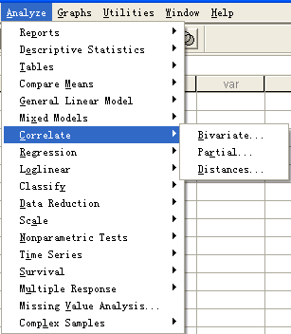
图3.1 Correlate 相关分析菜单

§3.1.1 简单相关分析
两个变量之间的相关关系称简单相关关系。有两种方法可以反映简单相关关系。一是通过散点图直观地显示变量之间关系，二是通过相关系数准确地反映两变量的关系程度。

§3.1.1.1 散点图
SPSS软件的绘图命令集中在Graphs菜单。下面通过例题来介绍具体操作方法。
例1：数据库SY-8中的变量X表示山东省人均国内生产总值，Y表示山东省城镇居民的消费额（资料来源：山东省2003年统计年鉴），现画出散点图来观察两个变量的关联程度。具体操作步骤如下：
首先打开数据SY-8，然后单击Graphs → Scatter,打开Scatter plot散点图对话框，如图3.2所示。然后选择需要的散点图，图中的四个选项依次是：
Simple 简单散点图 Matrix 矩阵散点图
Overlay 重叠散点图 3-D 三维散点图
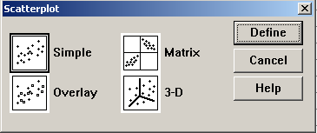
图3.2 散点图对话框
如果只考虑两个变量，可选择简单的散点图Simple，然后点击Define，打开Simple Scatterplot对话框,如图3.3所示。
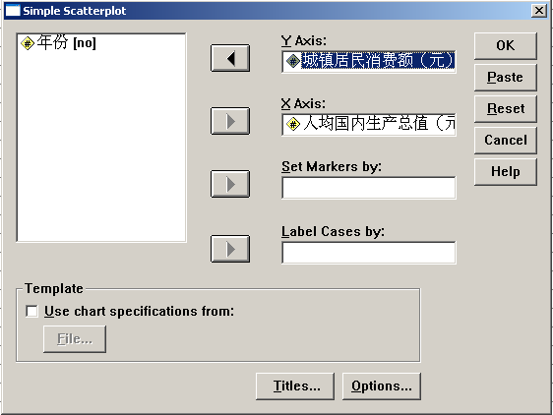
图3.3 Simple Scatterplot对话框
选择变量分别进入X轴和Y轴，点击OK后就可以得到散点图，见图3.4。
从下面输出的人均国内生产总值与城镇居民消费额的散点图3.4中可以粗略地看出，两个变量之间有强正相关的线性关系。
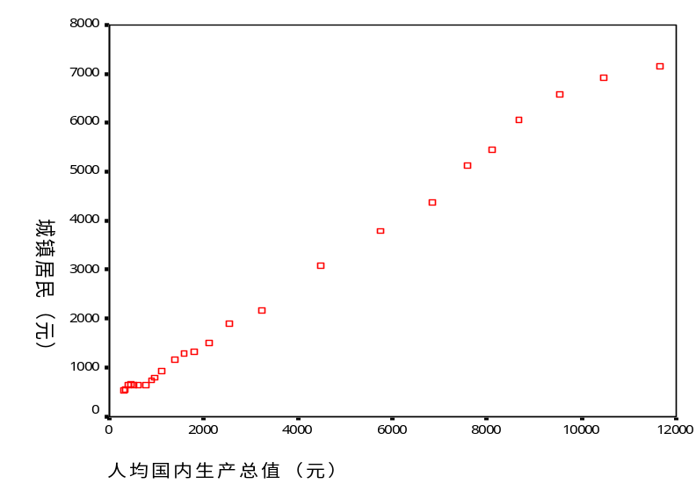
图3.4 散点图

§3.1.1.2 简单相关分析操作
简单相关分析是指两个变量之间的相关分析，主要是指对两变量之间的线性相关程度作出定量分析。仍然数据SY-8为例，说明居民收入与某商品的销售量两变量的相关分析过程，具体操作如下：
1、打开数据库SY-8后，单击Analyze → Correlate→ Bivariate 打开Bivariate对话框，见图3.5所示。
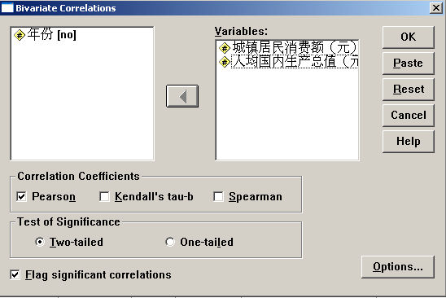
图3.5 Bivariate：Correlation 两变量相关分析对话框
2、从左边的变量框中选择需要考察的两个变量进入 Variables 框内，从Correlation Coefficients 栏内选择相关系数的种类，有Pearson相关系数，Kendall′s一致性系数和Spearman等级相关系数。从检验栏内选择检验方式，有双尾检验和单尾检验两种。
3、单击Options按纽，选择输出项和缺失值的处理方式。本例中选择输出基本统计描述，见图3.6所示。
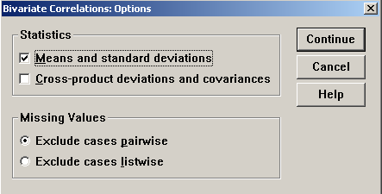
图3.6 Bivariate Correlation：Options 对话框
4、单击OK，可以得到相关分析的结果。
从表3.1（a）可以得到两个变量的基本统计描述，从表(b)中可以得到相关系数及对相关系数的检验结果，由于尾概率就小于0.01，故说明两变量之间存在着显著的线性相关性。
表3.1（a）基本统计描述
Descriptive Statistics
 | Mean | Std. Deviation | N
城镇居民消费额（元） | 2582.2800 | 2335.96384 | 25
人均国内生产总值（元） | 3689.8800 | 3701.50798 | 25

表3.1（b）相关系数检验
Correlations
 |  | 城镇居民消费额（元） | 人均国内生产总值（元）
城镇居民消费额（元） | Pearson Correlation | 1 | .998(**)
 | Sig. (2-tailed) | . | .000
 | N | 25 | 25
人均国内生产总值（元） | Pearson Correlation | .998(**) | 1
 | Sig. (2-tailed) | .000 | .
 | N | 25 | 25
** Correlation is significant at the 0.01 level (2-tailed).
从表3.1（b）中可以看到两个变量相关性分析的结果：相关系数是0.998，相关程度非常高，且假设检验的P值远远地小于0.05，可以认为居民收入与某产品的销量存在线性正相关关系。

§3.1.2 偏相关分析
简单相关关系只反映两个变量之间的关系，但如果因变量受到多个因素的影响时，因变量与某一自变量之间的简单相关关系显然受到其它相关因素的影响，不能真实地反映二者之间的关系，所以需要考察在其它因素的影响剔除后二者之间的相关程度，即偏相关分析。
例2：为了考察火柴销售量的影响因素，选择煤气户数、卷烟销量、蚊香销量、打火石销量作为影响因素，得数据表3.2。试求火柴销售量与煤气户数的偏相关系数.
表3.2 火柴销量及影响因素表（见参考文献{1}）
年份 | 火柴销售量  （万件） | 煤气户数  （万户） | 卷烟销量  （百箱） | 蚊香销量  （十万盒） | 打火石销量  （百万粒）
68 | 23.69 | 25.68 | 23.6 | 10.1 | 4.18
69 | 24.1 | 25.77 | 23.42 | 13.31 | 2.43
70 | 22.74 | 25.88 | 22.09 | 9.49 | 6.5
71 | 17.84 | 27.43 | 21.43 | 11.09 | 25.78
72 | 18.27 | 29.95 | 24.96 | 14.48 | 28.16
73 | 20.29 | 33.53 | 28.37 | 16.97 | 24.26
74 | 22.61 | 37.31 | 42.57 | 20.16 | 30.18
75 | 26.71 | 41.16 | 45.16 | 26.39 | 17.08
76 | 31.19 | 45.73 | 52.46 | 27.04 | 7.39
77 | 30.5 | 50.59 | 45.3 | 23.08 | 3.88
78 | 29.63 | 58.82 | 46.8 | 24.46 | 10.53
79 | 29.69 | 65.28 | 51.11 | 33.82 | 20.09
80 | 29.25 | 71.25 | 53.29 | 33.57 | 21.22
81 | 31.05 | 73.37 | 55.36 | 39.59 | 12.63
82 | 32.28 | 76.68 | 54 | 48.49 | 11.17
解：根据数据表建立数据文件SY-9，求解火柴销售量与煤气户数的偏相关系数具体操作如下：
1、首先打开数据文件SY-9，单击Analyze → Correlate→ Partial，打开Partial Correlations对话框，见图3.7所示。
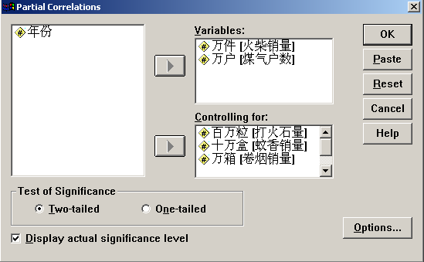
图 3.7 Partial Correlations
2、从左边框内选择要考察的两个变量进入Variables框内，其它客观存在的变量作为控制变量进入Controlling for 框内，如本例中考察煤气户数与火柴销量的偏相关系数进入Variables框内，其它相关变量（除年份外）进入Controlling for 框内。
3、单击Options按纽，打开Options 对话框如图3.8所示。从 Statistics 栏中选择输出项，有平均值及标准差，Zero-order correlations 表示在输出偏相关系数的同时输出变量间的简单相关系数。另外还有缺失值的处理方式。本例中选择简单相关系数。
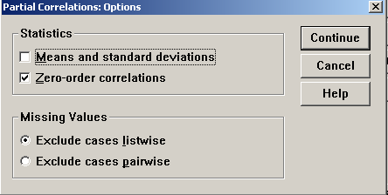
图3.8 Partial Correlate: Options对话框
4、选择结束后，单击OK得输出结果，如表3.3所示。
表3.3 偏相关分析输出表
- - - P A R T I A L C O R R E L A T I O N C O E F F I C I E N T S - - -

Zero Order Partials 简单相关

火柴销量 煤气户数 打火石量 蚊香销量 卷烟销量
火柴销量 1.0000 .8260 -.4902 .8083 .8788 (简单相关系数)
( 0) ( 13) ( 13) ( 13) ( 13) （自由度）
P= . P= .000 P= .064 P= .000 P= .000 （P值）

煤气户数 .8260 1.0000 -.0230 .9489 .9029
( 13) ( 0) ( 13) ( 13) ( 13)
P= .000 P= . P= .935 P= .000 P= .000

打火石量 -.4902 -.0230 1.0000 -.0070 -.0295
( 13) ( 13) ( 0) ( 13) ( 13)
P= .064 P= .935 P= . P= .980 P= .917

蚊香销量 .8083 .9489 -.0070 1.0000 .9030
( 13) ( 13) ( 13) ( 0) ( 13)
P= .000 P= .000 P= .980 P= . P= .000

卷烟销量 .8788 .9029 -.0295 .9030 1.0000
( 13) ( 13) ( 13) ( 13) ( 0)
P= .000 P= .000 P= .917 P= .000 P= .

(Coefficient / (D.F.) / 2-tailed Significance)
" . " is printed if a coefficient cannot be computed
_
- - - P A R T I A L C O R R E L A T I O N C O E F F I C I E N T S 偏相关系数 - -

Controlling for（控制变量）.. 打火石量 蚊香销量 卷烟销量

火柴销量 煤气户数
火柴销量 1.0000 .6046 （偏相关系数）
( 0) ( 10) （自由度）
P= . P= .037 （P值）

煤气户数 .6046 1.0000
( 10) ( 0)
P= .037 P= .
(Coefficient / (D.F.) / 2-tailed Significance)
" . " is printed if a coefficient cannot be computed
表中的上半部分是简单相关系数，下半部分是偏相关系数。从表中可以看出，火柴销量与煤气户数的简单相关系数为0.8260，自由度为13，检验的P值为0.000；而偏相关系数为0.6046，自由度为10，检验的P值为0.037，表示煤气户数对火柴销量的真实影响是显著的。

§3.2 线性回归分析
线性回归是统计分析方法中最常用的方法之一。如果所研究的现象有若干个影响因素，且这些因素对现象的综合影响是线性的，则可以使用线性回归的方法建立现象 （因变量）与影响因素（自变量）之间的线性函数关系式。由于多元线性回归的计算量比较大，所以有必要应用统计分析软件实现。这一节将专门介绍SPSS软件的线性回归分析的操作方法，包括求回归系数，给出回归模型的各项检验统计量值及相应的概率，对输出结果的分析等相关内容。
§3.2.1 线性回归模型假设条件与模型的各种检验
1、线性回归的假设理论
（1）正态性假设：即所研究的变量均服从正态分布；
（2）等方差假设：即各变量总体的方差是相等的；
（3）独立性假设, 即各变量之间是相互独立的；
（4）残差项无自相关性，即误差项之间互不相关，Cov(ε_{i}，ε_{j}）= 0
2、线性回归模型的检验项目
（1）回归系数的检验（t检验）。
（2）回归方程的检验（F检验）。
（3）拟合程度判定（可决系数R²）。
（4）D.W检验（残差项是否自相关）。
（5）共线性检验（多元线性回归）。
（6）残差图示分析（判断异方差性和残差序列自相关）。
§3.2.2 线性回归分析的具体步骤
SPSS软件中进行线性回归分析的选择项为Analyze→Regression→Linear。如图3.9所示。下面通过例题介绍线性回归分析的操作过程。
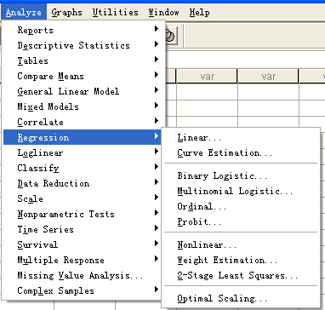
图3.9 Regression 分析功能菜单
例3. 仍然用例2的数据，考察火柴销售量与各影响因素之间的相关关系，建立火柴销售量对于相关因素煤气户数、卷烟销量、蚊香销量、打火石销量的线性回归模型，通过对模型的分析，找出合适的线性回归方程。
解：建立线性回归模型的具体操作步骤如下：
1、打开数据文件SY-9，单击Analyze → Regression → Linear打开Linear 对话框如图3.10所示。
2、从左边框中选择因变量Y进入Dependent 框内，选择一个或多个自变量进入Independent框内。从Method 框内下拉式菜单中选择回归分析方法，有强行进入法(Enter)，消去法(Remove)，向前选择法(Forward)，向后剔除法(Backward)及逐步回归法(Stepwise)五种。本例中选择逐步回归法(Stepwise)。
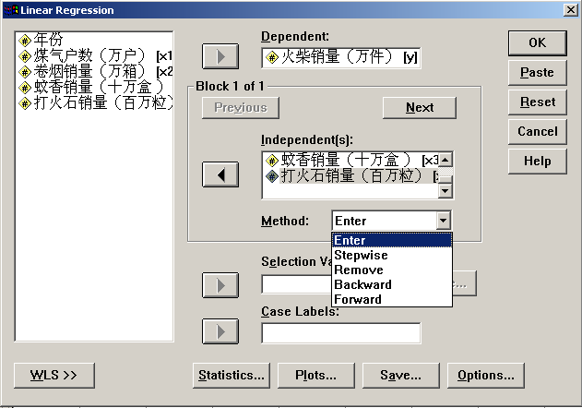
图3.10 Linear Regression对话框
3、单击Statistics，打开Linear Regression： Statistics对话框，可以选择输出的统计量如图3.11所示。
- Regression Coefficients栏，回归系数选项栏。
Estimates (系统默认): 输出回归系数的相关统计量：包括回归系数，回归系数标准误、标准化回归系数、回归系数检验统计量（t值）及相应的检验统计量概率的P值（sig）。本例中只选择此项。
Confidence intervals:输出每一个非标准化回归系数95％的置信区间。
Covariance matrix: 输出协方差矩阵。
- 与模型拟合及拟合效果有关的选择项。
Model fit是默认项。能够输出复相关系数R、R²及R²修正值，估计值的标准误，方差分析表。
R squared change: 引入或剔除一个变量时，R²的变化。
Descriptives: 基本统计描述。
Part and Partial correlations：相关系数及偏相关系数。
Collinearity diagnostics：共线性诊断。主要对于多元回归模型，分析各自变量的之间的共线性的统计量：包括容忍度和方差膨胀因子、特征值，条件指数等。
本例中选择上面所有的统计项。
- Residuals 残差栏
Durbin-Watson：D.W检验.
Casewise diagnostics: 奇异值诊断,有两个选项：
Outliers outside( )standard deviations:奇异值判据，默认项标准差≥3。
All case 输出所有观测量的残差值。
本例中选择D.W检验及奇异值诊断，选择标准差为2，即置信度约为95%。
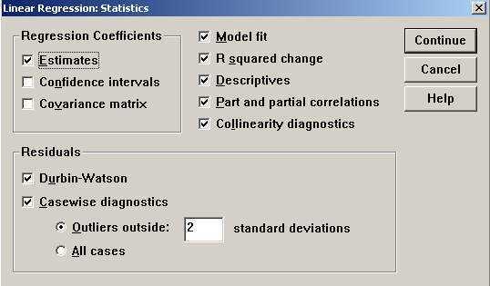
图3.11 Linear Regression： Statistics
4、如果需要观察图形，可单击Plots按纽，打开Linear Regression：Plots对话框如图3.12所示。在此对话框中可以选择所需要的图形。
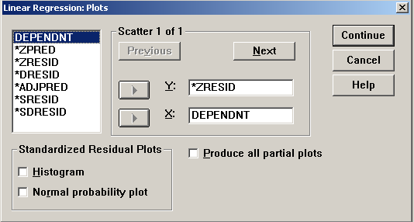
图3.12 Linear Regression：Plots对话框
在左上角的源变量框中，选择Dependent 进入X（或Y）轴变量框，选择其它变量进入Y（或X）轴变量框，除因变量外，其客观存在变量依次是：ZPRED:标准化预测值，ZRESID:标准化残差，DRESID:剔除残差，ADJPRED:修正后预测值，SRESID学生化残差，SDRESID:学生化剔除残差。
- Standardized Residual Plots栏，标准化残差图类型，有选择项：
Histogram: 标准化残差直方图
Normal probability plot 标准化残差序列的正态分布概率图.
Produce all partial plots 依次绘制因变量和所有自变量的散布图
本例中选择因变量Dependent与标准化残差ZRESID的残差图。
5、单击Options按纽，打开Linear Regression：Options对话框，如图3.13所示。可以从中选择模型拟合判断准则Stepping Method Criteria 及缺失值的处理方式。
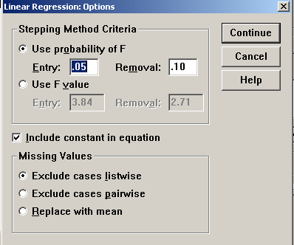
图3.13 Linear Regression：Options对话框
- Stepping Method Criteria 栏，设置变量引入或剔除模型的判别标准。
Use probability of F:采用F检验的概率为判别依据。
Use F value: 采用F值作为检验标准。
- Include constant in equation 回归方程中包括常数项。
- Missing Values 缺失值的处理方式。本例中选择系统默认项。
6、如果要保存预测值等数据，可单击Save按纽打开Linear Regression：Save对话框。选择需要保存的数据种类作为新变量存在数据编辑窗口。其中有预测值、残差，预测区间等。本例中不做选择。
7、当所有选择完成后，单击OK得到分析结果。主要的分析结果见表3.4。
表 3.4(a) Model Summary(d) 模型综合分析表
Model | R | R Square | Adjusted R Square | Std. Error of the Estimate | Change Statistics变动分析 |  |  |  |  | Durbin-Watson
 |  |  |  |  | R Square Change | F Change | df1 | df2 | Sig. F Change
1 | .879(a) | .772 | .755 | 2.44047 | .772 | 44.085 | 1 | 13 | .000
2 | .994(b) | .988 | .986 | .58304 | .216 | 215.772 | 1 | 12 | .000
3 | .997(c) | .994 | .993 | .41783 | .006 | 12.365 | 1 | 11 | .005 | 2.066
a Predictors: (Constant), 卷烟销量（万箱）
b Predictors: (Constant), 卷烟销量（万箱）, 打火石销量（百万粒）
c Predictors: (Constant), 卷烟销量（万箱）, 打火石销量（百万粒）, 煤气户数（万户）
d Dependent Variable: 火柴销量（万件）
表3.4（a）模型综合分析中有模型的复相关系数R，样本决定系数R²，修正的可决系数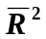，估计标准误，模型变化导致的可决系数及F值的变化，D.W检验值等。由上表中知模型3的修正的可决系数为0.993，其模型的拟合程度最好， DW值为2.066，显然通过DW检验，说明残差项不存在一阶自相关。
表3.4（b）方差分析表
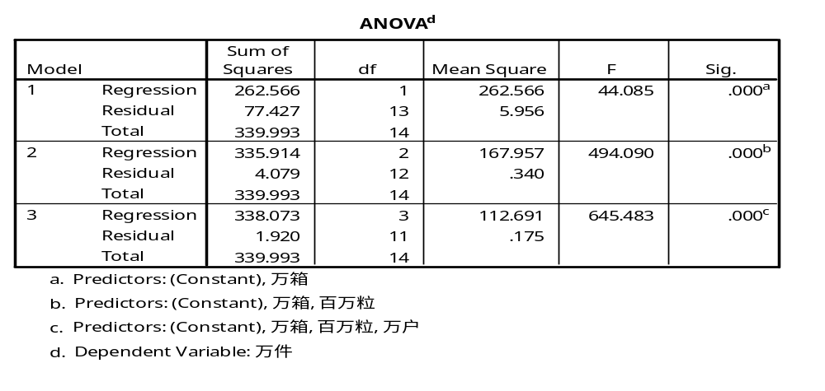
方差分析表3.4（b）同时给出了3个模型的方差分析表。其中模型3的F值最大，说明模型3的回归效果最显著。
表3.4（c） 回归系数

Model |  | 非标准化回归系数  Unstandardized Coefficients |  | 标准化回归系数Standardized Coefficients | 检验统计量  t | P值Sig. | 相关系数  Correlations |  |  | 共线性统计Collinearity Statistics
 |  | B | Std. Error | Beta |  |  | 单相关Zero-order | 偏相关Partial | Part | 容忍度  Tolerance | 方差膨胀因子VIF
1 | (Constant) | 13.392 | 1.999 |  | 6.698 | .000
 | 卷烟销量（万箱） | .320 | .048 | .879 | 6.640 | .000 | .879 | .879 | .879 | 1.000 | 1.000
2 | (Constant) | 17.240 | .545 |  | 31.647 | .000
 | 卷烟销量（万箱） | .315 | .012 | .865 | 27.347 | .000 | .879 | .992 | .865 | .999 | 1.001
 | 打火石销量（百万粒） | -.243 | .017 | -.465 | -14.689 | .000 | -.490 | -.973 | -.464 | .999 | 1.001
3 | (Constant) | 17.420 | .394 |  | 44.243 | .000
 | 卷烟销量（万箱） | .254 | .019 | .698 | 13.228 | .000 | .879 | .970 | .300 | .185 | 5.417
 | 打火石销量（百万粒） | -.243 | .012 | -.465 | -20.526 | .000 | -.490 | -.987 | -.465 | .999 | 1.001
 | 煤气户数（万户） | .049 | .014 | .185 | 3.516 | .005 | .826 | .727 | .080 | .185 | 5.415
a Dependent Variable: 火柴销量（万件）
表3.4（c）中的Model栏中，模型1是先将卷烟销量作为自变量进入模型，模型2将卷烟销量与打火石销量两个自变量进入模型，模型3是将卷烟、打火石和煤气户数三个自变量进入模型。第四个自变量蚊香销量没有通过检验自动剔除。
回归系数表的输出结果可以看出，回归系数都通过检验，模型中自变量与因变量的偏相关系数都在0.7以上，说明进入模型的自变量对因变量的影响都比较显著。由最后两列的容忍度Tolerance和方差膨胀因子VIF的值来看，自变量之间不存在强烈的共线性。
表3.4（d）相关系数表
Correlations
 |  | 火柴销量（万件） | 煤气户数（万户） | 卷烟销量（万箱） | 蚊香销量（十万盒 ） | 打火石销量（百万粒）
Pearson Correlation | 火柴销量（万件） | 1.000 | .826 | .879 | .808 | -.490
 | 煤气户数（万户） | .826 | 1.000 | .903 | .949 | -.023
 | 卷烟销量（万箱） | .879 | .903 | 1.000 | .903 | -.029
 | 蚊香销量（十万盒 ） | .808 | .949 | .903 | 1.000 | -.007
 | 打火石销量（百万粒） | -.490 | -.023 | -.029 | -.007 | 1.000
Sig. (1-tailed) | 火柴销量（万件） | . | .000 | .000 | .000 | .032
 | 煤气户数（万户） | .000 | . | .000 | .000 | .468
 | 卷烟销量（万箱） | .000 | .000 | . | .000 | .458
 | 蚊香销量（十万盒 ） | .000 | .000 | .000 | . | .490
 | 打火石销量（百万粒） | .032 | .468 | .458 | .490 | .
N | 火柴销量（万件） | 15 | 15 | 15 | 15 | 15
 | 煤气户数（万户） | 15 | 15 | 15 | 15 | 15
 | 卷烟销量（万箱） | 15 | 15 | 15 | 15 | 15
 | 蚊香销量（十万盒 ） | 15 | 15 | 15 | 15 | 15
 | 打火石销量（百万粒） | 15 | 15 | 15 | 15 | 15
相关分析表中表示的相关系数是全部变量（自变量与因变量）的两两变量之间的简单相关系数和相关性检验。
表3.4（e）残差统计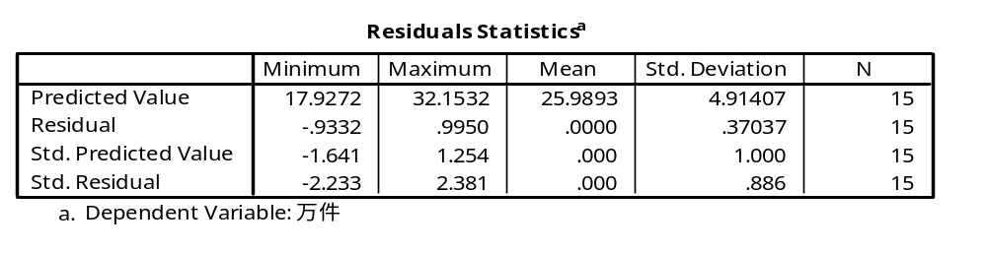
残差统计表3.4（e）表示了预测值、残差、标准化预测值和标准化残差的特征值。其中包括预测值及残差项的最小值和最大值、均值、标准误和样本容量。

表3.4（f） 共线性诊断表：
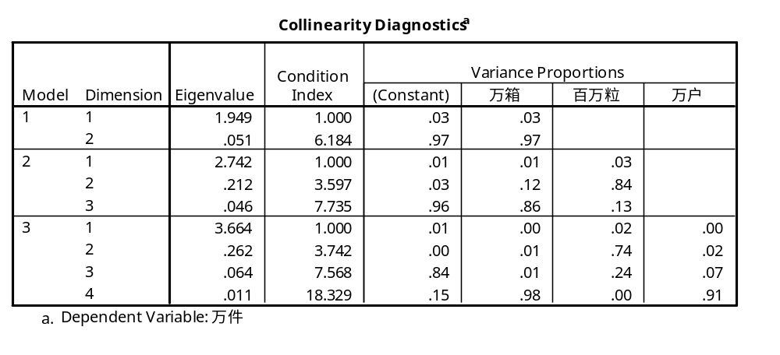
共线性诊断表中第二列是特征值，第三列是条件指数，最后一列是方差比。最大的条件指数小于20，说明自变量之间不存在比较强烈的共线性。
表3.4（g）奇异值表（标准化残差值大于2）
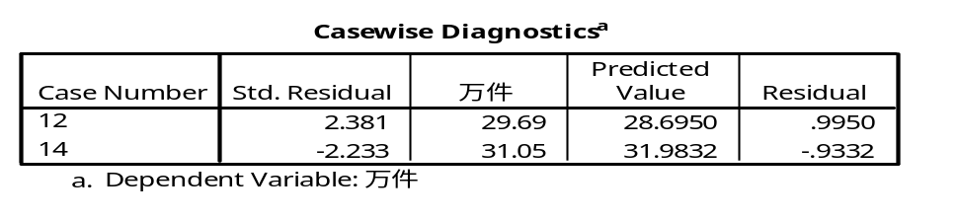
奇异值表3.4（g）中依次是序号，标准化残差值，实际观测值、预测值及残差值。表中给出的两个个体数据的标准化残差（数据号为12和14）超出了2。
表3.4（h）标准化残差图：

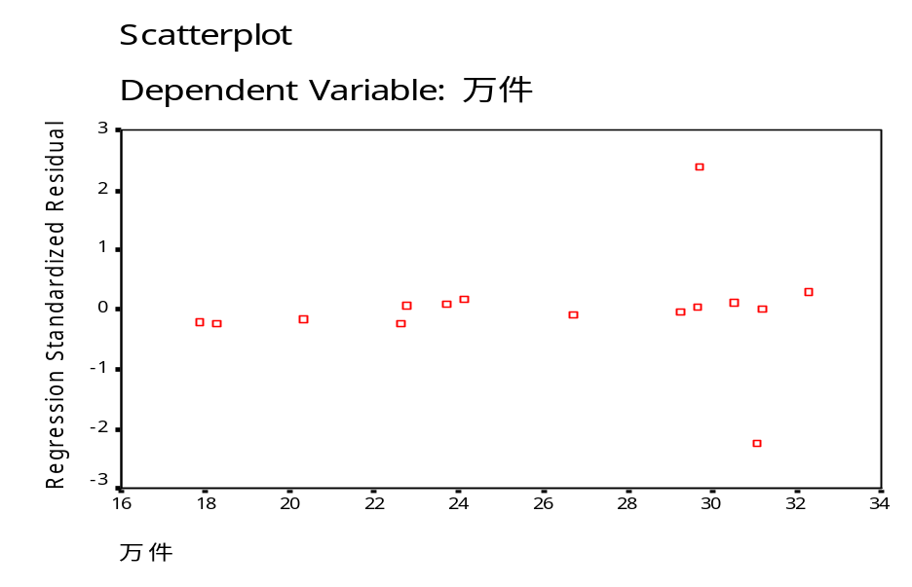

由图中可以看出，残差图中的点分布是随机的，没有出现趋势性，所以回归模型是有效的。
最终得回归模型为：

§3.3 曲线估计
上节介绍了线性回归模型的分析和检验方法。如果某对变量数据的散点图不是直线，而是某种曲线的形式时，可以利用曲线估计的方法为数据寻求一条合适的曲线，也可用变量代换的方法将曲线方程变为直线方程，用线性回归模型进行分析和预测。SPSS提供了多种曲线方程。列出表3.5如下：
表3.5 可化为线性方程的曲线方程
函数名称 | 方程形式 | 相应的线性回归方程
Linear线性函数 | 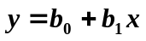
Quadratic二次多项式 | 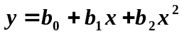 | 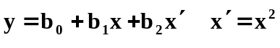
Compound复合模型 | 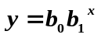 | 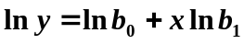
Growth生长曲线 | 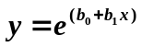 | 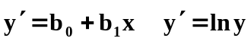
Logarithmic对数函数 | 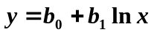 | 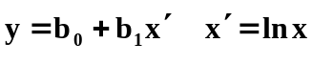
Cubic三次多项式 | 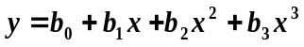 | 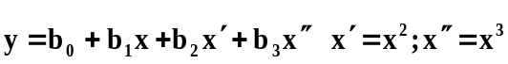
S S曲线 | 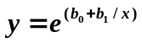 | 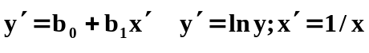
Exponential指数函数 | 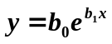 | 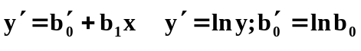
Inverse逆函数 | 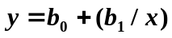 | 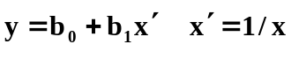
Power幂函数 | 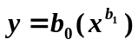 | 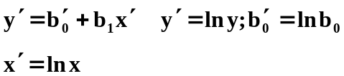
Logistic逻辑曲线 | 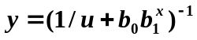 | 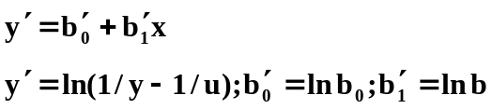
这里以例题说明曲线拟合的具体操作方法。
例4：表3.6表示的是全国1990年至2002年人均消费支出与教育支出的统计数据，试以人均消费性支出为解释变量，教育支出作为被解释变量，拟合用一条合适的函数曲线。
表3.6 人均消费支出与教育支出数据表（见参考文献[3]）
年份 | 人均消费性支出（元） | 教育支出（元）
1990 | 1627.64 | 38.24
1991 | 1854.22 | 47.91
1992 | 2203.6 | 57.56
1993 | 3138.56 | 71.00
1994 | 4442.09 | 153.98
1995 | 5565.68 | 194.62
1996 | 6544.73 | 307.95
1997 | 7188.71 | 419.19
1998 | 7911.94 | 542.78
1999 | 7493.31 | 556.93
2000 | 7997.37 | 656.28
2001 | 9463.07 | 1091.85
2002 | 9396.45 | 1062.13
解：首先根据上表建立数据SY-10，作出人均消费支出与教育支出的散点图3.14如下：
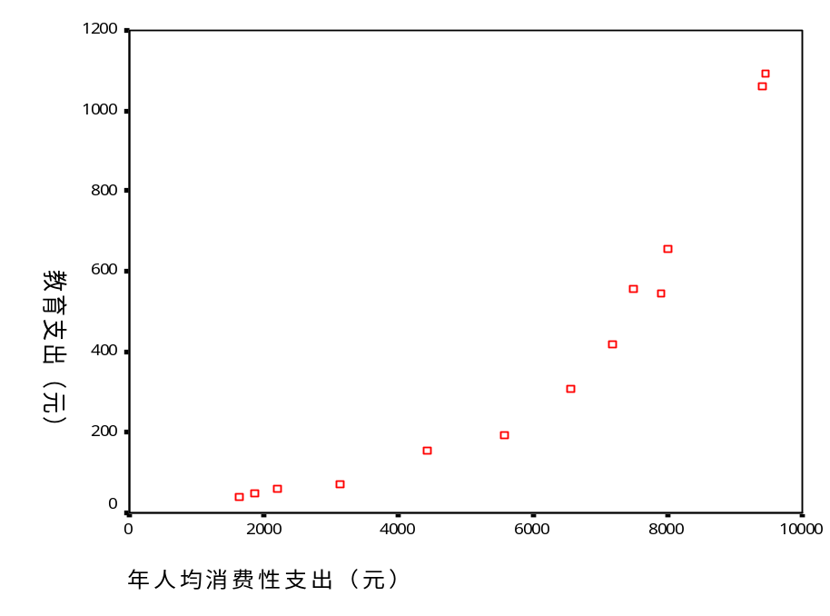
图3.14 人均消费与教育支出的散点图
由上面图形可以看出，两个变量的散点图为增长的曲线形式，故选择合适的函数进行曲线估计。具体操作如下：
1、单击Analyze → Regression → Curve Estimation打开Curve Estimation对话框。如图3.15所示：
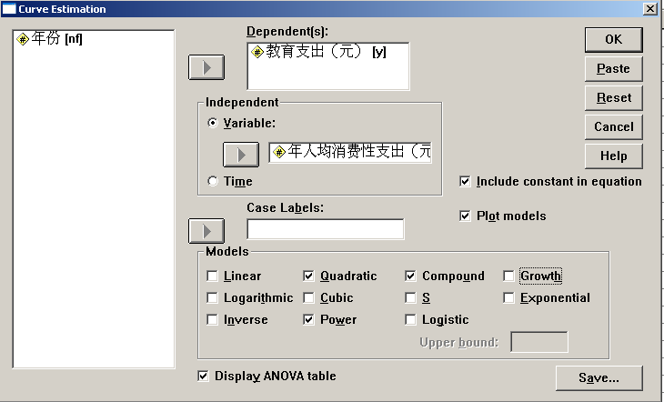
图3.15 Curve Estimation曲线估计对话框
2、选择估计曲线：SPSS有多条曲线形式供选择。根据散点图，本例中选择Quadratic, Power ，和Compound曲线进行对比分析。
3、单击Save按纽，打开Save对话框如图3.16所示。
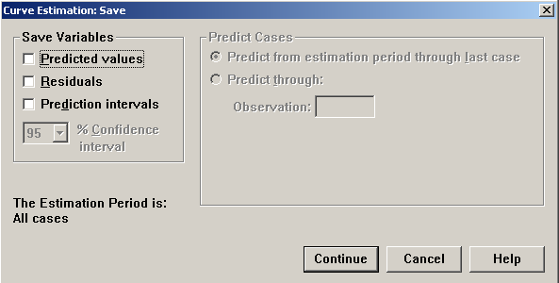
图3.16 Curve Estimation：Save对话框
选择需要保存到数据表中的项目。在Save Variables栏中，复选项依次是：Predicted Values预测值、Residuals残差、Prediction intervals预测区间，可以在下方框中选择置信度，默认值为95%。本例中不作选择。
4、所有选择完成后，单击OK，得到输出结果如表3.7.：

表3.7 曲线估计输出表与曲线图
Independent: X
决定系数 自由度 F值 P值 回归系数
Dependent Mth Rsq d.f. F Sigf b0 b1 b2
Y QUA .987 10 382.64 .000 252.698 -.1475 2.5E-05
Y COM .995 11 2086.35 .000 20.9550 1.0004
Y POW .954 11 229.58 .000 3.6E-05 1.8460
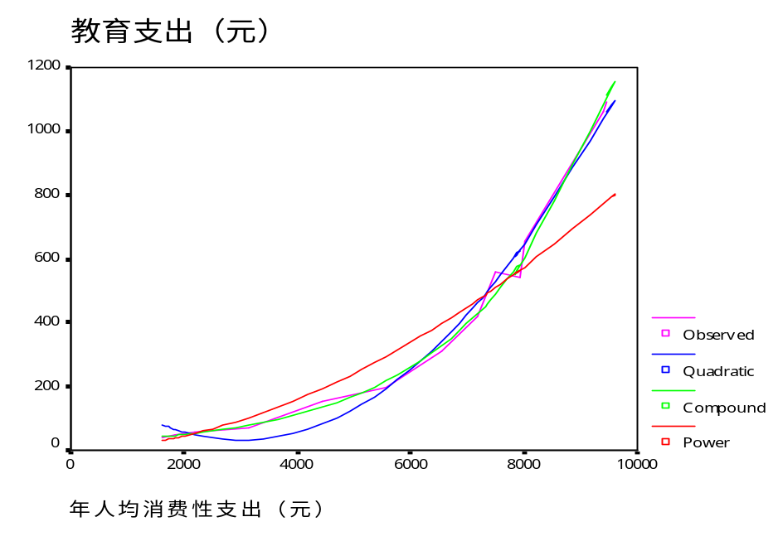
从表中可以看出，可决系数接近1的模型是 Com复合函数，同时也可通过图形验证这三个模型对观察值的拟合程度。下面对以上三个模型进一步分析。在主对话框的下方选择输出方差分析表Display AMOVA table, 可得到方差分析表的详细分析结果如表3.8所示：

表3.8 曲线估计及方差分析表

Dependent variable.. Y Method.. QUADRATI二次多项式
复相关指数Multiple R .99353
可决系数R Square .98710
修正的可决系数Adjusted R Square .98452
标准误Standard Error 45.70690

Analysis of Variance: 方差分析表

自由度 平方和 均方
DF Sum of Squares Mean Square
Regression 2 1598766.0 799383.00
Residuals 10 20891.2 2089.12

F（检验统计量） = 382.64096 Signif F（假设检验P值） = .0000

-------------------- Variables in the Equation --------------------

变量 回归系数 标准误 标准化系数 T值 P值
Variable B SE B Beta T Sig T

X -.147527 .025041 -1.134958 -5.892 .0002
X**2 2.46018091E-05 2.2722E-06 2.085797 10.827 .0000
(Constant) 252.697890 57.792248 4.373 .0014
_
Dependent variable.. Y Method.. COMPOUND复合函数
Listwise Deletion of Missing Data
Multiple R .99737
R Square .99476
Adjusted R Square .99428
Standard Error .09002

Analysis of Variance:

DF Sum of Squares Mean Square

Regression 1 16.905289 16.905289
Residuals 11 .089131 .008103

F = 2086.35111 Signif F = .0000

-------------------- Variables in the Equation --------------------

Variable B SE B Beta T Sig T
X 1.000420 9.1977E-06 2.711154 108768.23 .0000
(Constant) 20.955019 1.226139 17.090 .0000
_
Dependent variable.. Y Method.. POWER 幂函数
Listwise Deletion of Missing Data
Multiple R .97687
R Square .95428
Adjusted R Square .95012
Standard Error .26578

Analysis of Variance:

DF Sum of Squares Mean Square

Regression 1 16.217387 16.217387
Residuals 11 .777033 .070639

F = 229.58009 Signif F = .0000

-------------------- Variables in the Equation --------------------

Variable B SE B Beta T Sig T
X 1.845988 .121832 .976871 15.152 .0000
(Constant) 3.5781705054E-05 3.7164E-05 .963 .3563

从上面的输出结果可以看出，比较各种估计模型的样本决定系数，标准误，F值，拟合程度最好的复合函数曲线，并且其模型的回归系数的检验也通过。故可以选择复合函数曲线作为拟合曲线，其回归方程为：
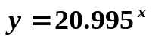
练 习 三
1、铝合金化学铣切工艺中，为了便于生产操作，需要对腐蚀速度进行控制，因此要考察腐蚀温度x₁（℃），碱浓度x₂,（g/L），腐蚀液含铝量x₃（g/L） 对腐蚀速度y（mm²/min）的影响,一共做了44次试验，所得数据表如下，
试验号 | X₁ | X₂ | X₃ | y | 试验号 | X₁ | X₂ | X₃ | y
1 | 73 | 12 | 200 | 0.0240 | 23 | 87 | 36 | 200 | 0.0380
2 | 73 | 21 | 200 | 0.0235 | 24 | 87 | 42 | 200 | 0.0370
3 | 75 | 30 | 200 | 0.0240 | 25 | 87 | 48 | 200 | 0.0325
4 | 75 | 36 | 200 | 0.0245 | 26 | 77 | 19 | 150 | 0.0230
5 | 75 | 42 | 200 | 0.0190 | 27 | 77 | 19 | 175 | 0.0225
6 | 75 | 48 | 200 | 0.0185 | 28 | 77 | 19 | 200 | 0.0265
7 | 79 | 12 | 200 | 0.0305 | 29 | 77 | 19 | 225 | 0.0285
8 | 79 | 21 | 200 | 0.030 | 30 | 77 | 19 | 250 | 0.0315
9 | 79 | 30 | 200 | 0.0290 | 31 | 81 | 27 | 150 | 0.0255
10 | 79 | 36 | 200 | 0.0265 | 32 | 81 | 27 | 175 | 0.0290
11 | 79 | 42 | 200 | 0.0250 | 33 | 81 | 27 | 200 | 0.0310
12 | 79 | 48 | 200 | 0.0265 | 34 | 81 | 27 | 225 | 0.0315
13 | 83 | 12 | 200 | 0.0370 | 35 | 81 | 27 | 250 | 0.0320
14 | 83 | 21 | 200 | 0.0360 | 36 | 85 | 35 | 150 | 0.0345
15 | 83 | 30 | 200 | 0.0355 | 37 | 85 | 35 | 175 | 0.0355
16 | 83 | 36 | 200 | 0.0325 | 38 | 85 | 35 | 200 | 0.0370
17 | 83 | 42 | 200 | 0.0310 | 39 | 85 | 35 | 225 | 0.0380
18 | 83 | 48 | 200 | 0.0265 | 40 | 85 | 35 | 250 | 0.0430
19 | 87 | 12 | 200 | 0.0445 | 41 | 89 | 43 | 150 | 0.0350
20 | 87 | 21 | 200 | 0.0425 | 42 | 89 | 43 | 175 | 0.0380
21 | 87 | 30 | 200 | 0.0420 | 43 | 89 | 43 | 200 | 0.0425
22 | 73 | 12 | 200 | 0.0240 | 44 | 89 | 43 | 225 | 0.0430
试对以上数据进行回归分析：
- 建立线性回归模型；
- 对回归模型进行检验
- 若回归模型通过检验，试求：当x₁=80℃，x₂=35g/L, x₃= 200g/L时，腐蚀速度y的点预测与95％的区间预测。
2、下表是山东省2003年统计年鉴的统计数据，试根据表中数据，将山东省的交通运输客运量对人均国内生产总值的关系拟合一条合适的曲线。
年份 | 人均国内生产总值(元) | 客运量 (万人) | 年份 | 人均国内生产总值(元) | 客运量(万人)
1980 | 402 | 12208 | 1992 | 2556 | 33920
1981 | 472 | 12682 | 1993 | 3222 | 33634
1982 | 531 | 13109 | 1994 | 4473 | 34592
1983 | 611 | 14839 | 1995 | 5758 | 36425
1984 | 765 | 17309 | 1996 | 6834 | 39199
1985 | 887 | 19772 | 1997 | 7590 | 43218
1986 | 956 | 26459 | 1998 | 8128 | 50904
1987 | 1131 | 25209 | 1999 | 8673 | 59350
1988 | 1395 | 29035 | 2000 | 9555 | 66128
1989 | 1595 | 30718 | 2001 | 10465 | 70497
1990 | 1815 | 29798 | 2002 | 11645 | 74626
1991 | 2122 | 31940

第四章 时间序列分析
由于反映社会经济现象的大多数数据是按照时间顺序记录的，所以时间序列分析是研究社会经济现象的指标随时间变化的统计规律性的统计方法。.为了研究事物在不同时间的发展状况，就要分析其随时间的推移的发展趋势，预测事物在未来时间的数量变化。因此学习时间序列分析方法是非常必要的。
- 本章主要内容：
1. 时间序列的线图，自相关图和偏自关系图；
2. SPSS 软件的时间序列的分析方法 ⎯ 季节变动分析。

§4.1 实验准备工作

§4.1.1 根据时间数据定义时间序列
对于一组示定义时间的时间序列数据，可以通过数据窗口的Date菜单操作，得到相应时间的时间序列。定义时间序列的具体操作方法是：
将数据按时间顺序排列，然后单击Date →Define Dates打开Define Dates对话框，如图4.1所示。从左框中选择合适的时间表示方法，并且在右边时间框内定义起始点后点击OK，可以在数据库中增加时间数列。
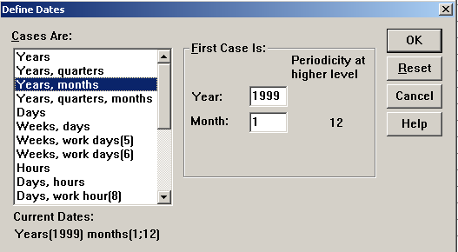
图4.1 产生时间序列对话框

§4.1.2 绘制时间序列线图和自相关图
一、线图
线图用来反映时间序列随时间的推移的变化趋势和变化规律。下面通过例题说明线图的制作。
例题4.1：表4.1中显示的是某地1979至1982年度的汗衫背心的零售量数据。试根据这些的数据对汗衫背心零售量进行季节分析。（参考文献[2]）
表4.1 某地背心汗衫零售量一览表 单位：万件
年  度  月  份 | 1979 | 1980 | 1981 | 1982
1 | 23 | 30 | 18 | 22
2 | 33 | 37 | 20 | 32
3 | 69 | 59 | 92 | 102
4 | 91 | 120 | 139 | 155
5 | 192 | 311 | 324 | 372
6 | 348 | 334 | 343 | 324
7 | 254 | 270 | 271 | 290
8 | 122 | 122 | 193 | 153
9 | 95 | 70 | 62 | 77
10 | 34 | 33 | 27 | 17
11 | 19 | 23 | 17 | 37
12 | 27 | 16 | 13 | 46

解：根据表4.1的数据，建立数据文件SY-11（零售量），并对数据定义相应的时间值，使数据成为时间序列。为了分析时间序列，需要先绘制线图直观地反映时间序列的变化趋势和变化规律。具体操作如下：
1. 在数据编辑窗口单击Graphs→Line,打开Line Charts对话框如图4.2.。从中选择Simple单线图，从Date in Chart Are 栏中选择Values of individual cases，即输出的线图中横坐标显示变量中按照时间顺序排列的个体序列号，纵坐标显示时间序列的变量数据。
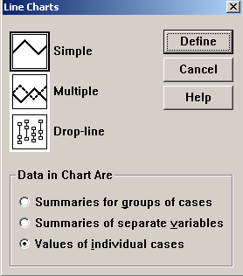
图4.2 Line Charts对话框
2. 单击Define，打开对话框如图4.4所示。选择分析变量进入Line Represents，，在Category Labels 类别标签(横坐标)中选择Case number数据个数（或变量Variable），单击Title按纽可以添加标题。
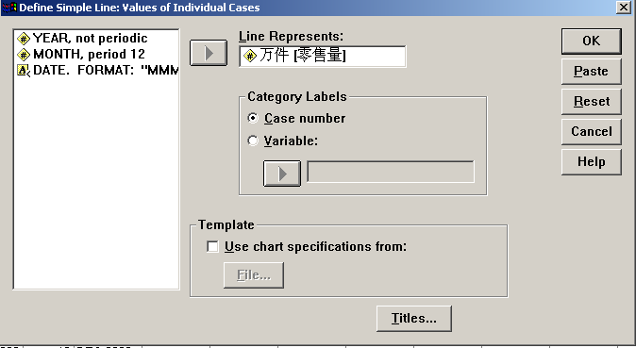
图4.3 Values of individual cases对话框
3. 点击OK可得到线图如图4.4所示。
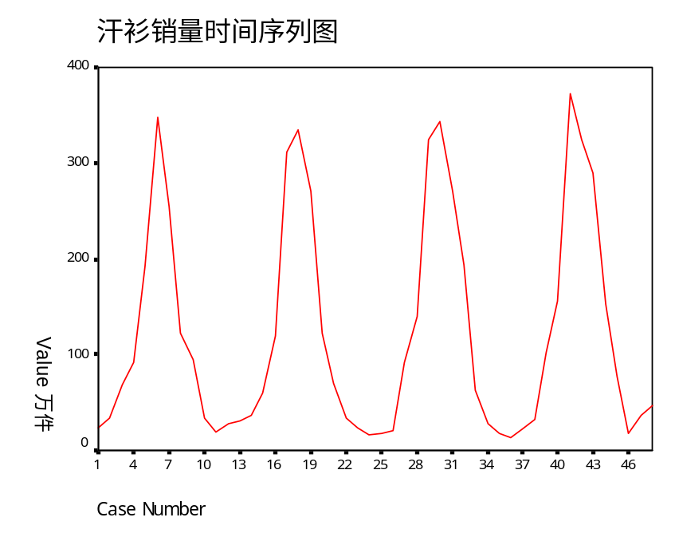
图4.4 汗衫销量时间序列线图
* 二、自相关图
多数经济现象具有滞后性的特点，而自相关图能够刻画经济的滞后现象，对经济问题的分析和预测起到重要的作用。下面介绍自相关图的具体操作方法。
1. 在数据编辑窗口单击Gragh→Time Series →Autocorrelation对话框，如图4.5所示：
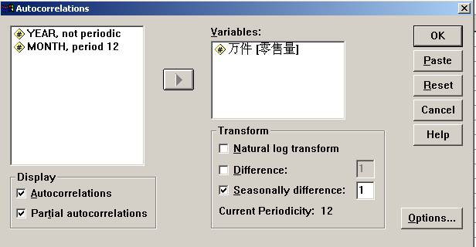
图4.5 Autocorrelation对话框
2. 在左边框内选择要显示的变量进入右边Variables对话框；如果需要对时间序列进行变换，则要从Transform栏中选择对变量的的变换方式：其中分别是Natural log transform自然对数变换，Differfence差分（确定差分阶数），Seasonally difference季节差分（确定差分阶数）；从Display栏中选择自相关图（Autocorrelations）和偏自相关图（Partial autocorrelations）。
3. 单击Options对话框，在Maximum Number of Lags参数框中选择最大滞后数值，默认值是16。选择默认值后点击OK，可在输出窗口观察到自相关图和偏相关图。如图4.6所示。
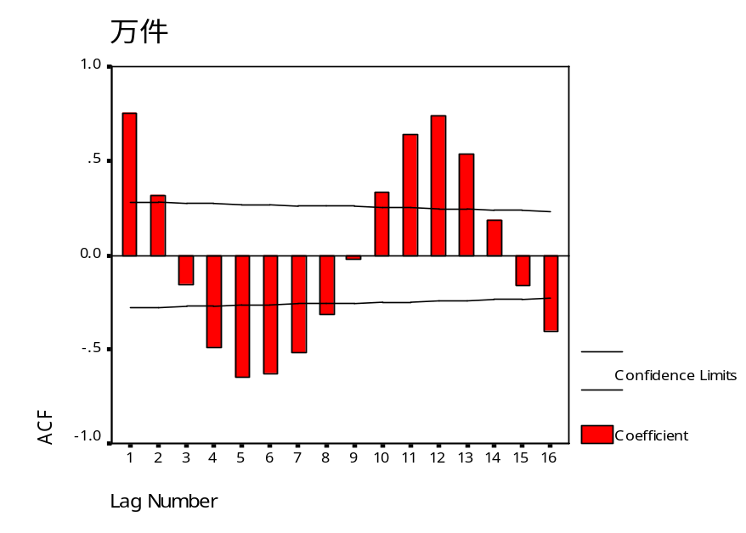
图4.6（a） 自相关图
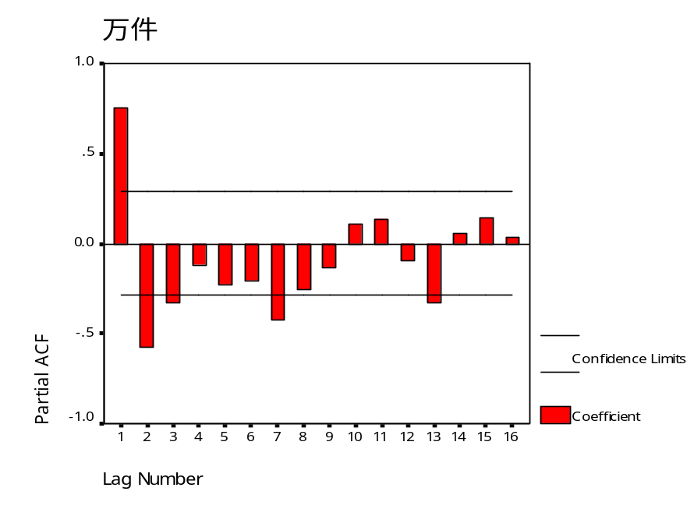
图4.6（b） 偏自相关图
从上面的图4.4和4.6（a）中都可以看出，这个时间序列具有很强的季节性。图4.6（b）反映出这个时间序列不是平稳的时间序列，有一定的趋势性。通过时间序列的线图和自相关图后，可以根据时间序列的变动趋势和季节性的特点进行季节分解，分析季节因素的影响程度。

§4.2 季节变动分析
时间序列分析的基本方法，是进行季节变动分析。季节变动分析的可以通过分析菜单上Time Series实现。即在数据窗口单击Analyze→Time Series。从Time Series小菜单中可以得到时间序列分析的四种选择（见图4.7），分别是：
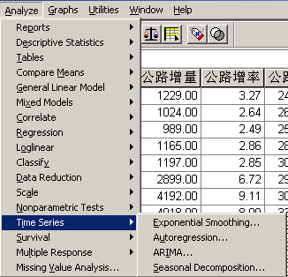
图4.7 时间序列分析菜单
- Exponential Smoothing…指数平滑法
- Autoregression…自回归模型
- ARMA…自回归移动平均模型
- Seasonal Decomposition…季节分解。

§4.2.1 季节分析方法
季节变动分析是分析时间序列的指标值受时间因素的周期影响程度，通过季节分解，可以得出每个月指标的季节指数，根据季节指数进行季节调整，为制定相应的计划提供可靠的依据。下面通过前面的例4.1说明季节指数的求解方法。
打开数据文件SY-11（零售量），根据前面的线形图，看出数据有明显的季节波动，需要进行季节分解，求出季节指数。具体操作如下：
1、单击Analyze →Time Series →Seasonal Decomposition 打开Seasonal Decomposition对话框，如图4.8所示。
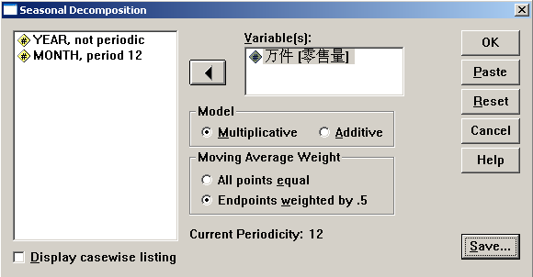
图4.8 Seasonal Decomposition对话框
2、从左边框中选择待分解处理的变量进入Variable框内, 并在Model栏中选择模型类型。有乘法模型（Multiplicative）和加法模型（Additive）两种。本例中选择乘法模型。
3、在Moving Average Weight 栏中，选择移动平均处理方法，一般当时距n为奇数时选择All points equal; 当n为偶数时选择Endpoints weighted by .5。
4、如果选择左下方的Display casewise listing，可以在输出窗口观察计算过程，其中包括移动平均的结果，季节指数的生成过程，序列成分分解过程。否则只输出简单的季节指数。
5、单击Save按纽，打开Save对话框（见图4.9），选择是否创建新的变量。
新创建的时间序列有：季节指数、调整后的序列值、平滑值及不规则变动。

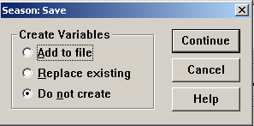
图4.9 Season：Save对话框

6、单击OK得到输出结果如表4.2所示。
简单的输出结果只显示季节指数。即：
Results of SEASON procedure for variable 零售量变量季节分析结果
Multiplicative Model. Centered MA method. Period = 12
乘法模型
表4.2 季节指数表
Seasonal index 季节指数％
时期Period (* 100)
1 16.391
2 23.999
3 71.285
4 108.195
5 258.452
6 268.829
7 226.751
8 110.477
9 59.058
10 27.338
11 16.214
12 13.011
从上面的季节指数可以看出，背心的销售量在4月份至8月份的季节指数明显的高于其它月份的季节指数，其中5月、6月和7月份的季节指数超过了200％，说明了这个阶段的零售量非常大，已经达到月平均值的两倍以上。

§4.2.2 进行季节调整
季节分解的目的是根据季节指数进行季节调整，消除季节因素的影响，并通过调整前后的指标数据的比较，确定季节因素的影响程度，为预测决策提供科学依据。所以在进行季节分解的同时，在Seasonal Decomposition对话框中选择Display casewise listing复选项，可以得到详细的分解过程和季节调整值。表4.3中给出了季节分解和调整过程的部分数据。
表4.3 季节过程分解数据表
MODEL: MOD_1.
Results of SEASON procedure for variable 零售量.
Multiplicative Model. Centered MA method. Period = 12.

序号 变量 移动平均 比率 季节指数 季节调整值 平滑值 不规则变动
Seasonal Seasonally Smoothed
Case Moving Ratios factors adjusted trend- Irregular
number 零售量 averages (* 100) (* 100) series cycle component
（1） （2） (3)=(1)/(2) （4） (5)=(1)/(4) (6) (7)=(5)/(6)

1 23.000 . . 16.391 140.321 148.671 .944
2 33.000 . . 23.999 137.505 124.873 1.101
3 69.000 . . 71.285 96.794 105.357 .919
4 91.000 . . 108.195 84.107 95.716 .879
5 192.000 . . 258.452 74.289 95.421 .779
6 348.000 . . 268.829 129.450 106.167 1.219
7 254.000 109.208 232.583 226.751 112.017 116.773 .959
8 122.000 109.667 111.246 110.477 110.430 125.651 .879
9 95.000 109.417 86.824 59.058 160.859 131.264 1.225
10 34.000 110.208 30.851 27.338 124.367 138.571 .897
11 19.000 116.375 16.327 16.214 117.185 151.024 .776
12 27.000 120.750 22.360 13.011 207.521 166.836 1.244
13 30.000 120.833 24.828 16.391 183.027 163.602 1.119
14 37.000 121.500 30.453 23.999 154.173 145.837 1.057
15 59.000 120.458 48.980 71.285 82.766 120.203 .689
16 120.000 119.375 100.524 108.195 110.911 113.038 .981

注意：上表中第3列是时距为12个月的移动平均值，第4列是变量的观察值与移动平均值的比值的百分数，第5列是季节指数，第6 列是季节调整值，第七列是平滑值，第8列是不规则变量。
新创建的时间序列有4组。分别是：

ERR_1误差项 Error for 零售量 from SEASON, MOD_1 MUL CEN 12
SAS_1 调整值 Seas adj ser for 零售量 from SEASON, MOD_1 MUL CEN 12
SAF_1 季节指数 Seas factors for 零售量 from SEASON, MOD_1 MUL CEN 12
STC_1 平滑值 Trend-cycle for 零售量 from SEASON, MOD_1 MUL CEN 12

练 习 四
 | 1 | 2 | 3 | 4 | 5 | 6 | 7 | 8 | 9 | 10 | 11 | 12
1999 | 70 | 93 | 60 | 72 | 125 | 89 | 101 | 112 | 97 | 135 | 81 | 79
2000 | 76 | 102 | 78 | 82 | 140 | 94 | 115 | 122 | 99 | 143 | 90 | 88
2001 | 86 | 105 | 87 | 88 | 146 | 94 | 122 | 121 | 110 | 151 | 98 | 96
2002 | 91 | 121 | 95 | 110 | 154 | 103 | 131 | 129 | 112 | 159 | 100 | 101
1、某酒店1999年至2002年的经营收入如下表所示，试根据表中数据计算趋势值、季节比率及进行季节调整，并根据计算结果分析说明季节对酒店经营收入的影响。
酒店经营收入表 （单位：万元）
月
年

第五章 非参数检验
前面进行的假设检验和方差分析，大都是在数据服从正态分布或近似地服从正态分布的条件下进行的。但是如果总体的分布未知，如何进行总体参数的检验，或者如何检验总体服从一个指定的分布，都可以归结为非参数检验方法。非参数检验包括下列内容：
- 本章主要内容：
1、总体分布的假设检验；
2、两种以上的现象之间的关联性检验（见列联分析）；
3、总体分布未知时，关于单个总体均值的检验；两个总体均值或分布的差异是否显著的检验，以及多个未知总体的单因素方差分析。
4、某种现象的出现的随机性检验；
在SPSS分析软件中，非参数检验在菜单Analyze →Nonparametric Test 中显示，共有8种检验方法。如图5.1所示。这8种检验方法依次是：
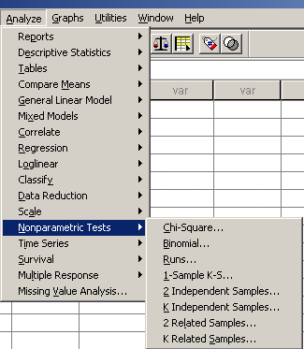
图5.1非参数检验菜单
- Chi-square卡方检验
- Binomial二项分布检验
- Runs游程检验
- 1-Sample K-S 单个样本柯尔莫哥洛夫-斯米诺夫检验
- 2 Independent sample 两个独立样本检验
- K Independent sample K个独立样本检验
- 2 Related Independent sample两个相关样本检验
- K Related Independent sample K个相关样本检验
下面根据例题，依次介绍卡方检验、单个样本柯尔莫哥洛夫-斯米诺夫检验、两个样本的检验以及多个样本的方差分析、游程检验等。

§5.1 Chi-Square Test 卡方检验
卡方检验是一种常用的检验总体分布是否服从指定的分布的一种非参数检验方法。其检验思想是：将总体的取值范围分成有限个互不相容的子集，从总体中抽取一个样本，考察样本观察值落到每个子集中的实际频数，并按假设的总体分布计算每个子集的理论频数，最后根据实际频数和理论频数的差构造卡方统计量（见附录1），当原假设成立时，统计量服从卡方分布。以此来检验假设总体的分布是否成立。下面通过例题来说明具体的检验方法。
例5.1 掷一个骰子300次，每个面出现的次数（取变量名为Shi）见表5.1，用数字1，2，3，4，5，6分别表示六个面的点数，试在显著性水平0.05下检验颗骰子是否是均匀的？
表5.1 300次掷骰子实验观测结果
点数Shi | 1 | 2 | 3 | 4 | 5 | 6
频数 | 43 | 49 | 56 | 45 | 66 | 41
解：如果这个骰子是均匀的，则每次试验出现六个点数的可能性是相等的。
建立原假设H₀：每个点出现的概率等于1/6；
备择假设H₁：每个点出现的概率不等于1/6。
具体操作步骤：
1、首先建立数据文件SY-12，注意变量Shi的变量值是300次试验的所有结果。然后单击Analyze →Nonparametric Test→ Chi-Square Test ，Chi-Square Test打开对话框如图5.2所示。
2、指定检验统计量，本例中选择变量Shi进入检验框中。
3、在Expect Values栏内指定期望分布的频数值，有两个选择项：
（1）All categories equal, 均匀分布（系统默认）；
（2）Values 依次输入各组由给定分布所计算的理论频数值。
本例是检验总体是否服从均匀分布，故选择默认项。
4、在Expect Range 栏中指定检验值的范围。
系统默认从数据中得到的最小值和最大值作为取值范围，也可选择自定义取值范围。本例中选择系统默认项。

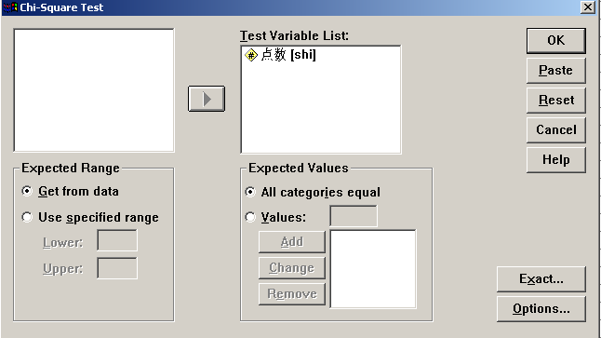
图5.2 Chi-Square Test对话框
5、单击Option按纽，打开对话框如下图所示，对话框中有两个选择栏：
- Statistics栏, 选择输出的统计量：
有统计描述和四分位数两个选项，基本统计描述输出变量的均值、标准差、最大值和最小值，缺失值数量等。
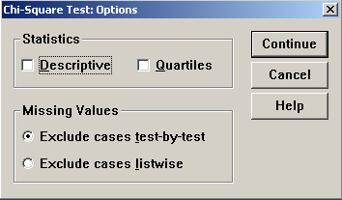
图5.3 Chi-Square Test：Option对话框
- Missing Value栏，选择处理缺失值的方式。
本例中选择系统默认项，将剔除参与对比的缺失值。
6、单击Exact按纽，打开Exact对话框如图5.4所示：
单项选择项依次是：
(1) Asymptotic only 渐近性的显著性检验（系统默认），适合大样本；
(2) Monte Carlo 不依赖渐近性方法估测精确显著性检验：要确定置信度及样本容量，大样本时更为精确。
(3) Exact 准确计算观测结果的统计概率，要键入计算时间。
在一般情况下，可选择系统默认项作为近似估计。

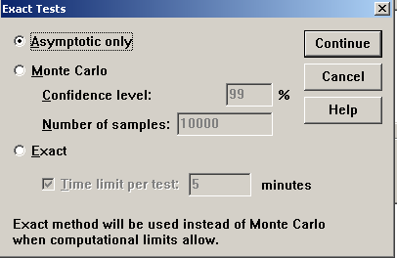
图5.4 Exact test 对话框
7、单击OK，系统运行，输出结果如表5.2所示。
表5.2（a） 点数计算表
点数 | Observed N观察值 | Expected N理论值 | Residual差
1 | 43 | 50.0 | -7.0
2 | 49 | 50.0 | -1.0
3 | 56 | 50.0 | 6.0
4 | 45 | 50.0 | -5.0
5 | 66 | 50.0 | 16.0
6 | 41 | 50.0 | -9.0
Total | 300

表5.2（b）Test Statistics检验统计表
 | 点数
Chi-Square(a) 卡方统计量值 | 8.960
Df 自由度 | 5
Asymp. Sig.（P值） | .111
a 0 cells (.0%) have expected frequencies less than 5. The minimum expected cell frequency is 50.0.
表5.2（a）第二列是实际频数，第三列是理论频数，由于检验的是均匀分布，所以理论值是相等的。第四列是实际频数与理论频数之差。表5.2（b）是卡方统计量的检验结果，由样本计算的统计量的值为8.960，P值为0.111，大于0.05, 故接受原假设H₀，认为这颗六面体是均匀的。

§5.2 一个样本的K-S检验
Chi-Square Test 卡方检验在进行均匀分布时的检验比较方便，但在进行其它总体分布的检验时需要预先计算出理论分布期望值并输入到计算机中。这样操作起来比较麻烦，下面介绍一种K-S检验方法，可以非常方便快捷地检验常用的四种总体分布形式，使检验过程更加简单。
一个样本的K-S检验又称单个样本柯尔莫哥洛夫-斯米诺夫检验，这种检验可以检验样本数据是否服从Normal正态分布、Poisson泊松分布、Uniform均匀分布及Exponential指数分布等四种分布形式。但一般要求在大样本条件下进行检验。下面通过例题介绍这种检验方法。
例5.2：某棉织厂质量检验部门抽检验了50匹布，每匹布上的疵点数如下：
2 1 0 1 1 2 0 5 1 1
3 0 1 1 2 0 1 1 0 0
1 3 4 0 0 1 1 4 1 2
5 2 6 2 4 1 5 1 1 2
0 1 1 0 3 2 0 2 3 3
试检验布匹上的疵点是否服从的泊松分布。（α=0.05）
解：如果只检验疵点数的分布，可以用一个样本的K-S检验。即检验假设：
H₀：布匹上的疵点服从泊松分布，
H₁：布匹上的疵点不服从泊松分布。
具体检验的操作过程如下：
1、根据原始数据建立数据文件SY-15，在其数据编辑窗口单击Analyze →Nonparametric Test→ 1-sample K-S，打开对话框,如图5.5所示；
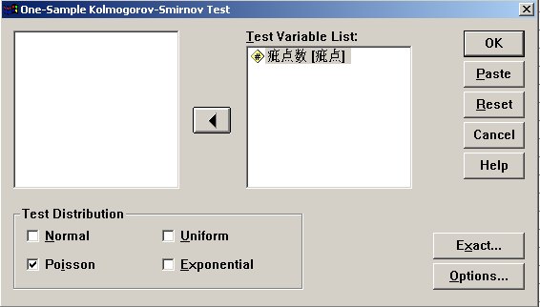
图 5.5 One-Sample Kolmogorov-Smirnov Test对话框
2、选择检验变量“疵点”进入检验框；
3、在Test Distribution栏中选择检验数据的分布假设，系统默认正态分布，根据本例中的要求，选择泊松分布。
4、在Options对话框中选择输出结果形式及缺失值处理方式。
5、单击OK，得到输出结果见表5.3。
表5.3 One-Sample Kolmogorov-Smirnov Test
 |  | 疵点数
N 样本容量 |  | 50
Poisson Parameter(a,b) | Mean 平均值 | 1.68
Most Extreme Differences | Absolute | .081
 | Positive | .081
 | Negative | -.052
Kolmogorov-Smirnov Z 检验统计量 |  | .569
Asymp. Sig. (2-tailed) P值 |  | .902
a Test distribution is Poisson.
b Calculated from data.
从上面的检验结果可以看出，样本平均值为1.68，由样本计算的统计量为0.569，假设检验的P值为0.902，远远大于0.05，所以可以认定疵点数服从泊松分布，故接受假设H₀。
如果将要检验布匹上的疵点是否服从λ=1.5.的泊松分布。则要通过Chi-square检验。即检验假设
H₀：布匹上的疵点服从λ=1.5.泊松分布，
H₁：布匹上的疵点不服从λ=1.5.泊松分布。
设λ=1.5，通过泊松分布的分布计算出X取每一值概率并得出理论频数如表5.4。
表5.4 每匹布疵点数的实际数与理论频数
疵点数X | 实际频数 | 理论频数
0 | 11 | 11.16514
1 | 18 | 16.7477
2 | 9 | 12.56578
3 | 5 | 6.28289
4 | 3 | 2.356084
5 | 3 | 0.705324
6 | 1 | 0.177081
总和 | 50
具体检验步骤如下：
1、打开数据文件SY-15，在数据编辑窗口单击Analyze →Nonparametric Test→ Chi-Square Test ，打开Chi-Square Test对话框。
2、指定检验统计量
本例中选择变量疵点进入检验框中。
3、在Expect Values栏内指定理论值，选择Values ，
依次输入各组由给定分布所计算的理论值，每输入一个值，点击Add，直到输入全部理论值为止。
4、单击OK，系统运行，输出结果如表5.5所示。
表5.5(a) 疵点计算数
 | Observed N观察频数 | Expected N理论频数 | Residual差
0 | 11 | 11.2 | -.2
1 | 18 | 16.7 | 1.3
2 | 9 | 12.6 | -3.6
3 | 5 | 6.3 | -1.3
4 | 3 | 2.4 | .6
5 | 3 | .7 | 2.3
6 | 1 | .2 | .8
Total | 50

表5.5（b） Test Statistics 检验表
 | 疵点数
Chi-Square(a) | 12.671
df | 6
Asymp. Sig. | .049
a 3 cells (42.9%) have expected frequencies less than 5. The minimum expected cell frequency is .2.
从上面的结果可以看出，由样本计算的统计量值为12.671，P值小于0.05，故接受H₁，认为每匹布的疵点数不是服从λ=1.5的泊松分布。但是，
注意，在这次检验中频数小于5 的值太多，按照卡方检验法的条件，应当适当合并小于5的组，将疵点数大于等于4的观察值合并成一组，再进行检验，在合并时注意定义一个新的变量，给变量值重新编码，主要将变量值大于等于4（有4，5，6三个值）的值赋予同一个码值，即相当于一个组，与之相应的观测频数和理论频数合并相加后，再进行卡方检验，就可以得到最终结果，这个过程留给读者。

§5.3 两个独立样本的检验（Test for Two Independent Sample）
如果两个无联系总体的分布是未知的，则检验两个总体的均值或分布是否有显著差异的方法是一种非参数检验方法，或者称为两个独立样本的检验。检验是通过两个总体中分别抽取的随机样本数据进行的。下面通过例题解释具体操作过程。
例5.3：为了调查甲、乙两地的土壤对种植的同一种西瓜有无影响，从这两个产地分别随机抽取同种的8只和7只西瓜，称重后得重量（市斤）如下：
甲 | 9.31 | 9.57 | 10.21 | 8.86 | 8.52 | 10.53 | 9.21 | 9.14
乙 | 9.98 | 8.46 | 8.92 | 10.14 | 10.17 | 11.04 | 9.43
试根据样本数据检验两地的土壤对种植西瓜在重量上是否有显著差异。
解：建立假设 H₀：甲乙两地的西瓜重量没有显著差异；
H₁：甲乙两地的西瓜重量有没有显著差异。
然后根据上面给出的数据建立数据文件SY-14，注意数据文件中有一个表示重量数据的变量和一个表示地区分组的变量。
最后在数据编辑窗口进行检验。检验的具体操作过程如下：
1、单击Analyze →Nonparametric Test→ 2 Independent Sample ，打开Two-Independent-Sample对话框如图5.6所示。
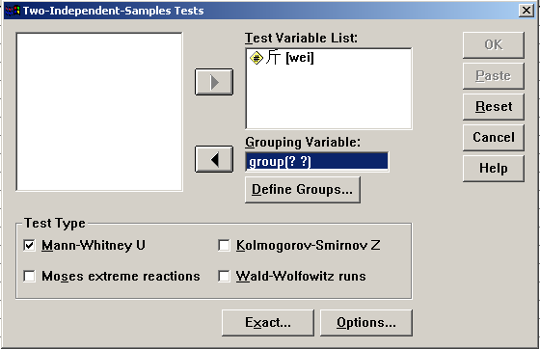
图5.6 Two-Independent-Sample对话框
2、选择检验的变量进入检验框中，选择分组变量进入Grouping Variable框中，单击Define Group键，打开Define Group对话框（见图5.7）：
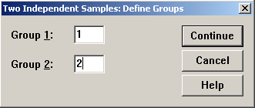
图5.7 Two-Independent-Sample：Define Group对话框
将分组变量值分别键入两个框中，单击Continue返回主对话框。
3、在Test Type栏中，确定检验方法。
SPSS中提供了四种检验方式：这四种方式分别是：
Mann-Whitney U 曼—惠特尼检验，同时适用于小样本和大样本的情况。
Kolmogorov-Smirnov Z K-S检验，适用于大样本的情况。
Mases Extreme Reactions 极端反应检验，适用于小样本的情况。
Wald-Wolfowitz runs 游程检验，适用于大样本的情况。
这四种检验方法的侧重点有所不同，但都是先将两样本数据混合排序，再从不同的角度分析并检验两个独立总体的分布是否有显著的差异。有时这几种检验结果可能不一样，所以要结合数据的探索分析考察数据的分布状况作出结论。常用的检验方法是 Mann-Whitney U方法，该方法同时适用于大样本和小样本的情况。本例中就选择Mann-Whitney 和Kolmogorov-Smirnov方法。
4、选择输出的结果形式及缺失值处理方式；
5、单击OK，得输出结果（见表5.6）。
表5.6（a）Mann-Whitney Test曼—惠特尼检验
Ranks秩和表

 | 地区 | N | Mean Rank | Sum of Ranks
斤 | 地区甲 | 7 | 7.71 | 54.00
斤 | 地区乙 | 8 | 8.25 | 66.00
斤 | Total | 15

表5.6（b）Test Statistics检验表
 | 斤
Mann-Whitney U 统计量（小样本） | 26.000
Wilcoxon W | 54.000
Z 检验统计量（大样本） | -.231
Asymp. Sig. (2-tailed) 近似概率值（P值） | .817
Exact Sig. [2*(1-tailed Sig.)]精确概率值（P值） | .867(a)
a Not corrected for ties.
b Grouping Variable: 地区
表5.6（a）中显示的是Mann-Whitney U 曼—惠特尼检验的秩和表，（b）表中有适用于大小两种样本的统计量，由于例题是小样本的情况，所以选择小样本 U 统计量和精确概率的计算结果，从检验结果知两个地区的西瓜重量上无显著差异。
Two-Sample Kolmogorov-Smirnov Test 两个样本的K-S检验
表5.6（c）Frequencies 频数
 | 地区 | N
斤 | 地区甲 | 7
斤 | 地区乙 | 8
斤 | Total | 15

表5.6（d）Test Statistics(a) 检验表
 |  | 斤
Most Extreme Differences | Absolute | .214
 | Positive | .161
 | Negative | -.214
Kolmogorov-Smirnov Z检验统计量 |  | .414
Asymp. Sig. (2-tailed) P值 |  | .995
a Grouping Variable: 地区
表5.6(c) 显示的是频数表，表(d)中显示检验结果，从表中看到检验统计量值Z为0.414，P值接近1，故两地种植的西瓜的重量没有显著差异。
因此，上面的两种检验的结论是一致的。即两地种植的同一种西瓜地的重量没有显著差异。

§5.4 两个有联系样本检验（Test for Two related samples）
两个有联系的样本检验一般用于比较一个现象在采取了某项措施前后的变化是否显著，或者说采取的措施是否有效。也可以检验同一个测试对象上的两种测试方法是否一致。取n个测试对象作为样本，则样本数据是成对出现的。也可以检验这样两个样本是否服从相同的分布等。这种检验在实际中应用范围很广，如对于一种药品效果比较检验，农业上对于一种新的粮食品种与原有品种的比较检验，工业中新工艺方法、新材料与原方法和材料的比较检验等等。下面通过一个例题说明两个有联系样本的检验方法。
例5.4：一车间为了提高工作效率，对某种零件的加工过程进行改进，为了比较加工时间是否明显减少，抽取15名工人对比他们改革前后零件的加工时间，得到相应的数据如下：试根据数据检验改进后零件的加工时间是否明显减少（α=0.05）？
改进前(m)：70，76，56，63，63，56，58，60，65，65，75，66，56，59，70
改进后(m)：48，54，60，64，48，55，54，45，51，48，56，48，64，50，54
解：根据上面的数据建立数据文件SY-15，这显然是两个有联系的样本，故采用两个有联系的样本检验方法。具体操作如下：
建立假设H₀：改进前后的零件加工时间没有显著差异；
H₁：改进前后的零件加工时间明显减少。
1、单击Analyze →Nonparametric Test→ 2 Related Sample ，打开Two Related Sample对话框如图5.8所示。
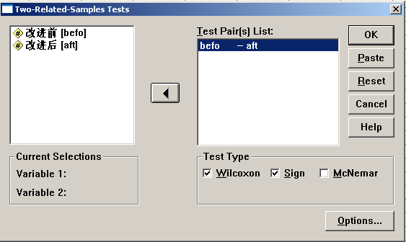
图5.8 Two Related Sample对话框
2、选择检验的两个变量进入检验框中。
3、在Test Type栏中选择检验方式。SPSS中给出了三种检验方法，分别是：
Wilcoxon ：威尔克科森秩和检验，只给出大样本近似检验概率。
Sign：符号检验，给出精确检验概率。
McNemar：适用于二值变量的检验
本例中选择Wilcoxon和Sign检验。
4、在Options框内选择输出结果形式和缺失值处理方式。
5、单击OK，输出结果如表5.7。
表5.7（a） Wilcoxon Signed Ranks Test 威尔克科森秩和检验
Ranks

 |  | N | Mean Rank | Sum of Ranks
改进后 - 改进前 | Negative Ranks | 12(a) | 9.21 | 110.50
改进后 - 改进前 | Positive Ranks | 3(b) | 3.17 | 9.50
改进后 - 改进前 | Ties | 0(c)
改进后 - 改进前 | Total | 15
a 改进后 < 改进前； b 改进后 > 改进前； c 改进后 = 改进前
表5.7（b） Test Statistics(b) 检验表

 | 改进后 - 改进前
Z | -2.870(a)
Asymp. Sig. (2-tailed) | .004
a Based on positive ranks.
b Wilcoxon Signed Ranks Test

表5.7（c）Sign Test符号检验
Frequenciess频数表
 |  | N
改进后 - 改进前 | Negative Differences(a) | 12
改进后 - 改进前 | Positive Differences(b) | 3
改进后 - 改进前 | Ties(c) | 0
改进后 - 改进前 | Total | 15
a 改进后 < 改进前； b 改进后 > 改进前； c 改进后 = 改进前

表5.7（d）Test Statistics(b) 检验表
 | 改进后 - 改进前
Exact Sig. (2-tailed) | .035(a)
a Binomial distribution used.
b Sign Test

表5.7(a)和(b)是威尔克科森秩和检验的秩和表及检验表，检验统计量Z的值为-2.670，假设检验的P值为0.004，小于0.05；而表5.7(c)和(d)是符号检验的频数表和检验表，同样，假设检验的P值为0.035，也小于0.05，故拒绝原假设，认为改进前后的差异是显著的。

§5.6 多个样本的非参数检验（K Samples Test）
一、多个独立样本的单因素方差分析 （Test for Saveral Independent Samples）
在总体分布未知的情况下，多个独立样本的检验是检验多个独立总体的平均值是否存在显著的差异。由于总体分布未知，所以检验过程是建立秩的基础上。下面通过例题来说明具体的检验方法。
例 5.6 仍以2002年全国职工平均工资表为例（数据库SY-2），如果定义一个分组变量，将我国东部、中部和西部各省标上1，2，3作为分组值，下面来考察东部、中部和西部的职工平均工资是否存在显著差异（α=0.05）？
解：建立假设H₀：各地区的职工平均工资没有显著差异；
H₁：各地区的职工平均工资有显著差异；
可以从分组中得到三个独立的样本数据，显然可以用多个独立样本的检验。具体操作步骤如下：
1．打开数据SY-2，在数据窗口单击Analyze →Nonparametric Test→ K Independent Sample ，打开K-Independent-Sample对话框如图5.9所示。
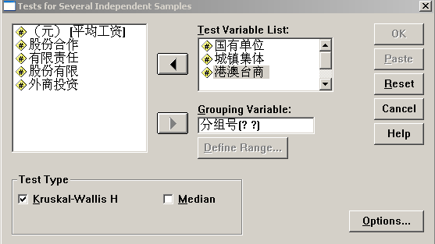
图5.9 K-Independent-Sample对话框
2．选择检验的变量进入检验框中。本例中选择国有单位，城镇集体和港澳台商进入Test Variable List框内。
3．在Test Type栏中选择检验方式。SPSS软件给出两种检验方式，
Kruskal-Wallis H检验，利用秩平均建立检验统计量，检验多个独立总体的分布是否存在显著差异。
Median中位数检验，利用卡方统计量检验多组样本的中位数差异是否显著。
本例中选择Kruskal-Wallis 统计量。
4．在Options对话框内选择输出结果形式和缺失值处理方式。
5．单击OK，输出结果如表5.8
表5.8（a） Ranks 秩和表
 | 分组号 | N | Mean Rank
国有单位 | 东部 | 11 | 21.73
国有单位 | 中部 | 8 | 6.63
国有单位 | 西部 | 12 | 17.00
国有单位 | Total | 31
城镇集体 | 东部 | 11 | 21.82
城镇集体 | 中部 | 8 | 7.38
城镇集体 | 西部 | 12 | 16.42
城镇集体 | Total | 31
港澳台商 | 东部 | 11 | 21.45
港澳台商 | 中部 | 8 | 9.25
港澳台商 | 西部 | 11 | 14.09
港澳台商 | Total | 30

表5.8 (b) Test Statistics(a,b) 检验统计表

 | 国有单位 | 城镇集体 | 港澳台商
Chi-Square | 13.015 | 11.729 | 9.347
df | 2 | 2 | 2
Asymp. Sig. | .001 | .003 | .009
a Kruskal Wallis Test
b Grouping Variable: 分组号

表5.8（a）中给出每个变量各组的秩平均。表5.8（b）中给出检验结果，其结果显示：卡方统计量结果显示：国有企业、城镇集体及港澳台商企业这三个变量的职工平均工资在中国的东部、中部和西部地区的的差异都是显著的。
二、多个有联系样本的方差分析（K Related Samples Test）
多个有联系样本的方差分析，又称多个配对样本的检验，是在总体分布未知的情况下，用于比较多个有联系的总体分布的差异性。可以归纳为：
- 多个有联系的总体是否存在显著差异；
- 多个评判结果是否存在显著差异（一致性检验）；
由于总体分布未知，所以检验都是建立秩和的基础上。下面通过例题来说明具体的检验方法。
例5.7 对于五个企业生产的同一类型产品，由四个使用单位分别对这些企业生产的产品进行评价，以打分的形式表示评价结果，满分是10 分，得出评价结果如表5.9所示。试检验使用单位的判断标准是否一致（α=0.05）。

表5.9 使用单位评价表
使用单位 | 企业1 | 企业2 | 企业3 | 企业4 | 企业5
使用单位1 | 8.6 | 8.5 | 9.0 | 9.1 | 8.7
使用单位2 | 9.9 | 9.6 | 9.5 | 9.0 | 9.3
使用单位3 | 9.3 | 9.0 | 8.9 | 9.2 | 9.4
使用单位4 | 9.5 | 9.3 | 9.1 | 8.9 | 9.0
解：建立假设H₀：使用单位的判断标准没有显著差异；
H₁：使用单位的判断标准有显著差异。
根据评分表建立数据文件SY-16，多个有联系样本检验的具体操作步骤如下：
1. 打开数据SY-18，在数据窗口单击Analyze →Nonparametric Test→ K Related Samples ，打开K-Related-Samples对话框如图5.10所示。
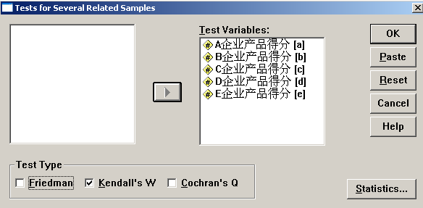
图5.10 K-Related-Samples对话框
2．选择检验的变量进入检验框中。本例中选择企业的产品A、B、C、D、E 进 入Test Variable List框内。
3．在Test Type栏中选择检验方式。SPSS软件给出三种检验方式，
Friendman检验，适用于等间距变量数据，利用秩平均建立Friendman检验统计量，检验多个有联系的总体的分布是否存在显著差异。原假设是无显著差异。
Kendall′s W 一致性检验，适用于分析评判者的判别标准是否一致。通过Kendall一致性系数W值越接近1，说明评判者的评价标准一致性越好。
Cochran′s Q 检验,适用于二值变量数据，原假设是无显著差异。
本例中选择Kendall′s W 一致性检验。
4. 在Statistics对话框内选择输出结果形式和缺失值处理方式。
5. 单击OK，输出 Kendall's W Test 检验表如表5.10。
表5.10（a）Ranks秩

 | Mean Rank 秩平均
A企业产品得分 | 4.00
B企业产品得分 | 2.75
C企业产品得分 | 2.75
D企业产品得分 | 2.50
E企业产品得分 | 3.00

表5.10（b） Test Statistics检验统计表
N | 4
Kendall's W(a) g 一致性系数 | .138
Chi-Square 卡方统计量 | 2.200
df 自由度 | 4
Asymp. Sig. P值 | .699
a Kendall's Coefficient of Concordance

表5.10（a）表示每个企业产品的秩平均值，表5.10（b）输出统计检验的结果可以看出，Kendall一致性系数W比较小，即四个使用单位的评价结果明显是不一致的。
例5.8 某企业为了比较该企业的产品在顾客中的满意程度，同时调查了包括自己企业在内的四种畅销品牌的顾客满意程度，得到数据如表5.11所示：
表5.11 顾客满意度调查统计表
顾客 | 企业的品牌 | 品牌1 | 品牌2 | 品牌3
满意 | 138人 | 141 | 130人 | 128
不满意 | 18人 | 15人 | 26人 | 28
试根据上面调查结果分析，四种品牌之间的差异是否显著（α=0.05）？
解：根据题意建立数据文件SY-17.检验假设：
H₀：四种品牌之间的差异不显著
H₁：四种品牌之间的差异显著
检验步骤如下：
1. 打开数据SY-17，在数据窗口单击Analyze →Nonparametric Test→ K Related Samples ，打开K-Related-Samples对话框如图5.10所示。
2．选择检验的变量进入检验框中。本例中选择所有变量进入Test Variable List框内。
3．在Test Type栏中选择检验方式。本例中的数据是二值变量，故选择Cochran′s Q 检验。
4. 在Statistics对话框内选择输出结果形式和缺失值处理方式。本例中取默认项。
5. 单击OK，输出 Cochran′s Q 检验表如表5.12。
表5.12 (a) Frequencies频数表

 | Value
 | 0 | 1
企业产品 | 18 | 138
品牌1 | 15 | 141
品牌2 | 26 | 130
品牌3 | 28 | 128

表5.12 (b) Test Statistics检验表
N | 156
Cochran's Q | 41.492(a)
df | 3
Asymp. Sig. | .000
a 1 is treated as a success.
表5.12（a）和(b)分别表示频数表和检验表，从检验表中看出，Cochran′s Q统计量值为41.492，假设检验的P值远远地小于0.05，故拒绝H₀，认为该企业的产品与其它品牌的差异是显著的。 如果需要，企业还可以与其它品牌进行两两比较分析，读者可以自行做出两个有联系的样本检验。

§5.6 游程检验（Runs Test）
游程检验可以检验下面两种情况：
- 单样本变量的取值是否是随机的。
- 两独立总体的分布是否存在显著差异。（见两个独立样本的检验）
例5.5：为了鉴别两种操作方法对劳动效率的影响，随机抽取12人用第一种操作方法。10 人用第二种操作方法，每人的日产量见表5.13，试问这两种操作方法有无显著差异？
表5.13 工人日产量 单位：件
序号 | 第一组产量 | 第二组产量 | 序号 | 第一组产量 | 第二组产量
1  2  3  4  5  6 | 55  59  61  64  64  70 | 65  77  80  80  84  84 | 7  8  9  10  11  12 | 73  75  76  82  82  83 | 86  91  91  92
解：如果两种操作方法差异不显著，则有这两组工人的日产量排列是随机的，故根据表中数据建立数据文件SY-18，将两组工人的日产量数据进行统一排序，观察排序后工人所在组的标志值的排列是否是随机的。
建立原假设H₀：两种操作方法没有显著差异；
备择假设H₁：两种操作方法的差异是显著的。
1、单击Analyze →Nonparametric Test→Runs ，打开Runs Test 对话框如图5.11所示。
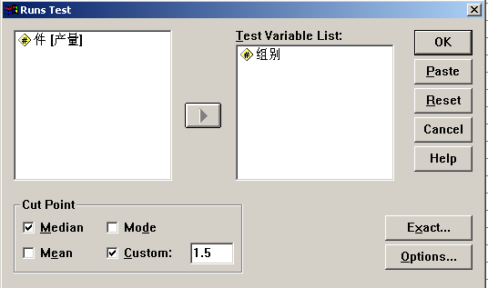
图5.11 Runs Test 对话框
2、选择检验的变量：将变量“组别”进入检验框中，（思考一下，为什么选择这个变量进行检验？）
3、在Cut point栏中选择划分二类的检验分类点，系统默认中位数。本例中选择1.5作为检验分类点。
4、在在Options框内选择输出结果形式和缺失值处理方式。
5、单击OK，输出结果见表5.14。
表5.14 Runs Test游程检验
 | 组别
Test Value(a) 检验分类值 | 1.50
Total Cases 数据总数 | 22
Number of Runs 游程数 | 6
Z 检验统计量 | -2.384
Asymp. Sig. (2-tailed) P值 | .017
a User-specified.
由表5.14给出的检验结果知，按照产量排序后，组别标志值的游程为6，由样本计算的检验统计量Z为-2.394，P值为0.017，小于0.05，拒绝原假设H₀，即认为两种操作方法的差异显著。
这个题目也可以用两个独立变量的假设检验。有兴趣的学生可以用K-S检验方法对这个题目再进行一次检验。
习 题 五
1、下面列出某企业一车间随机抽取的24只同种部件的装配时间，试检验这些数据是否服从正态分布，并检验这批部件的装配时间是否明显地大于10分钟（α=0.05）？
装 配 时 间 单位：分
9.8 | 10.9 | 9.9 | 10.5 | 9.6 | 10.2 | 9.8 | 10.7
10.4 | 11.1 | 11.2 | 9.7 | 9.7 | 10.3 | 10.5 | 9.9
10.6 | 9.6 | 10.1 | 10.3 | 9.9 | 9.6 | 10.1 | 10.1

2、有一批包装盒，其重量有些差异，连续抽查了20件，其重量分别为：
3.6 3.9 4.1 3.6 3.8 3.7 3.4 4.0 3.8 4.1
3.9 4.0 3.8 4.2 4.1 3.7 3.8 3.6 4.0 4.1
能否认为其重量的变动是随机的（α=0.05） ？
3、使用两台仪器对同一批产品进行测量，从中抽取了8个样品，由两台仪器测量的结果记录如下，试问两台仪器的测量结果有无显著差（a=0.05）？
样品号 | 1 | 2 | 3 | 4 | 5 | 6 | 7 | 8
仪器A | 1.04 | 1.15 | 1.86 | 0.75 | 1.82 | 1.14 | 1.65 | 1.92
仪器B | 1.08 | 1.00 | 1.90 | 0.90 | 1.80 | 1.20 | 1.70 | 1.86
4、一个广告公司要了解不同年龄的人是否对电视节目的喜好是否一致，现故将电视观众分为三个年龄组，从三个不同组的人中各随机抽取一个样本，并请求每个人回答在三类节目中他喜欢哪一类，调查结果如下表（a=0.05）
年龄小组总体 | 电 视 节 目 类 型 |  |  | 合计
年龄小组总体 | A | B | C | 合计
30岁以下  30-45岁  45岁以上 | 120  10  10 | 30  75  30 | 50  15  60 | 200  100  100
合计 | 140 | 135 | 125 | 400

主要参考文献
[1] 倪加勋等编著《应用统计学》 中国人民大学出版社1993年版
[2] 袁卫等编著《统计学》 高等教育出版社 2000年版
[3] 薛薇编著《SPSS统计分析方法及应用》电子工业出版社2004年版
[4] 冯力著《回归分析方法原理及SPSS实际操作》中国金融出版社2004年5 月版
[5] 余建英 何旭宏编著《数据统计分析及SPSS应用》 人民邮电出版社2003年4 月版
[6] 吴喜之编《非参数检验》 中国统计出版社 1999年12月版
[7] 李子奈编著《计量经济学──方法和应用》清华大学出版社1992年3月版
[8] 卢纹岱主编《SPSS for Windows统计分析》电子工业出版社2002年9 月第2版
[9] 刘达民 程岩 编《应用统计》 化学工业出版社 2004年8月版
[10] 盛骤等编《概率论与数理统计》 高等教育出版社 1989年8 月版
[11] 何晓群 刘文卿编著《应用回归分析》中国人民大学出版社2001年6 月版
[12] 茆诗松主编《统计手册》 科学出版社2003年1月版
[13] [美] 伦纳德J.卡茨米尔（Leonard J.Kazmier）《统计学原理学习掼与习题集》谢群 程程译 机械工业出版社2005年8月
[14] 山东省2003年统计年鉴

附录1 部分常用统计量公式

§6.1 数据的基本统计特征描述

设X₁，X₂，…,X _{n} 是总体X的一个样本，x₁,x₂ ,…,x _{n} 是样本观察值，n表示样本容量。
1、算术平均数(Mean)：
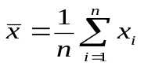
形成次数分配（数据分组）的样本均值的计算公式为：
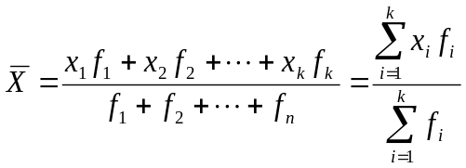
式中，X_{i}表示组中值，f_{i}表示第i组的数据频数。
2、样本均值的标准误差(Standard Error of Means)
S.E.of.Mean = 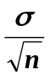
3、样本标准差（Std.Dev）
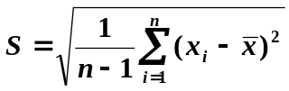
4、样本方差（Variance）
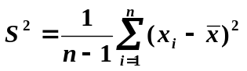
5、全距（Range）
全距也称极差，是数据的最大值（Maximum）与最小值（Minimum）之差。
6、百分位数和四分位数
- 百分位数：
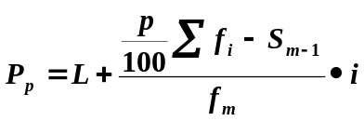
式中：L表示百分位数所在组的下限值；i 表示该组的组距；f_{m}表示该组的数据频数；s_{m-1}表示百分位数所在组以下各级的累积频数。
- 四分位数是将数据划分为4个相等的部分，每一个部分大约包含有1/4即25％的数据项。这种划分的临界点的定义如下。
Q₁=P₂₅ 第1四分位数，又称下四分位点。
Q₂=P₅₀=Me 第2四分位数，即中位数。
Q₃=P₇₅ 第3四分位数，又称上四分位点。
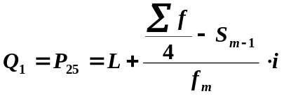
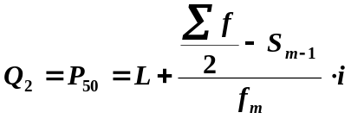
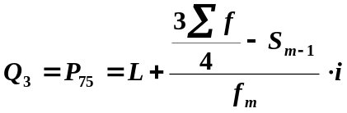
式中：L表示四分位数所在组的下限值；i 表示该组的组距；f_{m}表示该组的数据频数；s_{m-1}表示四分位数所在组以下各级的累积频数。
7、偏度（Skewness）
偏度是描述变量数据分布形态对称性的统计量。定义为：
Skewness = 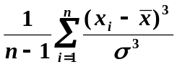
当变量数据分布是对称时，偏度为0，偏度大于0时为右偏或称正偏，直方图中有一长尾拖在右边；偏度小于0 时情况相反。
8、峰度（Kurtosis）
Kurtosis = 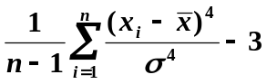
当变量数据分布与标准正态的陡缓程度相同时，峰度为0，峰度大0时为尖峰分在由，峰度小于0时为平峰分布。

§6.2 总体均值检验统计量
1、正态分布统计量
如果变量数据总体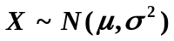或近似地服从正态分布，则该正态分布的均值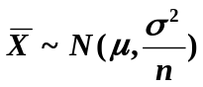。其中μ和σ分别表示总体的均值和标准差，n为样本容量。
2、单个总体均值的检验统计量：
- 当总体方差已知时，Z统计量定义为：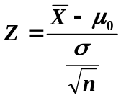
当总体的均值为μ=μ₀时，Z统计量服从标准正态分布。
- 当总体方差未知时，t统计量定义为：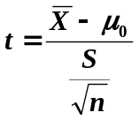
当总体均值为μ₀时，t统计量服从自由度为n-1的t分布。
3、检验统计量观测值对应的概率P值（sig）
在假设检验中，根据原假设可以计算出统计量大于由观察值计算的统计量值的概率，这个概率称为统计量观测值的P值，如t分布的P值为：
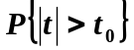（2-tail双尾（侧）检验）
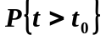 或 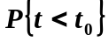(1-tail单尾（侧）检验)
对于给定的显著性水平α，如果P值小于显著性水平α，则认为统计量观测值落入原假设H₀的拒绝域内。
4、两独立样本均值的检验统计量
- 当两总体方差未知且相等时，方差的估计量为：
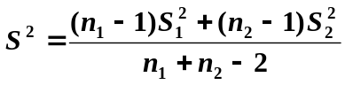
其中，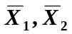分别表示第一组样本和第二组样本均值；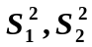分别表示第一组样本和第二组样本的方差；n₁和n₂分别表示一、二组样本容量。当两个独立样本的均值无显著差异时
检验统计量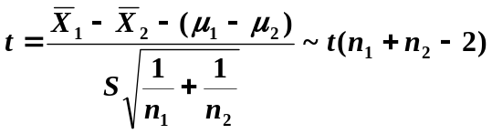
- 当两总体方差未知且不相等时，两总体均值差无显著差异时，检验统计量：
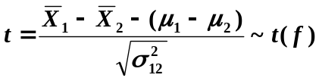
其中f为修正的自由度。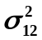是样本均值差的抽样分布的方差。
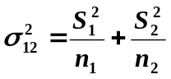
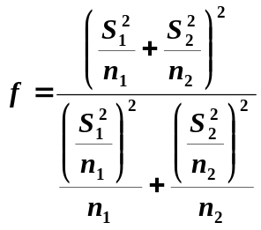

§6.3 方差分析中的统计量
1、单因素方差分析中的离差平方和：
总离差平方和SST等于组间平方SSA和与组内平方和SSE之和，
SST= SSA + SSE
- 总离差平方和(Total)SST
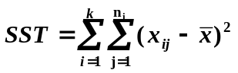
式中，x_{ij}表示第i个水平的第j个样本值；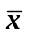是总平均值；n_{i}是第i个水平的样本容量；K是水平数。
- 组间平方和（Between Groups）SSA反映不同水平对观测变量的影响。
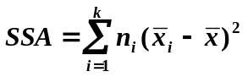
式中，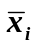是第i个水平的样本平均值。
- 组内平方和(Within Groups ）SSE反映抽样误差。
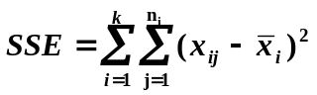
2、单因素方差分析的检验统计量
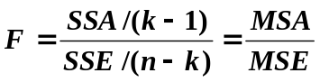
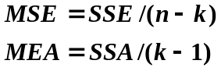
其中，k-1和n-k分别是SSA和SSE的自由度，MSE和MSA称为均方。n为样本容量，K为水平数。当水平间的差异不显著时，F统计量服从F（k-1,n-k）。
3、多重比较检验LSD方法
LSD方法称为最小显著性差异（Least Significant Difference）法，是检验水平间的均值是否存在显著差异,适用于各总体方差相等的情况。当水平i与水平j间的均值μ_{i}与μ_{j}的差异不显著时，
检验统计量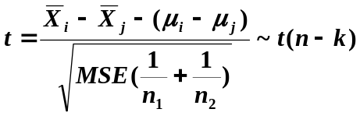
4、双因素方差分析中的离差平方和
在双因素方差分析中，A和B表示两个不同的因素，A有K个水平，B有r个水平，SSA和SSB表示因素A和B独立作用影响的变差；若考虑因素A与B之间的交互作用，以SSAB表示因素A和B两两交互作用引起的变差，SSE（Residual）为随机误差。通常将SSA+SSB+SSAB称为主效应（Main Effect）。
SST=SSA+SSB+SSAB+SSE
其中
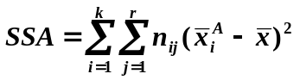
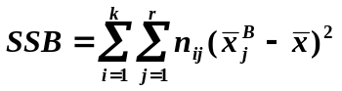
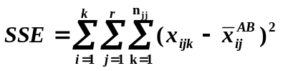
式中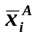 表示因素A第个水平的平均值；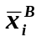表示因素B的第j个水平的平均值, 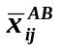表示因素A的第i个水平与因素B的第j个水平交互作用的平均值。
5、双因素方差分析检验统计量
- 考虑因素A与B之间的交互作用
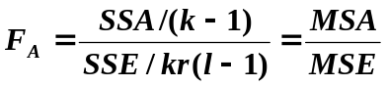
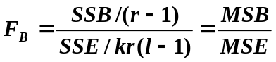
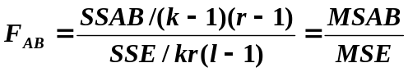
- 不考虑因素A与B的交互作用：
SST=SSA+SSB+SSE
检验统计量为：
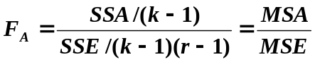
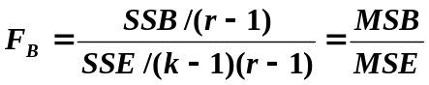
当因素A与B的各水平的影响无显著差异时，上面的F统计量服从F分布。

§6.4 回归分析模型
1、一元线性回归模型
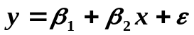
在回归方程中，因变量y称为被解释变量，自变量x称为解释变量，未知参数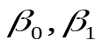称为回归系数。
假设条件：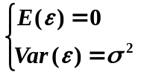 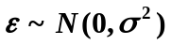
因此有： 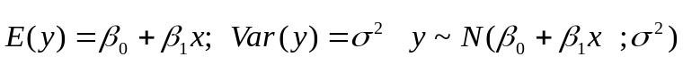
2、多元线性回归模型
写成矩阵形式为：
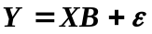
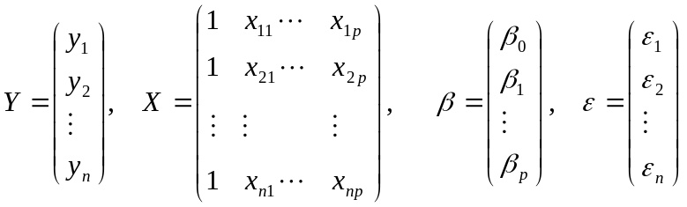
假设条件： 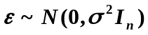
因此有： 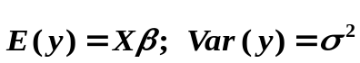；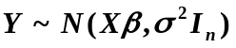
3、最小二乘估计求解回归系数公式：
- 一元线性回归模型,
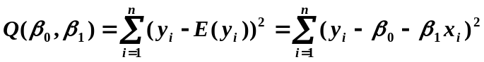
最小二乘估计是寻找未知参数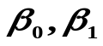的估计值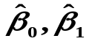，使上式的值达到最小。即 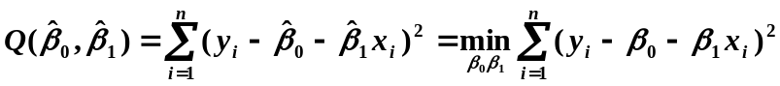
求极值解得：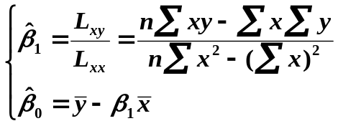
- 对于多元回归模型
根据矩阵形式求极值解得：
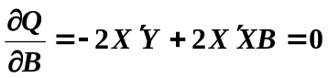
化简得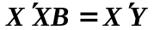，解得：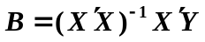
4、相关系数
- Pearson简单相关系数r
Pearson简单相关系数用来度量定距型变量间(X,Y)的线性相关关系。数学表达式为：
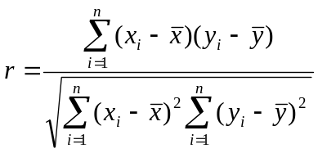
其中，n为样本容量，且当|r|趋于1时，相关程度就越好。
Pearson简单相关系数的检验统计量：
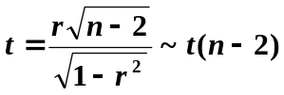
当t>t_{α/2}（n-2）时，两变量显著相关。
- Spearman等级相关系数r_{s}
Spearman等级相关系数用来度量定序变量间的线性相关关系，它利用两变量数据的秩（U_{i},V_{i}）进行计算，数学表达式为：
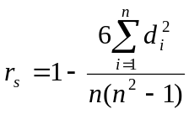
式中 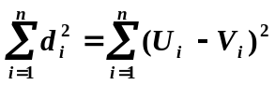，等级相关系数越趋于1时，相关程度就越好。
在大样本下，Spearman等级相关系数的检验统计量为：
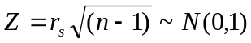
- Kendall τ 一致性系数
Kendall τ 相关系数采用非参数检验的方法度量定序变量之间的线性相关关系。它利用变量秩计算一致对（同步增大）数目U和非一致对（异序对）数目V。Kendall τ 相关系数统计量为：
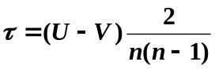
在大样本下，检验统计量为：
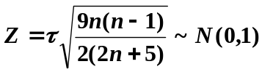
5、回归方程的拟合优度检验
回归方程的拟合优度检验是检验样本数据点聚集在回归线周围的密集程度，即评判回归方程对数据的代表程度。判定系数的值越接近1，拟合程度就越好。
- 线性回归方程判定系数（可决系数）的数学表达式。
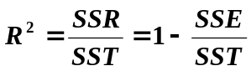
其中，SST=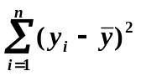称总离差平方和，SSR=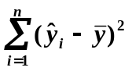称为回归平方和，表示回归由于x的变化对y的线性影响程度；SSE=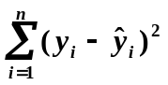称为剩余平方和，表示回归值与实际值之间的残差平方和。三个公式满足等式：
=+
- 样本决定系数（可决系数）常采用调整（修正），其数学表达式为。
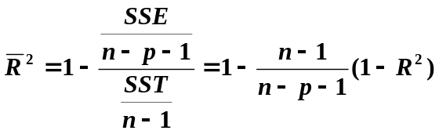
上式中，n表示样本容量，p表示解释变量即自变量的个数，n-p-1和n-1分别表示SSE和SST的自由度。
- 复相关系数R的数学表达式
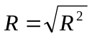
6、回归方程的显著性检验
- 如果一元线性回归方程的回归效果不显著，则检验统计量
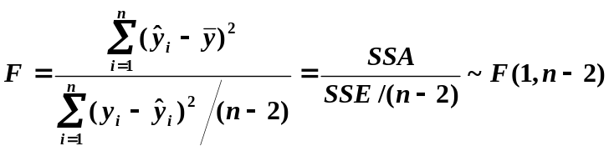
- 如果多元线性回归方程的回归效果不显著，则检验统计量：
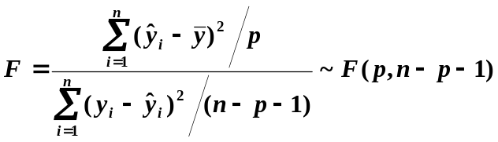
7、回归系数的显著性检验
回归系数的检验主要是检验回归方程中的每个解释变量与被解释变量之间是否存在显著的线性相关关系。
- 一元线性回归方程
假设H₀：β₁=0；H₁：β₁≠0
因为一元线性回归系数的估计值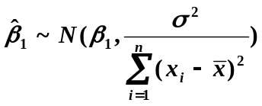，当方差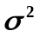未知时，用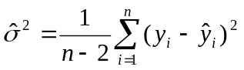代替。如果回归系数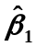与0无显著差异，则检验统计量为：
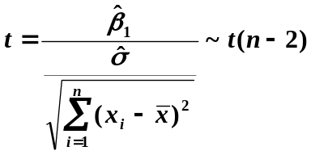
- 多元回归方程
检验假设H₀：β_{i}=0；H₁：β_{i}≠0
多元线性回归系数的估计值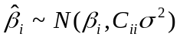，当方差未知时，用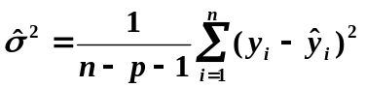代替。若回归系数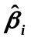与0无显著差异，则检验统计量：
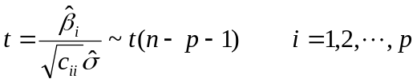
式中Cii为矩阵(X′X)⁻¹的对角线上的元素。
8、D.W（Durbin-Watson）检验
DW检验是推断残差序列是否存在一阶自相关的统计检验方法。也就是检验假设 H₀：ρ=0； H₁：ρ≠0
检验统计量为：
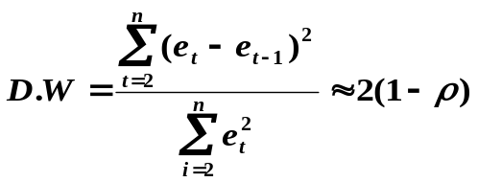
可以证明，D.W值在（-4，4）之间，D.W值在2附近时，误差项不相关。
自相关系数ρ的数学估计式为：
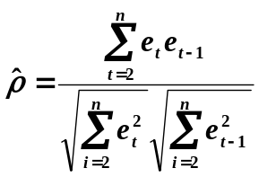
自相关系数ρ接近1时，误差项存在正相关，自相关系数ρ接近-1时，误差项存在负相关，ρ=0时，误差项不相关。
9、标准化残差（ZRE）和学生化残差(SRE)
在95%的置信度下，标准化残差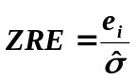大于2为异常值。
学生化残差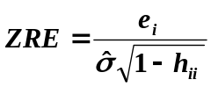大于2为异常值。
式中h_{ii}为第i个样本的杠杆值，一元线性回归中杠杆值（Leverage Value）的计算公式为：
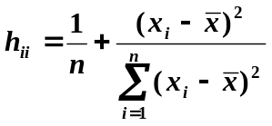
多元线性回归中h_{ii}为矩阵X(X′X)⁻¹X′主对角线上的元素。
由公式看出，如果杠杆值较大，意味这个值对回归方程的拟合影响较大，是一个强影响点。
10、多元回归中共线性问题
- 容忍度(Tolerance)
容忍度是自变量间多重共线性的重要统计量，自变量x_{i}的容忍度定义为： 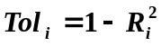
式中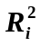是自变量x_{i}与其他自变量之间的复相关系数的平方，表明自变量x_{i}与其他自变量之间的线性相关程度。
- 方差膨胀因子（VIF）
方差膨胀因子是容忍度的倒数，即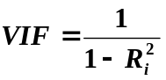
一般说来，VIF大于10，就说明自变量之间的共线性较强。VIF>100，说明自变量之间的共线性比较严重。
- 条件指数（Condition Index）
条件指数的计算公式：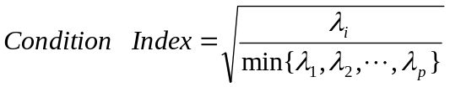
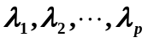为系数矩阵的特征值，p为自变量个数。当条件指数大于10时，自变量间存在较强的共线性，同样，条件指数大于100时，自变量之间的共线性比较严重。

§6.5 非参数检验
1、卡方检验统计量
- 总体分布检验时的卡方检验统计量：
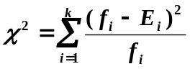
式中：k为子集个数，f_{i}为落入第i个子集的实际观察值频数，E_{i}是落入第i个子集的理论频数，它等于变量值落入第i个子集的概率p_{i}（按照假设的总体分布计算）与观察值个数n的乘积E_{l}=np_{i}，如果假设的总体分布为真，则统计量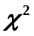服从自由度为k-1的卡方分布。注意，卡方统计量中要求理论频数Ei大于5，如果出现某个子集不满足要求，可以通过与相邻的子集合并的方法满足这个要求。
- 列联分析中的卡方检验统计量：
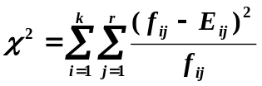
式中K为列联表行数，r为列联表列数，f_{ij}为观察频数，E_{ij}为期望频数。如果行列间的变量是相互独立，则统计量服从自由度为(k-1)×(r-1）的卡方分布。
2、似然比统计量
似然比卡方统计量适用于名义尺度的变量，其统计量为：
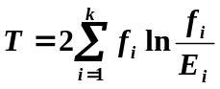
式中的字母的含义同卡方统计量。当样本很大时，与卡方统计量接近，检验结论与卡方检验是一致的。
3、列联系数
列联系数适用于名义尺度的变量，其统计量为：
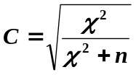
的含义见卡方检验统计量，n为样本容量。列联系数趋于1时，两定类变量相关程度越好。
4、Phi系数
Phi系数适用于名义尺度的变量，其统计量为：
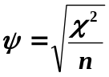
Phi系数是对统计量的修正。
5、随机性（游程）检验统计量
随机性检验是通过对样本变量值的分析，实现对总体变量值出现是否随机进行检验。变量值随机性检验的重要依据是游程r，如果总体变量值出现是随机的，则相应的大样本检验统计量为：
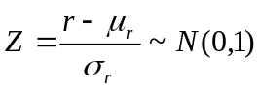
其中：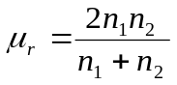,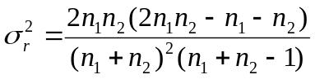
6、单样本K-S检验
K-S检验方法利用样本数据推断样本的总体是否服从某一理论分布，是一种拟合优度的检验方法。先将样本数据按顺序排列，得到K-S统计量：
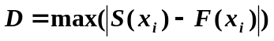
式中S（x_{i}）表示观察值的累积频率，F（x_{i}）表示假设分布的理论累积概率。由于实际累积概率为离散值，故D修正为：
小样本时，如原假设成立，统计量D服从Kolmogorov分布，大样本时,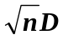服从K（x）分布（参阅参考文献[6]，P₁₂₂）。
7、两个独立样本的非参数检验
两个独立样本的非参数检验是检验两个未知分布的总体X和Y中取出独立样本，比较它们均值或位置之间是否存在显著差异的检验方法。先将两个样本混合排秩后，再分别求出两个样本各自的秩平均W_{X}/m，W_{Y}/n,，m和n分别表示第一、二个样本的样本容量。常用的检验统计量有：
曼-惠特尼U统计量
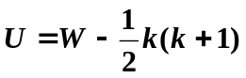
式中的W为：当m<n，W为W_{Y}，当m>n，W为W_{X}，k为W所对应的样本容量。在大样本下，如果两个样本均值或位置之间的差异不显著，则U统计量近似服从正态分布。
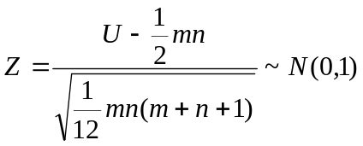
8、两配对样本的非参数检验
- Wilcoxon符号秩检验
两配对样本的Wilcoxon符号秩检验是通过分析两配对样本数据，对样本来自两个总体的分布是否存在差异进行推断。
将第一个样本的各个观察值减去第二个样本对应的观察值，差值为正的记为正号，为负的记为负号，同时保存差值数据。对差值数据的绝对值按照顺序排秩，再分别计算正号和与负号的秩和W⁺和W⁻，取统计量W=min(W⁺,W⁻)，如果两个配对样本分布的差异不显著，则大样本下的检验统计量为：
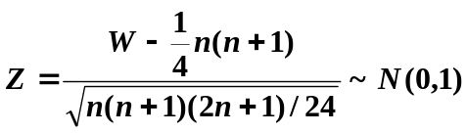
- McNemar检验
McNemar检验将研究对象自身检验“前后”的变化是否显著，原假设是两配对总体的分布无显著差异。其检验用二项分布检验的方法，变量应当是二值变量。小样本时，试验中某类出现的次数小于等于x的概率：
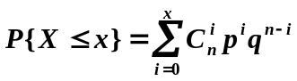
大样本时，采用近似检验，如果两个样本分布之间的差异不显著，其检验统计量Z近似服从标准正态分布：
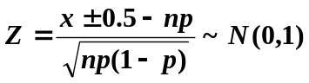
上式中的x大于n/2时，减0.5，x小于n/2时，加0.5。
9、多独立样本的 Kruskal-Waillis 检验（K-W检验）。
多个样本的K-W检验方法：先将多个独立总体中抽取样本，将多个独立样本的观察值混合后按升序排列，求出每个观察值的秩，然后求出每个样本的秩合，构造检验统计量H
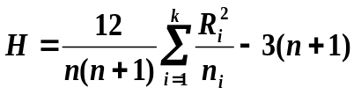
式中R_{i}表示第i个样本的秩和，n_{i}表示第i个样本的观察值个数，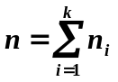。如果多个样本分布之间的差异不显著，n比较大时，检验统计量H近似地服从自由度为K-1的χ²分布。
10、多个有联系样本的Friendman 检验
K个有联系样本的Friendman 检验方法：先将每个样本中不同方法处理的观察值按升序排列求秩，然后求得每种处理方法下所有样本的秩和T_{i}，i=1，2，…，k。然后根据秩和构造统计量：
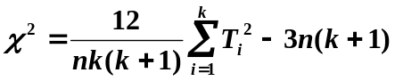
式中n表示每个样本的样本容量。如果这K种处理方法的样本之间差异不显著，则统计量分布服从自由度为K-1的χ²分布。
11、Kendall 一致性系数
Kendall 一致性系数主要用于检验评判者的判别标准是否一致，Kendall 一致性系数的表达式：
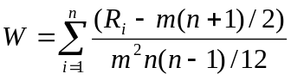
式中m表示评判人数；n表示被评判人数；Ri为第i个被评判者的秩和。W值越接近1，证明评判者的评价标准是一致的。在原假设下，固定m，当n比较大时，有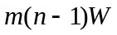近似地服从自由度为n-1的χ²分布。
12、Cochran′s Q 检验统计量
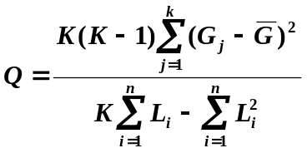
其中，K为样本数，n为样本容量，G_{j}为第j个样本，即数据表第j列中取值为1的个数，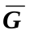其均值，L_{i}是数据文件第i行为1的个数。如果样本间的差异不显著，则统计量Q服从自由度为K-1的卡方分布。

附录2 SPSS函数
SPSS函数有十类一百多个，根据不同版本函数的数量有所增减。这些函数用符号或者字母表示出函数类型。
函数的表示方法：函数的一般表达方式是在函数关键字后面括号中写入函数自变量。
函数自变量：函数自变量可以是单值或变量名以及算术表达式的形式。如果使用变量名或带有变量名的表达式作为自变量，则必须在使用该函数之前对这些变量赋值，使函数类型为数值型。
下面将重点介绍算术函数和统计函数，并对一些常用的SPSS函数给出一般性的解释。
1.ArithmeticFunctions算术函数
算术函数是最常用的函数，可以满足对变量进行的一般运算，算术函数主要有：
函数名 | 自变量涵义 | 函数类型 | 函数功能及说明
ABS(numexpr) | （算术表达式)﹡ | 数值型函数 | 求绝对值，例如：ABS(Y-850)：将分别计算变量Y的每个数据与20的差的绝对值
ARSIN(numexpr) | (角度；弧度单位) | 数值型函数 | 求反正弦值，例如：ARSIN(1)= /2
ARTAN(numexpr) | (角度；弧度单位) | 数值型函数， | 求反正切值，例如ARTAN(1)= /4：
COS(radians) | (角度；弧度单位) | 数值型函数 | 求余弦值，例如：COS（）= -1
EXP(numexPr) | （算术表达式) | 数值型函数 | 求e的指数幂值。例如：Exp(4)=e⁴=54.60。注意：若函数值太大，其结果会超出SPSS的计算范围。
LGl0(numexp) | （算术表达式) | 数值型函数 | 求以10为底的对数值。例如：Ln(Y)：分别计算变量Y中每个数据的以10 为底的对数值
LN(numexpr) | （算术表达式) | 数值型函数 | 求以e为底的对数。例如：Ln(Y)：分别计算变量Y中每个数据的自然对数值
MOD(numexpr,modulus) | (算术表达式；摸数（常数）) | 数值型函数 | 求算术表达式除以模数的余数。例如：Mod(10．3)：函数值＝1
SIN(radians) | (角度；弧度单位) | 数值型函数 | 求正弦值。例如：Sin（）= 0
SQRT(numexpr) | (正数) | 数值型函数 | 求平方根。例如：Sqrt(9)=3
RND(numexpr) | (算术表达式) | 数值型函数 | 求算术表达式的值四舍五入后的整数。例如：RND(2.72)＝3
TRUNC(numexpr) | (算术表达式) | 数值型函数 | 求算术表达式的值被截去小数部分的整数。例如：Trunc(2.72)＝2
﹡算术表达式也包括单值与变量名的情况。
2.StatisticalFunctions统计函数
统计函数也是统计分析中常用的函数之一，主要反映变量的数据特征，时间序列的滞后期变量等，具体函数有：
函数名 | 自变量涵义 | 函数类型 | 函数功能与说明
CFVAR(numexpr,numexpr,...) | （变量名，变量名，...） | 数值型函数 | 求出多个变量值的变异系数(标准差/均值) 。例如Cfvar(数学，物理，化学)：分别计算每个学生三门成绩的变异系数
LAG(variable) | (变量名) | 数值型函数或字符型函数 | 返回滞后一期的变量数据。对第一个观测量来说，将返回系统缺失值，如果指定的变量是字符型，则返回空格。
LAG(variable,ncases) | (变量名,自然数n) | 数值型函数 | 返回滞后n期的变量数据。对第前n个观测量来说，将返回系统缺失值，如果指定的变量是字符型，则返回空格。
MAX(ivalue,value[,...]) | (变量名，变量名，…) | 数值型函数 | 求多个变量值中的最大值；例如MAX(数学，物理，化学)：分别计算每个学生三门成绩中的最高分
MEAN(numexpr,numexpr,...) | (变量名，变量名，…) | 数值型函数 | 求多个变量值的平均值；例如MEAN(数学，物理，化学)：分别计算每个学生三门成绩的平均值
MIN(value,value[,...]) | (变量名，变量名，…) | 数值型函数 | 求多个变量值中的最小值；例如Min(数学，物理，化学)：分别计算每个个案三门成绩中的最低分
NVALID(variable, variable,...) | (变量名，变量名，…) | 数值型函数 | 求出变量的(不包括缺失值)的数量
SD(numexpr,numexpr,...) | (变量名，变量名，…) | 数值型函数 | 求多个变量值的标准差；例如SD(数学，物理，化学)：分别计算每个学生三门成绩的标准差
SUM(numexpr,numexpr,...) | (变量名，变量名，…) | 数值型函数 | 求多个变量值的和；例如Sum(数学，物理，化学)：分别计算每个个案三门成绩的总和
VARIANCE((numexpr,numexpr,...) | (变量名，变量名，…) | 数值型函数， | 求多个变量值的方差；例如Variance(数学，物理，化学)：分别计算每个学生三门成绩的方差

3.LogicalFunctions逻辑函数
- ANY(test,valu，value,…]) 逻辑型函数，自变量为 (变量名，x1，x2，…)，函数功能是判断变量值是否是x1、x2…中的一个，例如：Any(数学，80，90，70)：分别对每条个案判断其数学成绩是否为80或 90或70分。
- RANGE(test,lo,hi[，10，hi...] 逻辑型函数变量必须都为数值型或都为字符型，自变量为(变量名，x1，x2)，其中：x1≤x2，函数功能是判断某变量值是否在x1至x2之间，例如：RANGE (数学，80，90)：分别对每条个案判断其数学成绩是否在80至90分之间
4.DateandTimeFunctions日期和时间函数
- DATE.DMY (day,month,year)SPSS日期型格式的数值函数，返回与指定的日、月、年相应的日期值。要正确显示这个值，必须将变量赋予DATE格式。自变量必须为整数。day的范围在1～31，month的范围在1～12，year的范围在4位数时要大于1582，2位数时应是该世纪的后两位年代数值。
- DATE.YRDAY(year,daynum)SPSS格式日期型数值函数，返回与指定的天数、年相应的日期值。要正确显示这个值，必须赋予其DATE格式。Daynum取值范围在1～366。
- XDATE.DATE(datevalue)SPSS日期格式的数值型函数，从具有SPSS的日期格式的自变量数值返回一个日期，自变量数值由DATE.xxx函数产生或按DATEs输入格式读取。该函数用于将日期的数值格式转换为日期格式，因此要想按日期格式显示必须再在Variable View中定义一种日期格式，否则会按SPSS日期的数值格式显示。此函数无2000年问题21世纪的日期也能正确显示。
- XDATE.HOUR(datevalue)数值型函数，从DATE.xxx函数产生或按一种DATE格式读入的SPSS日期格式的数值，返回一个小时数(0～23)。
- XDATE.JDAY(datevalue)数值型函数，通过DATE.xxx产生或由DATE输入格式读入SPSS日期格式的数值，返回一年的天数(1～366)。
- XDATE.MDAY(datevalue)数值型函数，从一个SPSS日期格式的数值通过 DATE.xxx函数产生或由DATE输入格式读入，返回一个月的天数(1～31)。
- XDATE.MINUTE(datevalue)数值型函数，通过DATE.xxx产生或由DATE输入格式读入SPSS日期格式的数值，返回分钟数(0-59)。
- XDATE.MONTH(datevalue)数值型函数，通过DATE.xxx产生或由DATE输入格式读入SPSS日期格式的数值，返回一年中的月数(1～12)。
- XDATE.TDAY(timevalue)数值型函数，自变量是由TIME.XXX函数产生或由TIME输入格式读取的SPSS时间间隔格式的数值，返回整天数(正整数)。
- XDATE.TIME(datevalue)SPSS时间间隔格式的数值型函数，把自变量的值看作从午夜开始的秒数，返回一天中的时间(小时、分、秒)。自变量是SPSS日期格式的数值，可以是由DATE.xxx函数产生的或由DATE输入格式读入的。由该函数建立的变量应该给定一个合适的显示格式。在VariableView中，赋予它一个时间显示格式，将变量值显示成小时和分。
- XDATE.WEEK(datevalue)数值型函数。由一个SPSS日期格式数值(由DATE.xxx函数产生或由一种DATE输入格式读入)，返回周数(1～53整数)。
- XDATE.WKDAY(datevalue)数值型函数，由一种通过DATE.xxx函数产生或用 DATE格式读入的SPSS日期格式数值，返回的数值表示一周的星期几(星期1～星期日用1～7之间的整数表示)。
- XDATE.YEAR(datevalue)数值型函数，由DATE.xxx函数产生或用DATE格式读入的SPSS日期格式的数值，返回年数。
- YRMODA(year,month,day)数值型函数，返回一个由1582年10月15日到自变量给定的年月日(year，month，day)之间的天数。
5.RandomVariableFunctions随机变量函数
随机变量函数的一般形式为：RV.分布名(参数,…)。其中圆点前是函数类名，圆点后是分布名称，圆点是半角的圆点,括号内是自变量。自变量是分布参数。如果在数据文件中建立新变量时使用这些函数，变量值的个数等于数据文件中有效观测量数。函数值为产生服从指定统计分布的随机序列。下面列出常用的分布函数的随机数。
- NORMAL(stddev)数值型函数，产生一个来自均值为0标准差为stddev的分布总体的随机数。
- RV.BERNOULLI(p)数值型函数，产生一个来自伯努利分布具有指定概率参数 P的随机数。
- RV.BINOM(n，p)数值型函数，产生一个来自二项式分布具有指定试验次数n和概率参数p的随机数。
- RV.CHISQ(df)数值型函数，产生一个来自卡方分布具有指定自由度df的随机数。
- RV.EXP(shape)数值型函数，产生一个来自指数分布具有指定形状参数的随机数。
- RV.F(df1，df2)数值型函数，产生一个来自F分布具有指定自由度的随机数。
- RV.GEOM(p)数值型函数，产生一个来自几何分布具有指定概率参数P的随机数。
- RV.HYPER(totd，sample，hits) 数值型函数，产生一个来自超几何分布具有指定参数的随机数。
- RV.LOGISTIC(mean，scale)数值型函数，产生一个来自逻辑斯蒂分布具有指定的均数mean和标度scale参数的随机数。
- RV.LNORMAL(a，b)数值型函数，产生一个来自对数正态分布具有指定参数的随机数。
- RV.NORMAL(mean，stddev)数值型函数，产生一个来自正态分布具有指定均值 mean和标准差stddev的随机数。
- RV.PARETO(threshold，shape)数值型函数，产生一个来自帕雷托分布具有指定临界值threshold和形状shape参数的随机数。
- RV.POISSON(mean)数值型函数，产生一个来自泊松分布具有指定均值或比率参数的随机数。
- RV.T(df)数值型函数，产生一个来自学生T分布具有指定自由度的随机数。
- RV.UNIFORM(min，max)数值型函数，产生一个来自具有指定最大值max和最小值mill的均匀一致分布的随机数.
- RV.WEIBULL(a,b)数值型函数，产生一个来自威布尔分布具有指定参数的随机数。
- UNIFORM(max)数值型函数，产生一个来自一致分布的值在0和自变量给定的Max之间的伪随机数。自变量Max必须是一个数值，但可以是负数。
6.InverseDistributionFunctions反分布函数
反分布函数的一般形式为：IDF.分布名（p,参数,…）。其中圆点前是函数类名，圆点后是分布名称，括号内是自变量。第一个自变量p 是这个分布的累积概率，其后的自变量是指定分布的参数。函数值是相应分布的累计概率值为p的临界值。
- IDF.CHISQ( (p，df)数值型函数，产生来自卡方分布的临界值，第一个自变量为概率值p，第二个自变量为自由度df。例如：累积概率为0.95，自由度为5的卡方分布的临界值记作IDF.CHISQ(0.95,5)，其函数值IDF.CHISQ(0.95,5)=1.145。
- IDF.EXP(p，scale)数值型函数。产生一个来自指数分布的临界值，该分布具有给定行状参数shape，概率值p。
- IDF.F(p，dfl，df2)数值型函数，产生一个来自F分布的值，该分布自由度为dfl、 df2，累计概率p的临界值。例如显著性概率在0.05水平上，自由度分别为6、5的F值为IDF.F (0.95,6,5)=4.9503。
- DF.LOGISTIC(prob，mean，scale)数值型函数，产生一个均值为mean和标度参数为 scale，累计概率为p的逻辑斯蒂分布的临界值。
- IDF.LNORMAL(p，a，b)数值型函数，产生具有指定参数和累计概率p的对数正态分布的临界值。
- IDF.NORMAL(p，mean，stddev)数值型函数，产生来自正态分布具有指定均值和标准差的累计概率。例如，显著性水平为0.05，均值为0，标准差为1的标准正态分布的临界值IDF.NORMAL(0.95，0，1)=1.645。
- IDF.PARETO(prob，threshold，shape)数值型函数，产生一个来自帕累托分布，累计概率为p的值，该分布的临界值为threshold，尺度参数为scale。
- IDF.T(prob，df)数值型函数，产生一个自由度df，累计概率为p的来自学生T分布的临界值。
- IDF.UNIFORM(p，min，max)数值型函数，产生一个累计概率p的来自均匀分布的临界值，均匀分布的最大值max、最小值min。
- PROBIT(p)数值型函数，产生累计概率为p的标准正态分布的临界值。
7.CumulativeDistributionFunctions累计分布函数
累计分布函数的一般形式为：CDF.分布名(q,参数，…)，其中圆点前是函数类名，圆点后是分布名称，括号内是自变量。第一个自变量q是符合分布的数值，后面的自变量是相应分布的参数。函数值是相应分布的随机变量取值小于等于q的概率值。
- CDF.BERNOULLI(q，p)数值型函数，产生来自具有给定概率参数p的伯努利分布，变量值小于q的累计概率值。
- CDF.BETA(q，shapel，shape2)数值型函数，产生来自Bate分布的变量取值小于q累计概率值，该分布具有给定的形状参数shapel、shape2。
- CDF.BINOM(q，n，p)数值型函数，产生来自二项分布的变量取值小于q的累计概率值，该分布具有给定每次实验成功的概率P，成功的实验次数是n，。当n=1时，该函数与CDF.BERNOULLI相同。
- CDF.CAUCHY(q，loc，scale)数值型函数，产生来自柯西分布的变量取值小于q的累计概率值，该分布具有给定的位置参数loc和标度参数scale。
- CDF.CHISQ(q，df)数值型函数，返回来自卡方分布的变量取值小于q的累计概率值，该分布具有给定的自由度df。
- CDF.EXP(q，shape)数值型函数，产生来自指数分布的变量取值小于q的累计概率，该分布具有给定的形状参数shape。
- CDF.F(q,df1，df2)数值型函数，产生来自F分布的变量取值小于q的累计概率值，该分布具有给定的自由度dfl、df2，累计概率值小于quant。
- CDF.GAMMA(q，shape，scale)数值型函数，产生来自伽玛分布的变量取值小于q的累计概率，该分布具有给定的形状参数shape和标度参数scale。
- CDF.GEOM(q，p)数值型函数，产生一个几何分布的变量取值小于q的累积概率，即获得一次成功的试验次数，当成功概率由p确定。
- CDF.HYPER(q，total，sample，hits)数值型函数，产生小于q的累积概率，即具有指定特性的事件数q，当样品sample事件是从尺寸为total的总体中随机选择出来的情况下，其命中数hits具有指定的特性。
- CDF.LAPLACE(q，mean，scale)数值型函数，产生来自拉普拉斯分布的变量取值小于q的累计概率，该分布具有给定的均值mean和标度参数scale。
- CDF.LOGISTIC(q，mean，scale)数值型函数，产生来自逻辑斯蒂分布的变量取值小于q的累计概率，该分布具有给定的均值mean和标度参数scale。
- CDF.LNORMAL(q，a，b)数值型函数，产生具有指定参数的对数正态分布变量取值小于q的累计概率值。
- CDF.NEGBIN(q，thresh，p)数值型函数。产生变量取值小于q的累计概率值，即当临界参数为 thresh，p给出成功的概率。
- CDFNORM(zvalue)数值型函数，产生一个具有均值为0，标准差为1的随机变量的取值小于zvalue的概率。
- CDF.NORMAL(q,mean,stddev)数值型函数，产生一个正态分布的变量取值小于q的累计概率，该分布均值为mean，标准差为stddev。
- CDF.PARETO(q,threshold，shape)数值型函数，产生一个变量取值小于q的帕雷托分布的累计概率，该分布具有指定的限值threshold和形状参数shape。
- CDF.POISSON(q,mean)数值型函数，产生一个来自POISSON分布的小于q的累计概率值，它具有指定的均值或率参数。
- CDF.T(q,df)数值型函数，产生一个变量取值小于q的学生T分布的累计概率，该分布具有指定的自由度参数df。
- CDF.UNIFORM(q,min，max)数值型函数，产生一个变量取值小于q的均匀一致分布的累计概率，该分布具有指定的最小值rain和最大值max参数。
- CDF.WEIBULL(q,a,b)数值型函数，产生一个变量取值小于q的威布尔分布的累计概率，该分布具有指定的参数。
8.MissingValueFunctions缺失值函数
- NMISS(variable,… )数值型函数，自变量是当前工作数据文件中的变量名。计算自变量中缺失值的数目。例如：Missing(数学)：分别对数学这个变量逐个判断是否为系统缺失值或用户缺失值。l表示是，0为不是。
- MISSING(variable))逻辑型函数，自变量应该是工作数据文件中的变量名。如果变量具有缺失值，返回1或者true。
- SYSMIS(numvar))逻辑型函数，自变量numva是工作数据文件中的一个数值型变量的变量名。如果numvar的值为系统缺失值，返回1或者true。
- VALUE(variable )数值型或字符型函数，忽略用户定缺失值，即将用户缺失值看成是普通的数据，返回变量值。自变量必需是工作数据文件中的变量名。
9.StringFunctions字符串函数
- CONCAT(strexpr, strexpr,...)字符型函数，函数中每个自变量都是一个字符串表达式。该函数值是一个字符串，是各自变量代表的字符串按括号中的顺序串接起来的。此函数要求两个或两个以上的自变量。
- INDEX(haystack, needle)数值型函数，产生一个整数，它表明字符串needle在字符串 haystack中第一次出现的起始位置。如果返回值为0，表明字符串needle不在字符串haystack中存在。例如：INDEX(“ABCDEFG”，“DE”)：找到字符串DE在字符串ABCDEFG中第一次出现的位置，INDEX(“ABCDEFG”，“DE”)=4
- INDEX(haystack, needle, divisor)数值型函数，见前一个函数。其第三个自变量divisor是可选择的，它必须是一个整数，表明将字符串needle均匀地分为要被查询的独立字符串的字符数。
- LENGTH(strexpr)数值型函数，自变量是字符串，函数值是字符串表达式值的长度。这里获得的长度包括尾部空格。
- LPAD(strexpr, length)字符型函数，第一个自变量strexpr是字符串，第二个自变量length是正整数，其范围从1到255。函数值是字符串表达式的左侧增加空格扩展到length所规定的长度。
- LTRIM(strexpr)字符型函数，返回的字符串是自变量表达式的值去除打头的空格后的字符串。
- LOWER(strexpr)字符型函数，返回字符串，将字符串中的大写字母改变为小写字母。
- RINDEX(haystack,needlel)数值型函数，产生一个整数，它表明字符串needle在字符串haystack中最后出现的开始位置。返回0表示字符串needle不在haystack中。
- RPAD(strexpr,length)字符型函数，返回字符串，其长度由length决定：在字符串表达式的右侧加空格，以达到length的长度，length的值在1到255之间。
- RPAD(strexpr,length,char)字符型函数，返回字符串，见前一个函数。第三个变量 char是可以选择使用的，它表示在字符串的右侧增加一个字符char。char必需是一个带有引号的单个字符或其值是单个字符的字符表达式。
- RTRIM(strexpr)字符型函数，返回截取了尾部空格后的字符串。该函数通常用于大字符串表达式中，要把压缩了尾部空格的字符串赋予一个变量。
- RTRIM(strexpr,char)字符型函数，返回截取了尾部字符char后的字符串。char必需是一个带有引号的单个字符或其值是单个字符的字符表达式。
- STRING(numexpr,format)字符型函数，根据format所设定的格式将数值表达式转换为字符串。例如string(-1.5,F5.2)返回字符串‘-1.50’。第二个自变量format必需是写一个数值的格式。
- SUBSTR(strexpr,pos)字符型函数，返回字符串表达式中从pos开始到其结尾处的子字符串。
- SUBSTR(strexpr,pos,length)字符型函数，返回字符串表达式中从pos开始长度为length的子字符串。
- UPCAS(strexpr)字符型函数，返回将字符串表达式中小写字符变为大写字符串。
注意：数值与数字有区别，以上所讲的数值是数，数字指的是表现为数字的字符。

